DE TEMPEL VAN SALOMO IN DE STAD VAN DAVID,
‘BENEDENSTAD’- JERUZALEM

Een beschrijving dat de tempellocatie volgens de Bijbel,
Flavius Josephus en de Makkabeeën

Lag op de heuvelrug van de Oude stad van David
Ten zuiden van Ophel en ten noorden van de Gihonbron

Toegelicht met Archeologische aanwijzingen

Door
Willem Westerbeke

STICHTING DE GIHONBRON
MIDDELBURG
2020

INHOUD
INLEIDING
A. Bewijzen uit de Bijbel:
1. De grenzen van Juda en Benjamin, waar de tempel werd gebouwd.
2. Bewijs dat de tempel lag in de oude stad van David.
3. Locatie van de tempel gebouwd bij Ofel en Millo naast een diep dal
4. Namen van de stadspoort, vooral aan de noordkant van het tempelplein
Beschrijvingen uit Joodse Geschriften:
5. TEMPEL STOND TEGENOVER DE ACRA IN DE TIJD VAN DE MAKKABEEËN
6. HERBOUW EN VERGROTING VAN DE TEMPEL DOOR HERODES
7. BESCHRIJVING VAN DE BURG ANTONIA EN JERUZALEM IN DE TIJD VAN
JOSEPHUS
8. LOCATIE VAN DE TEMPEL NABIJ DE BURG ANTONIA IN DE TIJD VAN
HERODES DE GROTE

9. DE PLAATS VAN DE ROTSKOEPEL EN DE AL-ASQA MOSKEE TEN
ONRECHTE BESCHOUWD ALS DE JUISTE LOCATIE VAN DE JOODSE
TEMPEL

10. CHRONOLOGIE
B. ARCHEOLOGISCHE TOELICHTING OP BIJBELSE PLAATSEN
- Jebus
- Gihonbron
- Ophel, een hoogte
- Millo
- Sion
- ACRA, burg of vesting van het Seleucidische Rijk
- Meettafel gevonden op de weg naar de tempel in de lagere Stad van David
- Tunnel vanuit de Stad van David naar de Westmuur, de Klaagmuur.
- De Rotskoepel, een historisch Islamitisch gedenkplaats
- Archeologisch bewijs voor de locatie van de Romeinse schietmachines in de gevechten die leidden tot de verwoesting van de Tweede Tempel.

Aansporing tot Bijbelonderzoek
C. HET NIEUWE JERUZALEM
LITERATUUROVERZICHT
INLEIDING
Het voornaamste doel met het schrijven van deze brochure is de innerlijke wens en begeerte dat Gods Woord door Joden en Christenen opnieuw wordt gewaardeerd, bestudeerd en geloofd. De beschrijving van de Joodse Tempellocatie was niet gemakkelijk. Na jaren lang onderzoek was ik genoodzaakt alles los te laten en eerst te beginnen bij het begin: de Bijbelse beschrijving. Waarom niet? Zeker, nu zelfs de opgravingen over heel de wereld uitroepen: Gods Woord is de Waarheid! Voor een beschrijving over de Tempellocatie in de oude Benedenstad van Jeruzalem is óók nodig de uitleg van theologen, de Joodse Geschriften, de geografie en de opgravingen van archeologen. Het onweerlegbaar bewijs dat de Bijbel geeft in de beschrijving van de Gihonbron en de Tempel daar dichtbij aan de noordkant, in vergelijking met opgravingen geeft ons zekerheid. Hoewel er altijd verschil blijft in de interpretatie van de Heilige Schrift. Orthodoxe Joden blijven vasthouden aan de visie dat de tempel stond waar nu de Mohammedaanse Moskee staat. Als ze dat loslaten is hun hoop op verhoring van al de gebeden die nu zovele eeuwen zijn gedaan bij de Klaagmuur, verloren en tevergeefs. Het is niet verkeerd om daar te bidden, maar de verhoring ligt niet in die plaats.
We kunnen er echter volkomen zeker van zijn, dat de tijd aanbreekt dat Christenen vanuit de hele wereld eens hun aandacht zullen richten op het volk van God, op de Joden in Israël en daarbuiten. Want duisternis zal de aarde bedekken en donkerheid de volkeren, maar over u, o Sion, over u zal het Licht opgaan en de volkeren zullen tot uw Licht komen. Jesaja 59:19-21 vergelijk Rom. 11: 25 en Jesaja 60. Omdat in andere brochures deze zekere vervulling van Goddelijke beloften beschreven is, zullen we hier niet verder op ingaan. Had de schrijver geen innerlijke aandrang en een weinig licht gehad door de Geest van God, dit document was niet verschenen.
In Openbaring 21 wordt het nieuwe Jeruzalem beschreven in beelden die ontleend zijn aan de oude Stad van David met zijn muren en levend (=stromend) water van de Gihonbron. Dit water ziet op de Heilige Geest en Zijn werkingen, Openbaring 22:1. Deze beeldspraak is volgens het tekstverband gericht op de eeuwige heerlijkheid en zaligheid. Maar er ligt ook een profetisch beeld in van de heerlijke staat van Christus' kerk op aarde, ná de bekering van Israël en het nieuwe leven door Gods Geest gewerkt in de wereld. Op deze verwachting gegrond in Hem, Die de Opstanding en het Leven is, mogen we het werk besluiten, wetende dat Hij, Die te komen staat zeker zal komen en niet vertoeven. Maar Hij kent Zijn eigen tijd. Zalig zijn zij die Zijn geboden doen, op dat hun macht zij aan den Boom des levens en zij door De poorten mogen ingaan in de stad, Openbaring 22: 14.
Middelburg, 7 februari 2020; gedrukt 2022
Willem Westerbeke

Psalm 122 vers 1

Ik ben verblijd, wanneer men mij
Godvruchtig opwekt: "Zie wij staan
Gereed, om naar Gods huis te gaan.
Kom, ga met ons, en doe als wij."
Jeruzalem, dat ik bemin;
Wij treden uwe poorten in;
Daar staan, o Godsstad, onze voeten.
Jeruzalem is wel gebouwd,
Wel saamgevoegd: wie haar beschouwt,
Zal haar voor 's Bouwheers kunstwerk groeten.

Verdeling van de 12 stammen; Levi werd verspreid
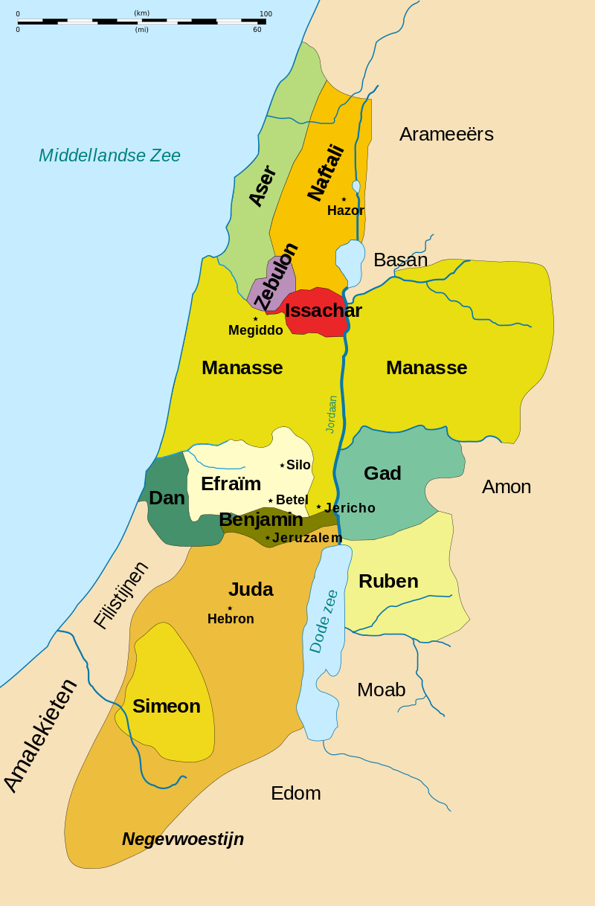

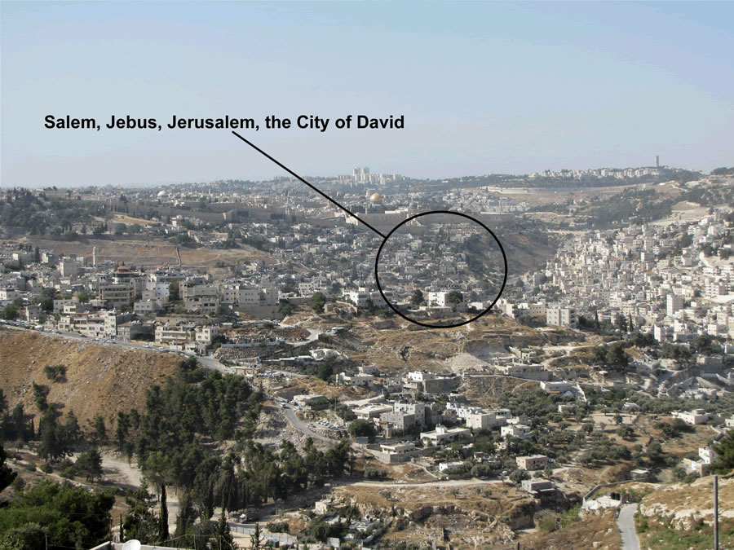
1. De grenzen van Juda en Benjamin, waar de tempel werd gebouwd.
Dit onderzoek naar de grenzen van deze stammen heeft tot doel aan te tonen dat de tempel van Salomo in het stamgebied van Benjamin lag .

Grens tussen van de stammen van Juda - Benjamin
Het erfgebied van de stam van Juda grensde aan het land van Benjamin, Jozua 18:11-28; de kinderen van Juda en van Jozef. De zuidgrens aan de Negev woestijn van een gedeelte van het stamgebied van Juda beschrijft Jozua 15:1. De oostgrens was een stukje land aan de Zoutzee – Dode Zee – hfd. 15: 1-6.
Vers 7. Verder zal deze landpaal opgaan naar Debir, van het dal van Achor en zal noordwaarts zien naar Gilgal, hetwelk tegen de opgang van Adummim is, die aan het zuiden der beek is. Daarna zal deze landpaal doorgaan tot het water van En-Semes en haar uitgangen zullen wezen te En-Rogel. En deze landpaal zal opgaan door het dal des zoons van Hinnom aan de zijde van de Jebusieten van het zuiden, dat is Jeruzalem. En deze landpaal zal opwaarts gaan tot de spits des bergs, die voor aan het dal van Hinnom is, westwaarts, hetwelk in het uiterste van het dal van de Refaïeten is, tegen het noorden.
Toelichting:
Vers 7. Verder zal deze landpaal opgaan naar Debir, van het dal van Achor en zal noordwaarts zien naar Gilgal, hetwelk tegen de opgang van Adummim is, die aan het zuiden der beek is. Dit 'opgaan van de landpaal' van Juda moet men letterlijk verstaan; want ze liep van de Jordaan en Dode Zee naar de hogere landstreek van Jeruzalem. In hoofdstuk 18:16 wordt gezegd van de landpaal van Benjamin, dat de landpaal afging, omdat ze daar precies andersom, naar de Jordaan en de Dode Zee liep.
De grens van Juda liep aan de oostkant waar de Jordaan in de Dode Zee stroomt, Jozua 15:5. Deze had een grotere omvang dan heden, nu heel wat gebieden zijn drooggevallen. Vervolgens liep de grens via Beth Hogla, Beth Arába en Bohan naar Debir.
Debir is een plaats in de lage vlakte van Achor ten zuidwesten van Jericho. In de laagste plaats van de vallei van Achor, Jozua 8:26 stroomt een riviertje Wadi Kelt, een vervolgstroom van de Frath. Het dal van Achor ligt in de buurt van Jericho. Gilgal is de legerplaats in de buurt van de Jordaan ten noord-oosten van de Jericho, Jozua 5:9.
Adummim, ("de rode heuvels") ligt op de weg van Jericho naar Jeruzalem. Een grote Israëlische nederzetting ten oosten van de Olijfberg wordt Ma'ale Adoemim genoemd. (In Jozua 18: 17 staat dat er tussen En Sémes en Adummim de grensplaats Gelioth ligt,)
… die aan het zuiden der beek is. Dat is een van de beken of wadi's die aan de voet van de zuid-Olijfberg afliepen. Een beek loopt nooit over een bergrug, wel er omheen. Het zou de beek Kidron, (Kedron) kunnen zij die begint bij Jeruzalem, aan de zuidelijke voet van het Olijfgebergte. (mv) Ze loopt verder in de woestijn van Juda en kronkelt als een wadi naar de Dode Zee. Wadi's staan in de zomer droog.
Daarna zal deze landpaal doorgaan tot het water van En-Semes en haar uitgangen zullen wezen te En-Rogel. En of Ein is het Hebreeuws woord voor bron. Er wordt bijgevoegd: tot het water van En-Semes. Deze aparte vermelding van water heeft zijn betekenis. De stromen uit deze bron liepen wellicht naar en door de Kidronvallei. De grens van Juda en Benjamin liep naar het water van En-Semes. De vertaling is Zonnebron. Deze bron lag ten oosten van Bethanië een dorp op de Olijfberg. (Wikipedia) Hieruit blijkt dat heel het gebergte van de Olijfberg bij de stam van Benjamin behoorde. 1 Kon. 1:33-39; 2 Kron. 32: 3, 30; 33: 14; 2 Kon. 20 : 20. En Semes was een markeerplaats aan de voet van de Olijfberg-zuid tussen de erfelijke stamgebieden van Benjamin en Juda (Joz. 15:1, 7; 18:11, 17).
… en haar uitgangen zullen wezen te En-Rogel. Deze bron En-Rogel ligt net ten zuiden van de kruising van de drie valleien - Hinnom, Tyropoeonvallei en Kidronvallei. Haar uitgangen –meervoud- ziet wellicht op de splitsingen die de stroom verdeelt. Ein-Rogel wordt genoemd in "Topografie van Jeruzalem", een document gevonden in Cairo Geniza, dat beschrijft hoe het water doorbreekt naar de rivierbedding na een winter van overvloedige regenval. De grens loopt over de oude weg van Jericho naar Jeruzalem, die langs de zuidkant van de Olijfberg ligt. Grenzen in de Schrift worden meestal gelokaliseerd door rivieren, bergdalen, en wegen. Deze weg van en naar Jericho liepen Jonathan en Ahimaäz, tijdens Absaloms opstand tegen David, 2 Samuël 17:17; langs de fontein Rogel. Die weg loopt er nu nog. Alleen, als je deze weg wilt rijden stuit je tussen de bebouwing op het lager gedeelte van de Olijfberg op de stenen scheidingsmuur die Israël moest bouwen om sluipmoordenaars tegen te houden. De weg van Jericho naar Jeruzalem heeft rondom Jeruzalem meerdere wegen die daarop aansluiten.
En deze landpaal zal opwaarts gaan tot de spits des bergs, die voor aan het dal van Hinnom is, westwaarts, hetwelk in het uiterste van het dal van de Refaïeten is, tegen het noorden. Tussen de oostheuvel waar de stad van David op gebouwd was en de westheuvel liep een vallei. De Romeinen noemden die: Tyropoeonvallei (= dal van de kaasmakers, of buitenste vallei.) Deze vallei nam bij de noord-westhoek van Jeruzalem een bocht naar het oosten, richting Kidronvallei.

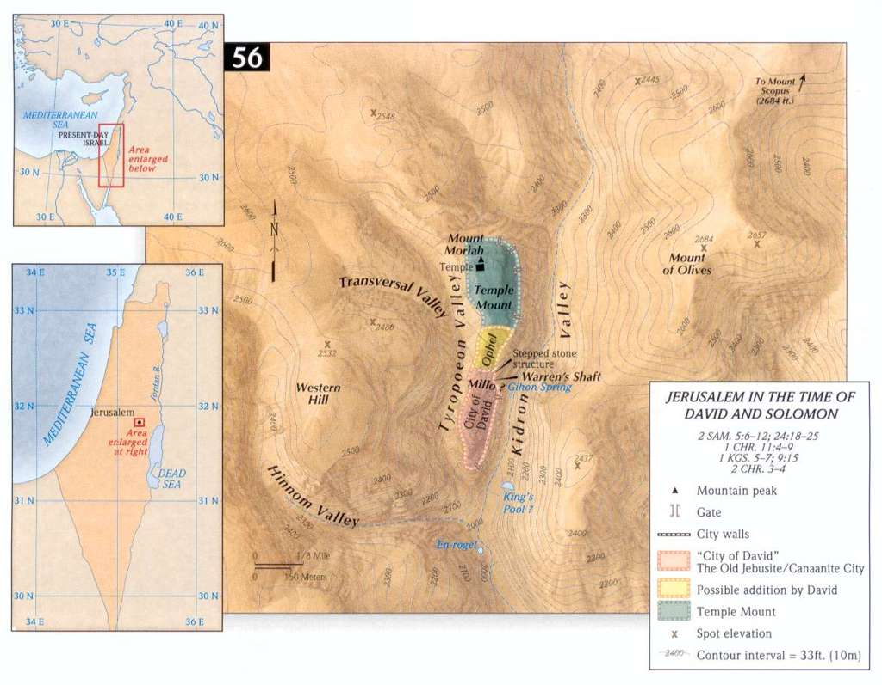
De grens liep door het dal van Hinnom aan de zijde der Jebusieten; in het dal van de Refaïten. Jozua 18:16. Het dal Refaïm ten zuidwesten van Jeruzalem ontleende zijn naam aan de Refaïeten. Dan nam de grens een bocht naar het noorden en ging tot de top van een berg. … deze landpaal opwaarts gaan tot de spits des bergs. Goed mogelijk dat dit de spits is van de bergketen waar de tegenwoordige stad Jeruzalem op gebouwd is; de zuidwest hoek van Jeruzalem; veelal genoemd de berg Sion. Deze top biedt een ruim overzicht over de dalen die hier samenkomen. Het valt op dat de grens regelrecht naar de spits van de berg stijgt en niet bij de voet ervan stopt. De bergtop is een vaste, waarneembare locatie.
Dit houdt in dat het hele gebied van de Olijfberg vanaf de fontein En-Rogel tot de spits van de bergtop Sion, - dus het gehele Jeruzalem, inclusief de bovenstad en verdere uitbreidingen, alles oorspronkelijk behoorde bij de stam van Benjamin. Zie voor de loop van de verdere grens Jozua 15 en 18.

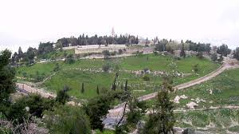

Kidronvallei en dal van Refaïm aan de voet van de berg Sion
De naam Sion wordt voor diverse bergen/heuvels gebruikt. De naam Sion wordt in de Bijbel de eerste keer aan Davids Stad gegeven. Toen Davids Stad zich in later tijden uitbreide langs de hele berghelling, nl. van de Bovenstad van Jeruzalem, werd de naam Sion gebruikt voor heel Jeruzalem. In bredere zin wordt de naam gebruikt voor het hele land van Juda en Israël. In overdrachtelijke zin betekent het dikwijls de kerk van Christus, omdat de leer van Christus vanuit Jeruzalem verspreid is. Jesaja 2:3. Uit Sion zal de wet uitgaan en des Heeren woord uit Jeruzalem.
Grens van Benjamin-Juda
Jozua beschrijft de landpaal van Benjamin vanuit de tegenovergestelde richting. Jozua 18:15, 16 vervolgt de grens: … en zij komt uit aan de fontein der wateren van Nefóah. En deze landpaal gaat af tot aan het uiterste des bergs, die tegenover het dal des zoons van Hinnom is, die in het dal der Refaïeten is tegen het noorden; en gaat af door het dal van Hinnom aan de zijde der Jebusieten, zuidwaarts; en gaat af naar de fontein van Rogel. Vers 17: En strekt zich van het noorden en gaat uit te En-Semes. Vandaar gaat ze uit naar Geliloth, enz

Dubbelklik om te vergroten:

De bron bij het dorp Neftóah -dus niet Nefóah - wordt genoemd in het boek Jozua﻿, dat de noordgrens van de stam Juda aftekent. Zie Jozua 15:9. Er zijn hier ruïnes gevonden die dateren uit de periode van de Eerste Tempel.
Het complete stamgebied van Benjamin lag tussen de stam van Juda en de stam van de kinderen van Jozef, Efraïm en Manasse. Jozua 18: 11. De zuidgrens van Benjamin is hetzelfde als de noordgrens van Juda. Dezelfde plaatsen worden in dezelfde orde beschreven, alleen met dit verschil, dat de grens van Benjamin wordt beschreven van het westen naar het oosten en de grens van Juda van het oosten naar het westen. De zuidgrens begint waar de Jordaan in de Dode Zee stroomt. Ten oosten van Jericho, in het gebied van Benjamin, Jozua 18: 21.
De lengte van de grens van Jericho naar de spits van de berg, - indien dit de berg Sion is – bedraagt ca. 30 km. Ze loopt bijna regelrecht tot de hoek in het dal van Hinnom, waar ze naar het noorden ombuigt.

DE GIHONBRON EN DE NABIJGELEGEN TEMPEL EEN KRACHTIG BEWIJS

Vanzelfsprekend rijst de vraag in welke provincie Jeruzalem lag? Volgens de bovenstaande indeling in het gebied van de stam Benjamin. Jozua 15: 63. Maar de kinderen van Juda konden de Jebusieten, inwoners van Jeruzalem niet verdrijven. Zo woonden de Jebusieten bij de kinderen van Juda te Jeruzalem tot op deze dag. Richteren 1: 21. Echter hetzelfde onvermogen worden óók gezegd van de Benjaminieten, Richteren 1:21 en 19:11. 2 Samuël 5: 6, 7. Zie ook Jeremia 6: 1 als bewijs dat de Benjaminieten binnen Jeruzalem woonden. Daarom wordt Jebus, dit is Jeruzalem, vermeld in de lijst van hun steden, en niet in de lijst van Juda, Jozua 18:28.
Toen David na ca 400 jaar Jebus veroverde werd de stad later Jeruzalem genoemd. 1 Kron. 11: 4, 5. David maakte Jebus tot residentiestad. Het grootste deel van de stad kwam onder bestuur van de stam Juda. Het paleis van Salomo stond in Ofel. Micha profeteert over Ofel der dochter Sions, tot u zal de vorige heerschappij van het koninkrijk van Jeruzalem komen, 5 vers 8. Na de Ballingschap woonden de Nethinim in Ofel. De dienaars van de priesters moest dicht bij de tempel wonen. Nehemia 3: 26.
David heeft dus niet alleen Jebus veroverde maar ook het nabijgelegen land vanaf de fontein Rogel, een grensplaats. De nakomers van Benjamin en Juda bewoonden samen de stad. Zelfs na de Babylonische ballingschap gingen de oude bewoners van Juda en Benjamin terug naar Jeruzalem, 1 Kron. 9:3. David beloofde tot een hoofd aan te stellen die via de watergang de stad innam. 2 Sam. 5:6. Deze bron gaf was altijd stromend water. In wordt levend water genoemd, wat door Goddelijk voorschrift vereist werd voor de reiniging van diverse offers. Vandaar dat de Tempel in die nabijheid werd gebouwd. Het grote belang van deze Gihonbron wordt hiermee onderstreept.
In 1 Koningen 1 vers 38 wordt de zalving van Salomo beschreven bij de Gihon. Opvallend is dat Psalm 46:5 spreekt over de beekjes van de stad van God. Wellicht van de Gihonbron. Water was onmisbaar voor de inwoners in de stad en hun vee.
In de tijd van Hizkia werd deze bronwelling verlegd opdat de Chaldeeën geen water zouden vinden in het gebied. Zonder water houdt een groot leger de belegering niet lang vol. 2 Kronieken 32: 3. Hiskia liet een tunnel maken onder de grond van Davids stad, circa 512 -533 m lang. Deze kwam uit bij het laagste zuidelijk deel van de Stad van David. Dit werd later het badwater van Siloam genoemd. Johannes 9: 7.

Conclusie
Dit alles toont wel duidelijk aan de grote misrekening die de Joden in de loop van de eeuwen gepromoot hebben om de Mohammedaanse berg waar de moskee op staat te beschouwen als locatie van de tempel van Salomo. Men fantaseert daarbij dat het water vanuit nabijgelegen bronnen geput werd.
De Joodse tempel stond absoluut niet op de zgn. tempelberg die nu van de Mohammedanen is. Anders zouden ze elke dag een diep dal moeten oversteken om daar te komen. Afgezien van de 1000den liters water. De brug die tijdens de tweede tempel gebouwd werd, was er toen nog niet; wel een ravijn. Zie voor het ravijn de beschrijving van Joséfus. Joodse Oudheden Boek 15, 14e hfd. 677.
Alles wat ten noorden van de grens van Juda en Benjamin lag was rechtsgebied van de stam van Benjamin. Dit houdt in dat de tempel en de stad van Jebus in de stam van Benjamin lag, maar door de verovering van David kwam dit afgebakend gebied onder restrictie van het Koningrijk van Juda.
Mozes heeft voor de locatie van de tempel een duidelijke aanwijzing gegeven in zijn profetie over Benjamin. En van Benjamin zeide hij: De beminde des Heeren, hij zal zeker bij Hem wonen. Hij zal hem den gansen dag overdekken en tussen Zijn schouders zal hij wonen. De HEERE woonde in de tempel; en deze inwoning werd zichtbaar gemaakt door de wolk boven het Verzoendeksel. Tussen zijn schouders kan beteken dat de tempel stond als een hoofd tussen de omringende bergen. Letterlijk waren deze bergen hoger, zoals de berg van de latere Rotskoepel en de Olijfberg, etc. Maar er ligt een geestelijke betekenis in, dat Gods inwoning alles overstijgt. De tekst staat direct achter de profetie van Mozes over de Levieten, en de beschrijving van hun tempeldienst.

DE OUDE STAD VAN DAVID MET BOVENIN DE TEMPELHOOGTE
Op de foto links de noordkant

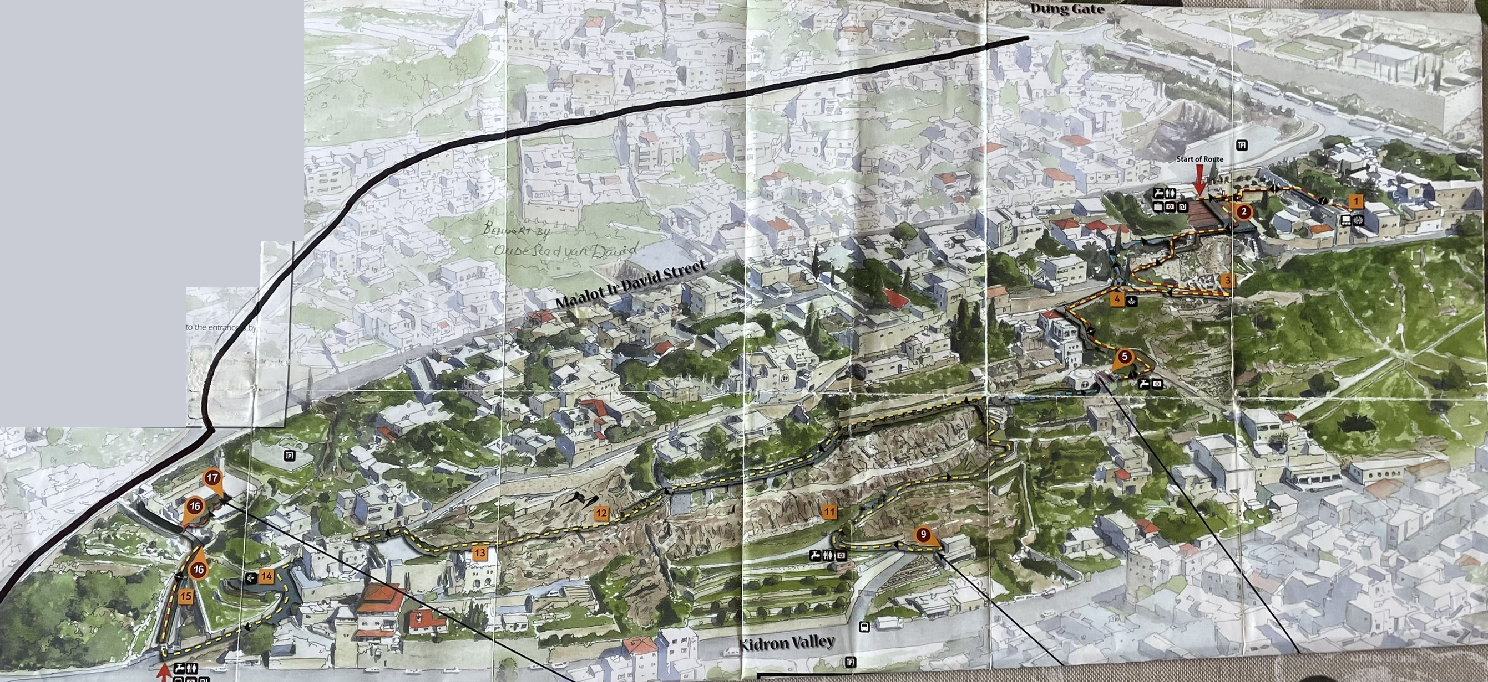
2. Bewijzen dat de tempel lag in de (oude) stad van David.
De stad van David is het oudste deel van Jeruzalem, ouder dan de tegenwoordige ommuurde oude stadskern. De stad lag op het lagere, zuidelijke deel van de berg Moria, op dezelfde heuvelrug waarop ook de tempel heeft gestaan. David bouwde een muur om de stad. 1 Kron. 11:8 En hij bouwde de stad rondom, van Millo af, en rondom henen; en Joab vernieuwde het overige der stad. Het schijnt dat Millo een wal was die door de Jebusieten was gebouwd voordat Jeruzalem door de Israëlieten werd veroverd. De archeologische plaats van de Davidstad is tegenwoordig toegankelijk in het Nationale Park Stad van David. Noordelijk grenzend aan de stad van David was het tempelgebied. Hier stond de tempel, het huis van God, in de stad van David en niet op het huidige platform met de islamitische Rotskoepel.
2 Kronieken 3 vers 1. En Salomo begon het huis des Heeren te bouwen te Jeruzalem op den berg Moria, die zijn vader David gewezen was, in de plaats die David toebereid had, op de dorsvloer van Ornan, den Jebusiet.
De locatie van de tempel wordt gelokaliseerd te Jeruzalem. In Genesis 22: 2, staat dat de Heere opdracht gaf aan Abraham om te gaan maar het land Moria om Izak te offeren op een van de bergen die de Heere hem zal aantonen. De locatie van het land Moria wordt in de Bijbel niet nader aangeduid. Door het altaar wat Abraham bouwde op een van de bergen, gaat de gedachte van de verklaarders uit dat die berg bij uitstek later de berg Moria werd genoemd. Door het Goddelijk ingrijpen door een ram aan te wijzen in de plaats van Izak, wordt in vers 14 er bijgevoegd: op de berg des Heeren wordt het (voor) zien. Een zinspeling op Abraham geloofstaal, die hij tevoren tot Izak sprak: de Heere zal Zichzelf een lam ten brandoffer voorzien. In Abrahams tijd wordt Jebus nog niet genoemd, wél Salem. Melchizédek was koning van Salem en een priester van de. Allerhoogste God. Zie ook Psalm 76: 2. Vandaag wordt de zogenaamde Tempelberg, of liever gezegd de Rotskoepel ook de berg Moria genoemd. De intentie hiervan is dat men gelooft of meent dat de tempel op de berg Moria heeft gestaan. Het is waar dat het land Moria Gen. 22:2 meerdere bergtoppen kan hebben, dan hoeft de naam Moria niet verkeerd te zijn. Hoewel de gedachte dat op de Rots waar nu de koepel staat, de Israëlitische tempel heeft gestaan, totaal onjuist is, wat verder zal worden aangetoond.
Volgens de Joodse traditie is de berg Moria in de nabijheid van Ofel de plaats waar Salomo's tempel later werd gebouwd. De parallel tussen Abrahams offer van de ramen in Izaks plaatst en de offers in de tempel op Moria gebouwd is heel treffend. Alle offers zagen op de Messias, het Lam van God. De Vader voorzag zich een Lam in de plaats van de miljoenen zondaren. Het was op dezelfde berg waar het voorhang scheurde toen de ziel van het ware Offerlam naar de hemel steeg. Maar we mogen nog een andere mogelijkheid onder ogen zien. De heuvel Golgótha lag ook in die omtrek en daar is het heilig en dierbaar Lam van God geslacht om de zonde van de wereld weg te nemen, Johannes 1: 29. Kan er een heerlijker parallel zijn tussen de ram van Abraham en het aanbiddelijk Offerlam? Daar werd de Borg als een worm en geen man dood in de spelonk neergelegd. Bovendien, de Olijfberg lag ook binnen de cirkel van het Borgwerk van Christus. Zo gezien is het land van Moria in z'n complete omgeving van heel rijke betekenis.

Locatie van de tempel op de dorsvloer van Ornan de Jebusiet.
David voerde de ark van Kirjath-Jéarim 1. Kron. 13: 5 'naar de stad van David, en spande een tent voor haar'. 2 Kronieken 1: 4-6. De exacte locatie staat er niet bij. Het was in elke geval niet op de dorsvloer van Arauna, - de Jebusietennaam - die David pas aan het eind van zijn leven aanwees aan Salomo om daar de tempel te bouwen. In Psalm 78 spreekt Asaf over de tempel als hij zegt: Hij verkoos de stam van Juda, de berg Sion, dien Hij liefhad. Vers 68. De berg Sion is de naam voor het hele gebergte van de stad van David. In Psalm 76: 3 Salem genoemd. Hier wordt de stam van Juda genoemd, omdat David uit Juda voortkwam en hij als soeverein vorst het rechtsgebied over de stad en het hele Israël had, zoals staat in Psalm 78: 70-72. De Heere bouwde er Zijn heiligdom als hoogten, vers 69. De tabernakel stond nog te Gibeon. 2. Kron. 1:3. David legde bestek, bouwtekeningen en een voorbeeld van de tempel over aan Salomo en leverde een groot aantal grondstoffen voor de tempel. 1 Kron. 28: 11, 12. 29:1-10. In die zin was hij als een vorst uit de stam van Juda en over Benjamin medeoprichter van de tempel.
Jozua 15: 63 beschrijft dat Jeruzalem door de Jebusieten werd bewoond. Jozua had de koning van Jeruzalem verslagen, Jozua 10: 5. Er staat in Richteren 19: 10 van een man, afkomstig uit Bethlehem die kwam tot tegenover Jebus, dewelke is Jeruzalem, enz. De Jebusieten werden pas door David verjaagd toen hij de beroemde burg veroverde, 2 Samuel 5: 8, 9. Bij deze verovering wordt de exacte locatie genoemd. David trok met zijn mannen naar Jeruzalem en nam de burg in. Veelbetekenend staat er: Alzo woonde David in de burcht en noemde dien Davids stad. En David bouwde rondom van Millo af en binnenwaarts. Nu weten we de locatie van Davids paleis een beetje nader. In de burcht van Jebus vlak bij Millo.
… op de dorsvloer van Ornan, den Jebusiet.
De exacte locatie van de dorsvloer van Ornan kan niet regelrecht uit de Schrift aangetoond worden, maar wel als men let op de omgeving. Een dorsvloer legt men niet aan binnen een stad of burg maar daarbuiten. Op een verhoogde plaats waar de wind flink waait. Vermoedelijk is de locatie buiten de oude burg Jebus geweest die ten noorden van de stad lag bij de berg. De opgravingen van Jebusmuur (zie foto) is nu te vinden achter de ingang van de Stad van David. De dorsvloer buiten de poort van Davids stad zou dus kunnen zijn in de buurt van de huidige Derech HaOfel, de brede straat die ten noorden van de tegenwoordige Davids Stad ligt. Dit gebied begint op de hoek van de Ma'alot Davidstaat. En aan de andere kant de uiterste noordkant van Davids Stad, dicht bij de Kidronvallei.

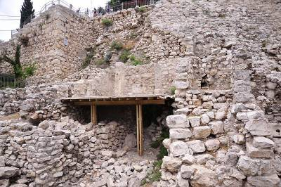
Aan de noordkant van de Derech HaOfel, ligt het Davidson Center, een Nationaal archeologisch park. De tempel heeft ten noorden van de oude stad van David gestaan en niet ver daarvandaan. In Salomo's tijd lag er een diep ravijn aan de noordkant van het tempelplein. Het schijnt dat Salomo de stad aan de noordkant vergoot heeft en dat er een nieuwe muur gebouwd werd rondom het tempelplateau met de voorhoven ervan. Josephus schrijft: want om hem waterpas te bouwen met de hoogte van die berg, op welke de eerste Tempel stond, moest men een dal, welks diepte men niet zonder daarvoor te ijzen kon aanschouwen, ter hoogte van vierhonderd ellebogen opvullen. Boek 8, hfd. 1, 327. De tempel was inclusief het voorhuis en aangebouwde kamers ca. 30 m lang en 15 m breed. Daarbij komen de voorhoven, het priestervoorhof, of binnenste grote voorhof, buitenvoorhof, voorhof van Salomo, nieuw voorhof, voorhof van vrouwen, voorhof der heidenen, voorhof van Salomo, Joh. 10:23. De ingang van de tempel en de voorhoven lag naar het oosten. Het komt erop neer dat ca 400-500 m. uitbreiding naar het noorden moest plaats vinden door de berg af te vlakken, de dalen op te hogen, etc. Deze afmeting is bepalend voor de afstand te schatten vanaf Ophel tot de noord-tempelmuur, waarschijnlijk tegelijk de buitenmuur van de Stad. Aan de noordkant van de Derech HaOfel, ligt nu het Davidson Center, een Nationaal archeologisch park. Het gebied wordt thans ook Ophel genoemd. Maar dit gebied ligt nu in het Bovenste deel van Jeruzalem.

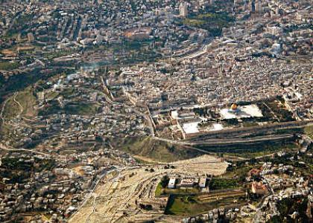

Links in het midden is de oostheuvelrug te zien waar de Stad van David op gebouwd was
en de grotere westheuvelrug die in de tijd van de koningen werd bebouwd.
De Bijbel noemt het middelste deel; van Jeruzalem met de zgn. Tempelberg 'het Tweede Deel'. Josephus spreekt van de Bovenstad
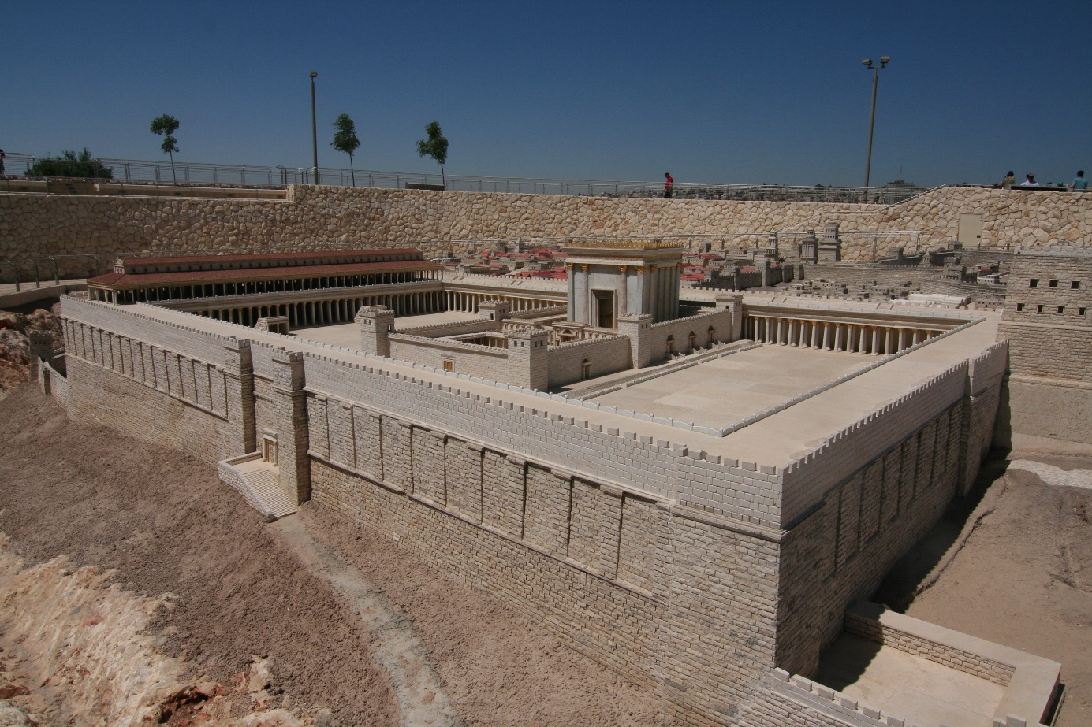
Maquette van de heilige tempel van Salomo
3. Locatie van de tempel gebouwd bij Ofel en Millo naast een diep dal
Ofel is de naam een van de hoogste punten van de bergrug, de oude vesting van Jebus. Deze hoogte wordt genoemd in Nehemia 3:26; 11: 21; 2 Kron. 33: 14; Micha 4: 8. De Ofel was het gedeelte van de noord-oostelijke heuvel, dat grensde aan het tempelplein plateau. 2 Kronieken 27: 33 staat van koning Joram: Hij bouwde de hoge Poort aan het huis des Heeren; hij bouwde ook veel aan de muur van Ofel. Die hoge poort of Bovenpoort wordt genoemd in Ezechiël 9:2; liggend aan de noordelijke ingang van het buitenste voorhof. Het kan dezelfde zijn als de Boven-Benjaminspoort, die aan het huis des Heeren is, Jeremia 20: 2.
Van Manasse staat in 2 Kronieken 33: 14. Na dezen bouwde hij de buitenmuur aan de stad Davids, aan de westzijde van Gihon in het dal en tot de ingang van de Vispoort; en omsingelde Ofel en verhief dien zeer.
In 2 Samuel 5:9 David bouwde rondom van Millo af en binnenwaarts. Millo genoemd als de grens van Davids bouwwerk tijdens het opbouwen van zijn Stad. Vanuit het Hebreeuws kan de vertaling luiden: dat David rondom de opvulling of aanvulling bouwde. Men heeft gesuggereerd dat Millo een afvlakking was tussen de Muur van Jebus en het gebied aan de noordkant van de Stad. Met andere woorden, naar de dorsvloer van Ornan. Die was toen nog in handen van Ornan. Millo als naamwoord vertalen is misschien beter. De bouw binnenwaarts, ziet dan mogelijk op de kant van Davids paleis.

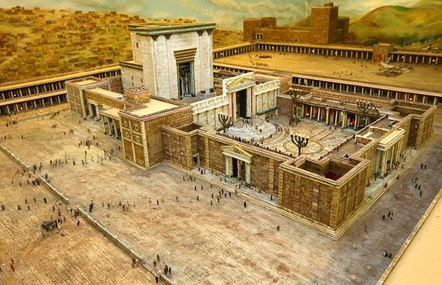
De tempel van Salomo in de tijd van de koningen van Israël

Enkel citaten van Josephus over de tempellocatie
Joodse Oudheden Boek 7 hfd. 3, 267
267. Hiram, koning van Tyrus, zond gezanten aan hem om een verbond te sluiten en zijn vriendschap te verzoeken en hem cederhout en bekwame werklieden van zijnentwege aan te bieden, om een paleis voor hem te bouwen. David voegde de stad en de burg aaneen, gaf aan Joab last om ze door een zelfde vesting te omsluiten, en veranderde de naam dier stad; want ten tijde van Abraham, die wij als de grondlegger van ons geslacht aanmerken, noemde men haar Salem of Solyme. Daar zijn er, die willen dat Homerus haar ook zo genoemd heeft, want men noemt de Tempel zo in het Hebreeuws, welke benaming zekerheid of vesting betekent. Daar waren nu vijfhonderd vijftien jaren verlopen, sedert Jozua de landen van de Kanaänieten veroverd en verdeeld had, tot op de tijd dat David Jeruzalem innam, zonder dat de Israëlieten ooit de Jebusieten hadden kunnen verdrijven. Enz.
331. Dit paleis [van Salomo] was door veel zuilen onderschraagd, en het was niet minder ruim dan prachtig, omdat Salomo wilde dat het geschikt zou zijn, om de grote menigte van volk, hetwelk tot beslechting hunner geschillen daar tezamen kwam, te bevatten. Het was honderd ellebogen lang, vijftig breed, en dertig hoog. Zestien grote vierkante pilaren van de Korinthische orde ondersteunden het, en de net bewerkte deuren dienden niet minder tot deszelfs sieraad, dan tot sluiting. Een groot gebouw van dertig ellebogen in het vierkant, desgelijks steunende op zware zuilen, en tegenover de Tempel geplaatst, verhief zijn kruin in het midden van dit prachtig gesticht; en binnen hetzelve was een grote troon, waarop de koning het recht uitsprak.
332. Bij dit gebouw voegde Salomo een koninklijk huis voor de koningin, en andere vertrekken, om na het afdoen der rijkszaken zijn rust te nemen. Enz.

Joodse Oudheden Boek 15, 14e hfd. 677
In onderstaande citaten vertelt Josephus over de herbouw van de Tempel van Salomo. "Hij liet de oude vesten afbreken om een nieuw in de plaats te leggen."
677. … Over deze aanspraak van Herodes stond iedereen versteld; want de grootheid van die toeleg maakte, dat de uitvoering daarvan hun onmogelijk toescheen; en wanneer dit het geval al niet was, zo vreesden zij echter dat, als de Tempel zou afgebroken zijn, men hem niet geheel zou kunnen herbouwen, zodat zij het een hachelijke onderneming oordeelden te wezen. Maar de vorst sprak hun moed in; en beloofde de oude Tempel niet te zullen afbreken, dan nadat alles, wat tot het bouwen van een nieuwe nodig was, vervaardigd zou zijn; en hij deed dit ook met der daad. Hij gebruikte duizend wagens, om stenen aan te voeren, verzamelde al de bouwstoffen, verkoos tienduizend bekwame werklieden, en stelde over hen duizend priesters aan, op zijn kosten gekleed, en niet onbekend met metsel- of timmerwerk. Toen alles alzo beschikt was, deed hij de oude grondvesten afbreken, om de nieuwe in de plaats daarvan te leggen, waarop een Tempel, van honderd ellebogen lang, en honderd twintig hoog, gebouwd werd. Maar de grondvesten later verzakt zijnde, bleef de hoogte honderd elleboogslengten. - Men wilde, onder de regering van Keizer Nero, de Tempel, die twintig ellen, welke hij gezonken was, weer ophogen. - Dit werk werd van harde witte marmerstenen, van vijf en twintig ellebogen lang, acht hoog, en twaalf breed, gebouwd.
678. … Daar was een ruwe steenachtige berg aan de oostzijde, die schuin naar de stad afliep; Salomo was de eerste, die, op Gods bevel, de top daarvan met een muur omringde. Ook deed Salomo de voet van die berg, aan welks zuidzijde een diep dal is, met een anderen muur omringen. Deze muur, gebouwd van grote stenen, die met lood aaneengehecht waren, daalt neer tot aan de voet van de berg, en omringt hem alzo in zijn geheel; zijn gedaante is vierkant, en hij is zo hoog en sterk, dat men hem niet zonder verbaasdheid kan aanzien. Deze stenen, die van een buitengewone grootte zijn, vertonen zich van buiten als één geheel, en zijn van binnen met ijzer aan malkander gehecht, om de vernielende tand des tijds te kunnen verduren.
"Deze stenen die gebruikt werden hadden een enorme lengte van wel 8 meter. Ze werden uit een groeve gebeiteld. De gemeente Jeruzalem heeft opdracht gegeven om in Ramat Shlomo opgravingen te laten verrichten. Daar werden de contouren van deze stenen gevonden in een quarry met resten van een speciaal wagentje om ze door ossen te laten verslepen naar de bestemde locatie." Wikipedia
Nadat deze muur dus even hoog als de top van de berg opgetrokken was, vulde Salomo de ganse ruimte tussen beide; zodat het toen een verhevene vlakte was, van vier stadiën [=4x185 meter] in omtrek; want ieder der vier zijden was een stadie lang. Verder zag men er een grote galerij, in het midden der vier hoeken geplaatst. Binnen dit vierkant was nog een andere stenen muur gemaakt, om de top des bergs te omringen, welks zijde naar het oosten een dubbele galerij heeft, tegenover de poort van de Tempel, die in het midden gebouwd is, welke galerij door verscheidene onzer vorige koningen zeer versierd werd. De ganse omtrek van de Tempel was behangen met buit, op onze vijanden veroverd; en Herodes hing er die zegetekenen opnieuw op, met bijvoeging van die, welke hij op de Arabieren veroverd had.
Aan de noordzijde was een zeer sterke en vierkante toren, door onze koningen uit het geslacht der Asmoneërs gebouwd, welke tegelijk de opperheerschappij en het priesterdom bezaten. Die toren hadden zij Baris genoemd, omdat men het gewaad des Hogepriesters, waarmee hij, alleen als hij offert, bekleed is, daarin opsloot; ook deed Herodes dat gewaad daar bewaren. … Die toren was toen sterk; maar Herodes maakte hem nog sterker, om daardoor de Tempel te meer te versterken; en hij noemde hem Antonia, ter ere van Antonius, van wie hij zoveel vriendschap genoten had.
Aan de westzijde waren vier poorten; door de een ging men naar het koninklijk paleis, over een aangevuld dal, dat tussen beide lag; door twee andere ging men naar de voorstad, en door de vierde naar de stad; maar men moest veel trappen afklimmen, tot beneden in het dal, en dan aan de andere zijde even veel trappen weer opklimmen; want de stad ligt tegenover de Tempel, in de gedaante van een amfitheater, aan de zuidzijde in dat dal uitlopende. Aan diezelfde zijde van dit vierkant, recht in het midden, was een andere poort, en een drie dubbele prachtige galerij, de koninklijke galerij genoemd, die zich uitstrekte van het ooster- tot aan het Westerdal, en die niet langer gemaakt kon worden dan ze was, omdat ze het gehele ruim besloeg. Dit was een van de kunstigste werken, die men ooit gezien had; want het dal was zo diep, en de kap der galerij zo hoog, dat men vandaar niet naar omlaag kon zien; zonder dat men duizelde, en de ogen schemerden. … Alzo was de eerste omtrek gebouwd.
Voorts was er een tweede, die er een weinig af stond, met een stenen muur; men klom er op, langs enige trappen, en er was een opschrift op, hetwelk de vreemdelingen op straf des doods de ingang verbood. Dit binnenste muurwerk had aan de zuid- en noordzijde drie poorten, even wijd van elkaar, en aan de oostzijde een grote poort door welke zij, die gereinigd waren, met hun vrouwen, ingingen; maar het was de vrouwen verboden verder te gaan. Wat het perk betrof, dat in het midden dezer twee omheiningen was, daar mochten alleen de priesters ingaan; want daar was de Tempel gebouwd, en daar stond het altaar, op hetwelk de offeranden geofferd werden; zodat Herodes zelf, omdat hij geen priester was, daar niet durfde, ingaan. Aan de buitenwerken van de Tempel, en de galerijen besteedde hijzelf zijn uiterste vlijt; maar hij had de priesters het maken van dit werk opgedragen, hetwelk zij in achttien maanden voltooiden; maar aan al het overige werden acht jaren besteed. Het volk was ten hoogste verblijd, toen zij dit grote werk binnen zulk een korten tijd voltooid zagen; weshalve zij Gode daarvoor dankten, en de koning de lof gaven, die zijn ijver verdiende.
Ook moet ik hier nog melden, dat deze vorst, behalve al die werken van de Tempel, nog een gewelfde gang onder de grond [een tunnel] liet maken, die van de toren Antonia tot aan de oosterpoort van de Tempel liep, bij welke hij nog een toren deed bouwen, opdat hij, of andere koningen, bij het ontstaan van een oproer, derwaarts zouden kunnen vluchten.

Joodse Oudheden Boek 20, 8e hfd. 863
In ca 64 ná Christus was de uitbreiding van het tempelplateau pas klaar.
863. Omdat de werken van de Tempel voltooid waren, en er nu achttienduizend werklieden, die met de arbeid daaraan steeds geld verdiend hadden, ledig liepen, wilden de inwoners van Jeruzalem hun een middel aan de hand geven om de kost te winnen; en omdat zij niets van het gewijde geld wilden bewaren, uit vrees dat de Romeinen het toch naar zich zouden nemen, spraken zij koning Agrippa aan over het herbouwen van de galerij, die aan de oostzijde was. Deze galerij was buiten de Tempel, in zulk een diep dal, dat de muren vierhonderd ellebogen hoog waren, van vierkante stenen, elk twintig ellebogen lang, en zes dik, gebouwd, en nog een werk van Salomo, die de eersten Tempel gesticht had. Maar Agrippa, wien de zorg voor de Tempel door Keizer Claudius was opgedragen, de moeilijkheid van die onderneming inziende, zowel ten aanzien van de tijd, als ter oorzaak van het geld, dat er aan ten koste gelegd zou moeten worden, en bedenkende dat de grootste werken licht gesloopt werden, kon niet besluiten om hun verzoek toe te staan; maar hij gaf hun verlof om hun stad, indien zij wilden, met witte stenen te bestraten.

Josephus Joodse Oorlogen Boek 14, hoofdstuk 8
576. … Hierover werd Pompejus zo vertoornd, dat hij Aristobulus gevangen hield, en zelf naar Jeruzalem ging. De stad was aan alle kanten zeer sterk, uitgenomen aan de noordzijde, waar een wijd en diep dal de Tempel, die van een zeer sterken muur voorzien was, omringde.
577. … Zonder zich lang te bedenken, maakte deze partij zich meester van de Tempel, brak de brug af, waarmee hij aan de stad verbonden was, en stelde zich in staat van tegenweer. … Pompejus koos, om de Tempel te bestormen, de noordzijde, omdat die de zwakste was; hoewel zij voorzien was van sterke torens en een wijde gracht, die met grote moeite in een diep dal gemaakt was. Aan de zijde van de stad, waar hij zijn verblijf genomen had, waren niet dan diepten, welke men niet over kon komen, nu de brug afgebroken was.

Verkort verslag van Josephus' verhaal over de inname van Jeruzalem
Toen Pompeius in Jeruzalem aankwam, (63 jaar voor de Chr. Jaartelling) overzag hij de stad, en zag dat de muren zo stevig waren dat het moeilijk zou zijn om ze te overwinnen; en dat de vallei voor de muren heel diep was. De tempel was omgeven door een zeer sterke muur, zodanig dat als de stad werd ingenomen, die tempel een tweede toevluchtsoord zou zijn voor de Joden om zich terug te trekken. Gelukkig voor Pompeius had Hyrcanus II nog steeds aanhangers in de stad. Ze openden een poort, waarschijnlijk in het noordwestelijke deel van de stadsmuur, en lieten de Romeinen binnen. Hierdoor kon Pompeius de Bovenstad van Jeruzalem veroveren waaronder het Romeins Paleis, terwijl de partij van Aristobulus de oostelijke delen van de Benedenstad hield: de Tempelberg en de Stad van David. De Joden versterkten hun greep door de brug over de Tyropoeon-vallei af te breken die de Bovenstad met de Tempelberg verbond. Pompeius bood hun de kans zich over te geven, maar toen ze weigerden, begon hij het beleg met kracht te vervolgen. Pompeius liet zijn troepen een verdedigingsmuur bouwen rond de gebieden die door de Joden worden gehouden en sloeg vervolgens zijn kamp op binnen de muur, ten noorden van de tempel. Hier stond een poortje dat toegang gaf tot de tempel, en het werd daarom bewaakt door de citadel bekend als de Baris, aangevuld met een gracht. De troepen begonnen toen de gracht op te vullen die het noordelijke deel van de tempelbehuizing beschermden en twee wallen te bouwen, een naast de Baris en de andere in het westen, terwijl de verdedigers vanuit hun superieure positie probeerden de Romeinse inspanningen te belemmeren. Toen de wallen voltooid waren, richtte Pompeius belegeringstorens op en stormrammen uit Tyrus, omhoog. Onder de bescherming van slingers die de verdedigers van de muren verdreven, begonnen deze de muren rond de tempel te slaan. Na drie maanden slaagden de troepen van Pompeius er uiteindelijk in om een van de torens van de Baris te werpen en konden ze het tempelgebied binnengaan, zowel vanuit de citadel als vanuit het westen.

Een ander getuige dat de tempel in de Benedenstad lag
Hegesippus. Van de Joodse oorlogen en de uiterste verdelging van de stad Jeruzalem.
Hegesippus beschrijft als inwoner van Jeruzalem in de tweede eeuw, in vijf boeken zijn verhaal over de Benedenstad op de Oostheuvel en de grotere Westheuvelrug. De Bovenstad was ook heel goed bewoond in de dagen van Jeruzalems ondergang. De Romeinen hadden zich gelegerd op de Olijfberg. Vandaar deden ze aanvallen op de muren van de Bovenstad die ze al op een groot aantal plaatsen hadden ingenomen. Ze zijn genaderd tot de burg Antonia waarin de Joden zich schuilhielden en die met de moed van wanhoop verdedigden. In hoofdstuk 29 beschrijft hij dat de Joden onder leiding van een zekere Johannes, een wrede Jood, de burg Antonia met uiterste kracht verdedigden. Daar legerden ze zich, omdat deze een bescherming was tegen de Romeinen, die naar de Tempel toe wilden gaan. Daar lag de grootste kracht van de Joden. De Joden kwamen door een verborgen tunnel geslopen naar de bolwerken van de Romeinen. Die konden wegens de engte die er lag tussen Antonia en de Tempel niet komen. Tussen de Tempel en de Antonia waren 2 bruggen (arcada's) gebouwd. Daarop ontstond er in de voorhof een vinnig gevecht. De partijen waren zo dicht bij elkaar gekomen. In hoofdstuk 36 staat dat tijdens de strijd alles wat Herodes op de burg Antonia gebouwd had tot op de grond neergeworpen werd, waardoor de weg naar de tempel verwijd werd voor de krijgslieden. Hoofdstuk 38 vertelt dat ze van de binnenste stad (= de benedenstad) zagen, braken de Joden het voorgebouw af, tegen het Noorden, opdat de vijand daardoor niet bij de Tempel kon komen. Na een uitvoerige beschrijving van de inname van de tempel vervolgt Hegesippus:
Boek 5, hoofdstuk 43. Als Titus zich moe geschreeuwd had keerde hij terug terwijl de vertrekken van de tempel in brand stonden. Nadat die afgebrand waren liep hij de tempel binnen. … Toen zij (de Joden) zagen dat de Tempel in brand stond, staken ze zélf het overige aan, zodat er na de verdelging van de tempel geen gebouw meer overbleef. …
Hoofdstuk 47. … Als nu de Joden zagen dat ze voetstoots afgedreven waren vluchten ze naar de Bovenstad en lieten de tempel en de stad onbeschermd. Maar van hen die bleven werd een grote menigte verslagen, zodat de straten van doden en halfdoden vervuld werden. Titus beval óók het stormtuig tegen de Bovenstad aan te voeren. …
Hoofdstuk 48. … Eindelijk gaf zich ook een Jezus, een van de priester, zoon van Thebut zich over aan Titus, met al de sieraden die tot het priesterambt behoorden, met 2 kandelaars, tafels. Bekers, schalen en al de gouden vaten. Twee voorbehangsels en de Hogepriesterlijke kleding. … (Nog één gouden belletje van de rok werd bij opgraving gevonden, hfd. 7)
Hoofdstuk 49. … De Romeinen bestormden de Bovenstad zeer hevig. … En hoewel de muur van de Bovenstad nog niet bezweken was, liepen ze toch samen en beklaagden elkaar met gekerm dat er geen redden meer aan was; omdat ze meenden dat de vijand al binnen was gekomen. … ze geloofden vast dat de vijand hen al op de hals zat, hoewel ze de sterke torens Mariamne, Fasaleüs en Equestris [Hipiccus] nog in handen hadden. Ze verlieten daarom de hoogte en vluchten onder de aarde in verborgen gangen. (Deze zijn nu opgegraven.)

Toelichting.
Wat een groot verschil met tal van andere beschrijvingen die de Stad van David en de opgravingen beschrijven, maar dan plotseling een grote onverklarbaare sprong maken naar de Mohammedaanse Tempelberg. Waar Josephus schrijft over de tempel van Herodes, - en dus dezelfde locatie als die van Salomo - en uitvoerig toelicht welke gebouwen er in de buurt lagen, verdraaien of negeren een groot aantal archeologen deze bekwame historieschrijver. En veel christelijke auteurs doen hetzelfde met de literatuur uit de kerkhistorie. En de meeste Joden verloochenen op dit punt hun eigen Thora, Mishnah en Talmoedschrijvers. Intens droevig!
Hierbij een voorbeeld: Leen Ritmeijer, 22 jaar een kundig archeoloog in Jeruzalem beargumenteert uiterst zwak de tempellocatie als volgt:
"Volgens de Joodse historicus Josephus uit de eerste eeuw na Christus stond de Tempel op het hoogste punt van de berg. Daar op het hoogste punt bevindt zich zoals bekend de Rotskoepel. Dientengevolge moet ook daar de Tempel gestaan hebben. En zeker niemand zal er aan twijfelen, dat de Tempel van Herodes daar stond, op de plaats waar zich ook de Tempel van Salomo bevond." Enz.
Dit document heeft lang op de site www.theologienet.nl gestaan, maar is er wegens foute info afgehaald.

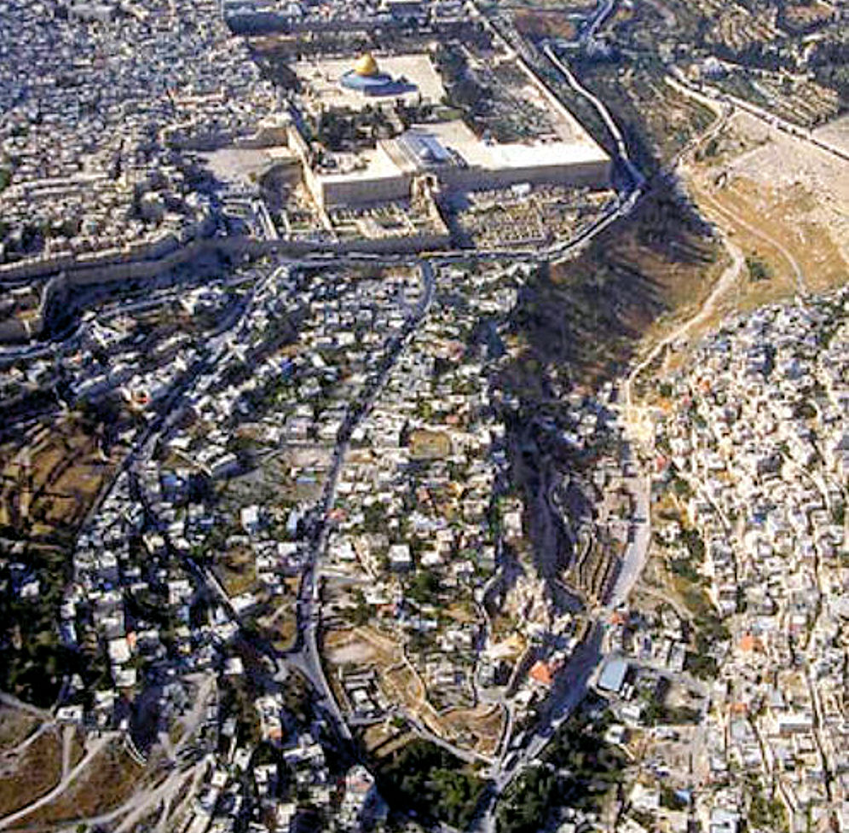
De straat in het midden loopt dwars door de oude Stad van David. Rechts de Kidronvallei. Links de muur van Jeruzalem. Omgeving Mestpoort. Daar lag vroeger een diep ravijn 'De oude stad van David was veel groter was dan eerder werd gedacht.' Jerus. Post 5-7-2013
Dubbelklik om te vergroten:
4. Namen van de stadspoort, vooral aan de noordkant van het Tempelplein
Een belangrijke aanduiding voor de locatie van het koninklijk paleis met het huis van de Libanon verbonden aan de tempelvoorhoven, vinden we in 1 Kronieken 10: 17; 2 Kronieken 23: 1. En 2 Koningen 11: 14. Vers 15 … breng Athalia uit tot buiten de ordeningen … (van Gods huis). … En zij legden de handen aan haar… Vers 16. En zij gingen naar de ingang van de Paardenpoort, naar het huis des konings en zij werd daar gedood. 2 Kronieken 23: 20: En Jojada bracht de koning van het huis des Heeren af en ze kwamen door het midden van de Hoge poort in het huis des konings en ze zetten de koning op de troon des koninkrijks.
De Paardenpoort in de oostelijke muur gebouwd is wellicht bestemd voor de paarden van het koninklijk huis. Was er een tussenmuur tussen de Stad en de tempel? Het tempelplateau inclusief de voorhoven, was een het vierkant omringd met een tempel muur. Er is ook in Jesaja 22:11 sprake van een Siloa, of Schelah, een waterbassin tussen 2 muren. Dit was weliswaar op een andere plaats maar dubbelmuren komen we in elk geval tegen. Als David vanaf het dak van zijn paleis keek, zag hij een waterbassin. Dit zou Siloa-vijver kunnen zijn. 2 Kon. 11:2, In Nehemia 2:14, wordt "de Koningsvijver" genoemd, wellicht ligt deze meer zuidelijker; zie ook Jesaja 8:6
We komen nu bij Kronieken 34: 14. Dit vers geeft ons een kijkje aan de westkant van de stadsmuur. Manasse koning van Juda, herbouwde, repareerde in zijn tijd deze muur. 2 Kronieken 33: 14. En na dezen bouwde hij de buitenmuur aan de stad Davids, aan de westzijde van Gihon in het dal en tot de ingang van de Vispoort; en omsingelde Ophel en verhief dien zeer. Manasse bouwde, repareerde de westmuur van de Gihonbron. Van de Gihonbron, kan ook vertaald worden vanaf, vanuit. De Gihonbron ontsprong buiten de Oostmuur in Davids tijd. Hizkia liet deze bron dicht stoppen, 2 Kronieken 32: 30 en verlegde de opwelling naar de binnenstad. Daarbij liet hij een tunnel graven door de stad die uitkwam bij de westelijke muur. … naar het westen van de stad Davids, 2 Kron. 32: 30. Deze uitgang is nog te zien. Circa 15 m. vanaf de uitgang naar beneden, iets meer naar het oosten, is het waterbad Siloam. De watergangen van de Kanaänieten en dergelijke laten we hier buiten beschouwing. Vanaf deze uitgang van het Gihonwater bij de westmuur repareerde men. Manasse repareerde de muur tot de ingang van de Vispoort. De Vispoort lag volgens de Targum (geciteerd door M. Poole) in de buurt van de noordwestkant van de stad. Daar voerde men de vis aan vanuit Tyrus, via Joppe, Jaffa, Neh. 13: 16. Zefánja 1: 10 spreekt over: een gekrijt van de Vispoort af en een gehuil van het tweede gedeelte. Het tweede deel van Jeruzalem was de Bovenstad. Deze was in Davids tijd onbewoond maar in later tijd bewoond, zie 2 Kronieken 34: 22. Josephus noemt het Bezetha, dat is de nieuwe stad, of de Bovenstad ten noordwesten van de tempel van Salomo. In Davids tijd was dit hoger deel nog onbewoond David bouwde er een vesting. Ongeveer waar nu de Mestpoort staat. 'Oorlogen der Joden', hfd 5, 4e part. § 1 en 2. Oude versie 5e boek, hfd. 13. No 393.
De Schaapstoren, dat is waarschijnlijk een torenpoort, wordt in één adem genoemd met Opfel. Micha 4: 8. En gij Schaapstoren, gij Ofel der dochteren Sions, tot u zal komen de vorige heerschappij, het koninkrijk der dochteren van Jeruzalem. De vorige heerschappij is de regering van koning David en Salomo die over ál de stammen van Israël regeerden. In Micha's tijd regeerde het huis van Juda alleen over de stammen Juda en Benjamin. Het centrum van een koninklijke regering ligt in het koninklijk paleis. We kunnen hieruit concluderen dat het koninklijk paleis door David gebouwd en uitgebreid werd, 1 Kron. 11:8; door Salomo in 13 jaar tijd zeer vergroot en verfraaid, 1 Kon. 7: 1. Het paleis lag, oostelijk van de stad niet ver van de noordhoek. Het lag dicht bij de Paardenpoort, Nehemia 3: 28. Jeremia spreekt over de hoek van de Paardenpoort tegen het oosten, Jeremia 3: 40.
Bij deze gebouwen woonden de priesters volgens Nehemia 3: 28 en de Nethinim, vers 26. Deze zijn tempeldienaars, afkomstig van de Gibeonieten. Ze woonden in de nabijheid van de tempel en de voorhoven. Een gedeelte van de Levietische priesters woonden op het veld, Nehemia 3: 27.

Reformatorisch Dagblad 9-8-2005
"In Oost-Jeruzalem zijn onderzoekers bij opgravingen mogelijk op de resten van het paleis van koning David gestuit. In een groot artikel meldde de gezaghebbende Amerikaanse krant The New York Times vorige week de vondst. De bouwresten zijn gevonden in de zogenaamde Davidsstad, een heuvel die zich ten zuiden van de Oude Stad van Jeruzalem bevindt. Archeologe Eilat Mazar zegt er zeker van te zijn dat zij het huis heeft gevonden dat gebouwd is met materialen van Hiram, de koning van Tyrus. Het gaat volgens archeoloog Gabriel Barkay van de Bar Ilan Universiteit in Jeruzalem om een heel belangrijke ontdekking, omdat er tot voor kort nauwelijks archeologisch materiaal uit de tijd van koning David beschikbaar was. De onderzoekers hebben in de Davidsstad ook stukken keramiek gevonden die afkomstig zijn uit de elfde eeuw voor Christus."

Wellicht moeten we ervan uitgaan dat het betrekking heeft op het paleis van Salomo en de volgende koningen. Dat was veel groter dan van David met omliggende gebouwen, 1 Koningen 7 :1-12.

Een duidelijke locatie van de tempel en omgeving door Nehemia beschreven
Nehemia herstelde de muren en poorten van Jeruzalem, op de grondslagen van de oude situatie vóór de wegvoering naar Babel, Nehemia 3. Op bevel van Kores, ter plaats waar ze offeren, hoogte en breedte 60 ellen. Men begon bij de Schaapspoort/toren. Deze toren lag waarschijnlijk in de stadsmuur die tevens tempelmuur was aan de oostkant. Het ligt voor de hand dat men door deze poort het offervee inbracht in het ruime tempelvoorhof. De ingang van de tempel zelf lag ook aan de oostkant. De Schaapspoort waarover gesproken wordt in Johannes 5: 1 kan deze poort in de stad van David absoluut niet geweest zijn. De Kanttekenaar van de Statenbijbel merkt op, 'dat het woord poort niet in het Hebreeuws staat. Men kan dus ook lezen: de Schapenmarkt'. Of het kan een soort omtuining zijn geweest om schapen in te zetten die daar moesten wachten tot ze geofferd werden. Deze Schaapsmarkt of gelegenheid, lag dicht bij het badwater Bethesda. Bethésda is nu nog te vinden dicht bij de straat Via Dolorosa, in de buurt van de Leeuwenpoort.
Nehemia vervolgde de reparatie aan de muur tot de toren Mea en de toren Hananeël en kwam uit bij de Vispoort. Vervolgens beschrijft hij de gehele Westmuur tot aan de Fonteinpoort (of Bronpoort) in de zuid-westhoek van de stad. Nehemia 3: 13. Het kan zijn dat deze toegang gaf tot de Tyropoeon vallei, die deels lag tussen de oude Stad en de zgn. Westheuvel. Deze heuvel lag ten westen van de Stad van David en werd in de tijd van de koningen bewoond. Daarna vervolgt Nehemia de beschrijving van de reparatie aan de muur tot Ophel, vers 26 en de Paardenpoort, vers 28, de Schaapspoort vers 32. Uit de beschrijving van het herstelwerk van de muur blijkt dat aan de noordkant een grote afbraak en ravage was aangericht. Deze moest met de meeste zorg gerepareerd worden, want de stadsmuur - die aparte stond of tevens een tempelmuur was, - stond op gewijde grond. Jeremia 3: 29 spreekt over Semaja de bewaker van de Oostpoort. Deze poort is misschien de buitenpoort van de Tempelvoorhof en/of tevens de stadsmuur. In Ezechiël 44: 2 wordt in een visioen gezegd, dat deze poort voorgoed gesloten moest worden voor alle Israëlieten. Alleen de vorst kreeg hierdoor toegang tot de tempel. In dit geestvol en rijk visioen van Ezechiël wordt gebruik gemaakt van geografische gegevens uit de historie van de oude stad. Bijna als laatste herstelt Mesullam de muur tegenover zijn kamer. Vergeleken met Nehemia 10 vers 38 en 40; 12 vers 44 kunnen dit tempelkamers geweest zijn waarover hij het beheer voerde. Mesullam heeft een aantal kamers bij de tempel klaargemaakt, waar het volk de goederen inbrachten zoals de tienden en andere geheiligde dingen, 2 Kronieken 31: 11 en 12.
De mooiste beschrijving van de tempelregio staat in Nehemia 12: 36-40, bij de inwijding van de herstelde muur. Het eerste koor ging met Ezra aan het hoofd, op de muur aan de rechterkant, naar de Mestpoort. vers 31. De Mestpoort (Mistpoort) in het Zuiden, Neh. 2:13,15; 3:14; 12:31. Een koor priesters ging naar de Fonteinpoort en tegen hen over gingen zij bij de trappen van Davids stad, door de opgang des muurs, boven Davids huis tot aan de Waterpoort, tegen het oosten. Het koor liep naar de Fonteinpoort (of Bronpoort Neh. 2:14) in het oosten, Vers 37: voorts naar de Fonteinpoort en tegen hen over gingen zij op bij de trappen, enz. In letterlijk Hebreeuws staat: en naar de poort van de bron tegenover gingen zij op boven over de trappen … Wellicht liepen ze door de stad naar de Mestpoort in de zuidwesthoek en daarna over een muur boven Davids huis (of paleis) naar de Waterpoort. In de Stad van David zijn ongetwijfeld meerdere trappenstraten geweest. In deze regio liggen de graven van de koningen uit het huis van David. Opgravingen geven een duidelijke aanwijzing. Nehemia 3: 16, … tot tegenover Davis graf en tot aan de gemaakten vijver.
Josephus schrijft dat Herodes het graf van David plunderde toen hij geldgebrek had. … Hij vond er echter geen geld, gelijk Hyrkanus, maar veel bewerkt goud, zo vaten als andere fraaie dingen, welke hij deed wegvoeren; en omdat zijn begeerte, om nog meer te hebben, daardoor ontvonkt werd, beval hij alles te doorzoeken, tot zelfs de doodkisten van David en Salomo. Josephus Joods Oudheden, Boek 16, hfd 11 nr. 699.
Een ander dankkoor met Nehemia aan het hoofd, vers 40, liep wellicht samen met het eerste koor door de stad naar de zuidwesthoek en daar splitsten ze zich en gingen verder. Ze liepen langs de westkant op de muur vanboven de Bakovenstoren tot aan de brede muur; en van boven de poort van Efraïm en boven de oude poort en boven de Vispoort en de toren Hananeël en de toren Mea tot aan de Schaapspoort en zij bleven staan in de Gevangenpoort. Neh. 12:39. Jeremia zat daar vroeger vlakbij in het voorhof der bewaring, Jer. 37: 21; dat in het huis des konings van Juda was. Jer. 32: 2. Ook deze route liep over de muur. Vier keer staat er in de tekst boven … Daarna verzamelden zich de beide dankkoren volgens afspraak in Gods huis met grote vreugde.
Toelichting
De toren Hananeeël ligt dicht bij de toren Mea(h) en is naar het oosten verbonden met de Schaapspoort op de noordoostelijke hoek. Neh. 3:1, Jer. 31:38, Zach. 12:10. Mea werd gebouwd onder de Hasmoniërs in de late 2e eeuw vóór Chr.
De tegenwoordige muur en poorten dateren uit de tijd van Sultan Soleiman, 1532-1546. Ze kregen andere namen dan de oude poorten.
Uit de Bijbelse beschrijving van muren, poorten en gebouwen, komen we telkens tot dezelfde conclusie dat de tempel lag aan de noordkant van de stad. Psalm 48:2 Schoon van gelegenheid, een vreugde der ganse aarde is de berg Sion, [aan] de zijden van het noorden; de stad des groten Konings. De Heere woonde daar.
De grens van de Westmuur kunnen we nu lokaliseren vanaf de opgravingen – hoogstwaarschijnlijk de Acra - tegenover de Mestpoort ten westen van de tegenwoordige ingang van de City of David. Dit tempelgebied kan dus iets naar het Oosten zijn vanaf de weg Ma'aloth Ir David, tot en met de brede weg Derech Ha-Ophel ten noorden van de oude Stad van David. In de nabijheid waar nu het gebouw staat van de UNRWA, de hulporganisatie voor de 'Palestijnse vluchtelingen' lagen vroeger de Tempelhoven. Wat een gedachte! Een organisatie die gesteund wordt door de V.N. van wie de meeste landen bitter vijandig staan tegenover Israël, ligt nu nabij het "Heilige der Heiligen".

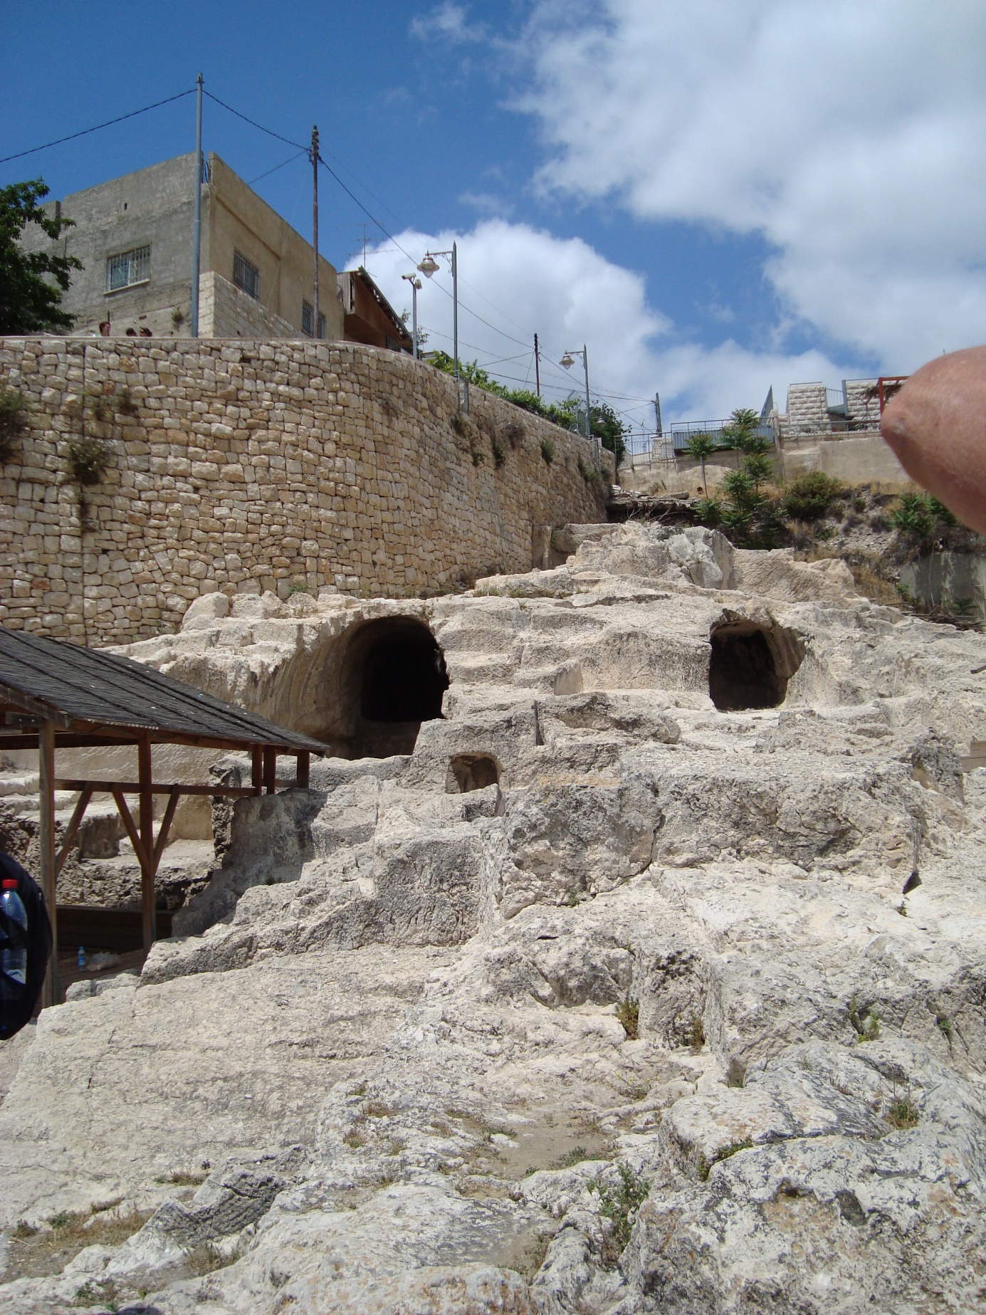
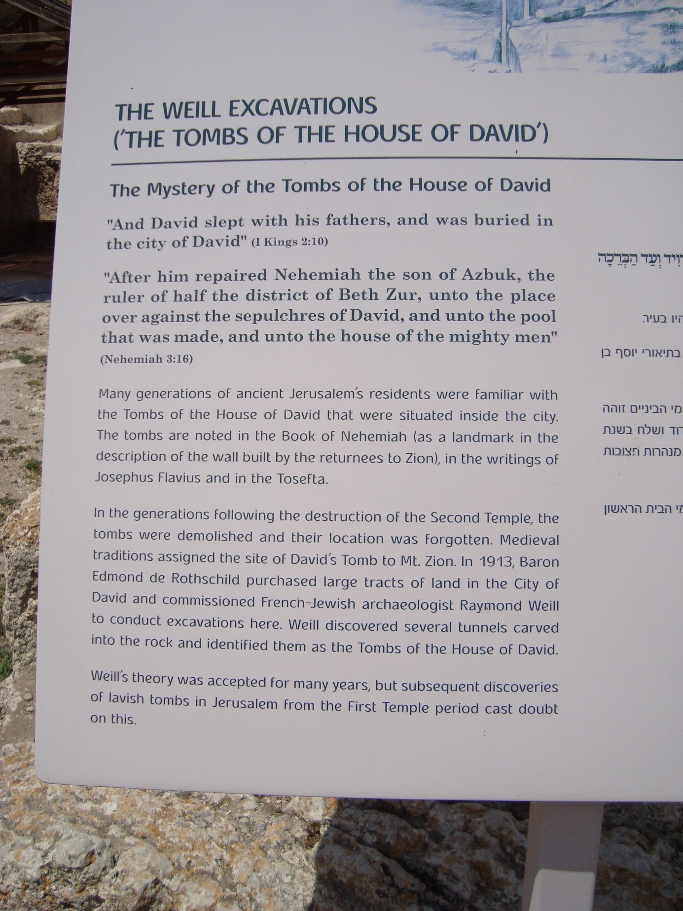
De graven van de koningen uit het huis van David. Deze graven liggen midden in de oude Stad van David. 1 Kon. 2:10

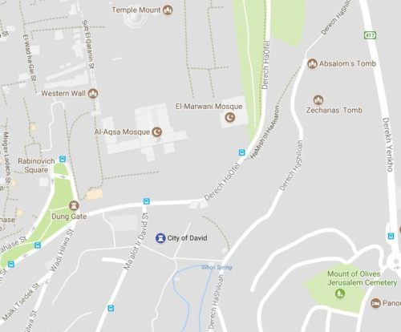
Dung Gate (mestpoort)
Overzicht van de poorten door Nehemia opgebouwd, door Kees Langeveld
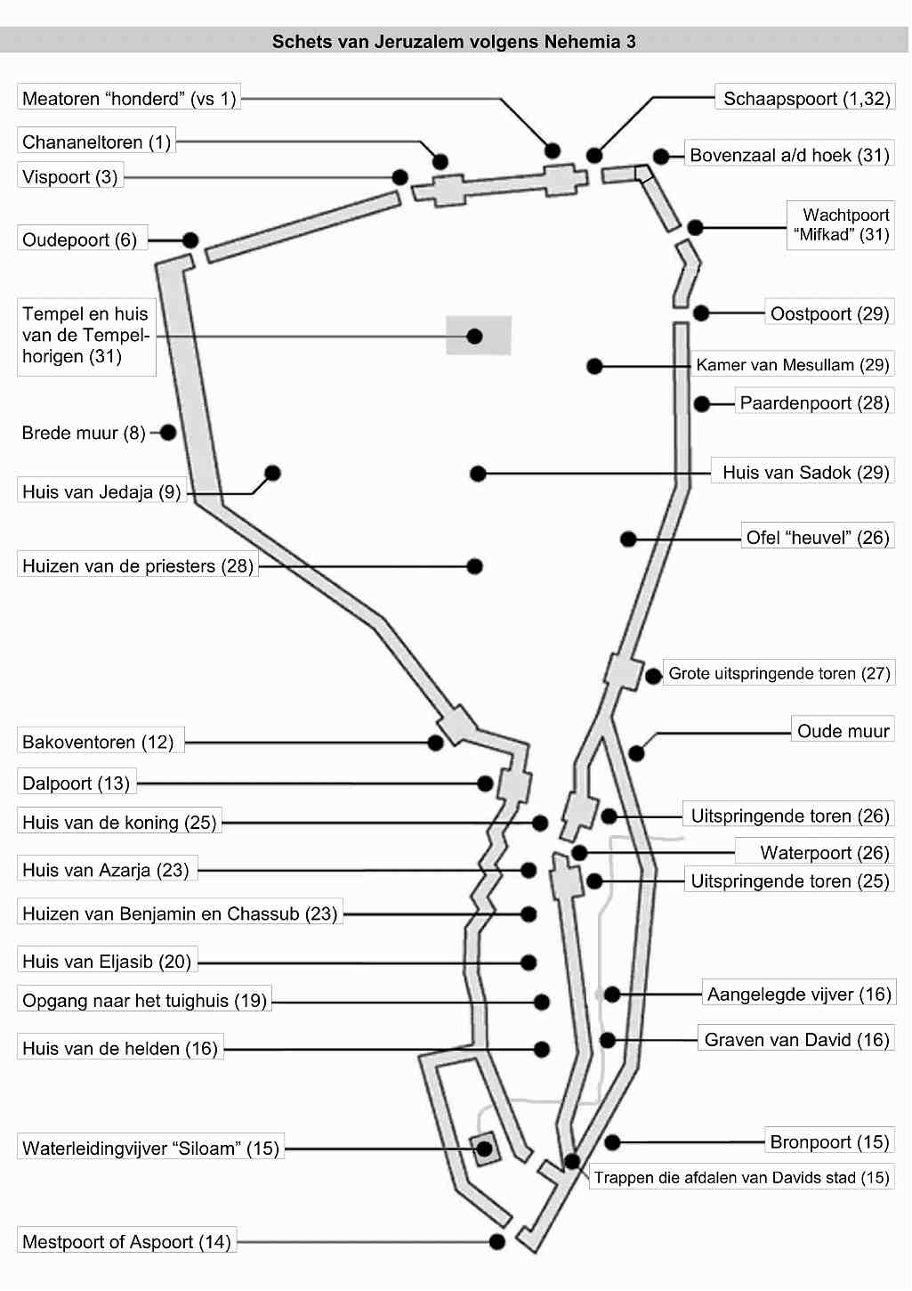
Jeruzalem was breder. De Stad van David na de Ballingschap liep vanaf ca. de huidige Mestpoort in Jeruzalem Z. langs de Wadi Hilwa-street tot aan de oude Mest- of Aspoort.

5. TEMPEL STOND TEGENOVER DE ACRA IN DE TIJD VAN DE MAKKABEEËN

Josephus schrijft over de verwoesting van de tempel door de Syrische koning Antióchus en de bouw van de burg Acra.

… 35 En zij bouwden de stad Davids op met een grote en sterke muur, en met sterke torens; en deze was hun tot een burcht. [in het Grieks staat: Acra ] 36 En stelden daarin een zondig volk, mannen die de wet niet hielden, en werden sterk in dezelve. 37 En brachten daarin wapenen en spijze; en de plundering van Jeruzalem bijeengebracht hebbende, stelden die daar; en zij werden tot een grote schrik; 38 En deze burcht was om altoos het heiligdom lagen te leggen, en om tegen Israël een boos beschuldiger te zijn.
- 1 Makkabeeën 1: 35-38.

Toelichting door M. Pearlman. De Makkabeeën.

"… Het jaar 163 vóór Chr. was zeer merkwaardig voor de Makkabeeën geweest. Ze hadden zich gevormd tot een eersteklas gevechtsleger, dat niet alleen in staat was zichzelf te redden, maar ook hun broeders buiten de grenzen. Zij hadden Judea nu volledig in handen (uitgezonderd de Akra-citadel). Hun volk kon nu ongestoord werken op de velden, leven overeenkomstig de tradities, de eredienst in de tempel van Jeruzalem houden en daar ter viering van de drie pelgrimsfeesten samenkomen. Hun grenzen waren veilig zonder dat ze angst hoefden te koesteren voor aanvallen of plundertochten van hun buren.
… Judas verzamelde zijn manschappen en de buitgemaakte belegeringswerktuigen en trok op om de Akra-citadel in te sluiten. Hoewel de aanvalskracht van het garnizoen was beperkt, bezaten de troepen wel het vermogen de mensen die op de tempelberg samenkwamen door sluipschutters het leven zuur te maken.
.. In het begin van het jaar 162 vóór Chr. maakten de Joden zich op, de geweldige Akra aan te vallen. Ze ontdekten al gauw dat dit geen lichte taak was. … Judas was gedwongen terug te vallen op een beleg en dat was iets heel nieuws voor de Makkabeeën. Ze waren aan snelle actie gewoon; nu moesten 'afwachten' en waren door de terreingesteldheid niet in staat ieder gat af sluiten en de Akra volledig van de buitenwereld te isoleren. Het is bijna zeker dat er ook tunnels waren uitgehouwen die van het binnenste der vesting met geheime en gecamoufleerde ingangen buiten de muren leidden.

Hoofdstuk 9. De Tempel Herwonnen
… Welnu, de garnizoenscommandanten bleken vastbesloten te laten zien dat Jeruzalem niet gelijk was aan Bet-Choron, aan Emmaüs of Bert-Sur. De citadel was stevig gebouwd; zij had sterke muren en een goed voorzien arsenaal.
Judas maakte zich geen illusies over de sterkte van de Akra en was zich er maar al te goed van bewust dat hem de middelen ontbraken een bres in versterkte bolwerken te slaan. Maar zijn gedachten hielden zich bezig met de tempelberg en hij meende dat er een mogelijkheid was die te bereiken.
Hij deed zijn leger optrekken naar Jeruzalem en toen ze bij de stadsmuren kwamen, die de Seleuciden zelf tijdens een eerder beleg hadden geslecht, ontmoetten ze niemand om hen tegen te houden, daar de troepen van het garnizoen hadden verkozen de beschutting van de citadel niet te verlaten om een gevecht met hen aan te gaan. De Akra was slechts een paar honderd meter ten zuidwesten van de tempelberg, aan de andere kant van de centrale vallei. Na een eerste inspectie besloot Judas direct naar de tempel te trekken. Er zou later wel tijd zijn de citadel aan te vallen. Maar toen ze de berg naderden, werden ze aangevallen door een wolk van pijlen, afgeschoten vanaf de borstweringen en van de kantelen van de Akra.
… Terwijl sommigen van zijn strijders zorgden dat hij vanuit de Akra niet aangevallen kon worden, begonnen anderen onder toezicht van 'priesters zonder blaam en toegewijd aan de wet het terrein schoon te maken, de tempel te reinigen en de stenen die hem ontwijdden naar een onreine plaats te brengen. Ze overlegden wat te doen met het brandofferaltaar dat was ontheiligd, en besloten terecht het af te breken daar het anders een aanklacht tegen hen zou vormen omdat de heidenen het ontwijd hadden'. Daarom haalden ze het altaar omver, stapelden de stenen ervan op een geschikte plaats op de tempelberg 'totdat er een profeet zou opstaan die kon worden geraadpleegd over wat ermee moest gebeuren', ze namen ongehouwen stenen, in overeenstemming met de wet en bouwden een nieuw altaar naar het model van het origineel. Ze herbouwden de tempel, herstelden het interieur daarvan en wijdden de tempelhoven opnieuw in."

1 Makkabeeën 4: 59. En Judas met zijn broeders, en de ganse vergadering van Israël, bepaalden dat de dagen der inwijding van het altaar, op hun tijden, jaar na jaar, acht dagen lang, van de vijfentwintigste dag der maand Chasleu, zouden gehouden worden met vreugde en blijdschap.
60 En zij bouwden in die tijd rondom op de berg Sion hoge muren en sterke torens, opdat de heidenen niet te eniger tijd zouden komen en ze weder vertreden, gelijk zij tevoren gedaan hadden.

Pearlman: Twee bronnen geven informatie over het uiteindelijke lot van de Acra, hoewel hun rekeningen op sommige plaatsen tegenstrijdig zijn. Volgens Josephus heeft Simon de Acra verwoest nadat hij zijn inwoners had verdreven, en vervolgens de heuvel ontgonnen waarop hij had gestaan ​​om hem lager dan de tempel te maken, de stad van zijn slechte herinnering te zuiveren en te ontzeggen aan elke toekomstige bewoner van Jeruzalem. Het verslag dat wordt weergegeven in 1 Makkabeeën geeft een ander beeld:
… "En Simon besloot dat ze elk jaar deze dag met vreugde zouden moeten vieren. Hij versterkte de vestingwerken van de tempelheuvel naast de citadel [Grieks: Acra ], en hij en zijn mannen woonden daar."

1 Makk. 13:52.
In deze versie heeft Simon de Acra dus niet onmiddellijk gesloopt, maar in plaats daarvan bezet en misschien zelfs zelf erin gewoond. 1 Maccabeeën vermeldt het uiteindelijke lot niet.

1 Makk. 5: 41-55.… In de vroege morgen van de vijfentwintigste van de negende maand, dus de maand Kislew van het honderdachtenveertigste jaar (in de chronologie van de Seleueidische jaartelling komt overeen met 164 vóór Chr. Dezelfde dag drie jaar later, volgens Josephus) offerden zij volgens de voorschriften van de wet op het nieuwe altaar dat ze hadden gebouwd.
Op dezelfde tijd en dezelfde dag, waarop de volken het altaar hadden ontwijd', werd het onder het zingen van lofliederen, begeleid met citers, lieren en cimbalen, weer ingewijd. Al het volk wierp zich in aanbidding ter aarde neer en loofde de hemel die hun ondernemingen had doen slagen

Statenvertaling: 1 Makk. 13:52. En hij stelde in, dat die dag jaarlijks met verheuging zou gevierd worden. 53 En hij versterkte de berg des tempels, die bij de burcht was, en hij ging daar wonen met al de zijnen.
Zie ook 1 Makk. 14: 48. 48 En zij geboden dat dit schrift zou worden gesteld in koperen platen, en dat men die zou zetten in de omgang van het heiligdom, in een aanzienlijke plaats.

Archeologische opgravingen van de Acra 2019.

Locatie volgens Josephus, Joodse Oudheden 12e boek hfd. 6. Over de Acra

465. Antióchus … verbood hij de Joden, om Gode de gewone offerande volgens de wet te offeren. Nadat hij alzo de ganse stad geplunderd had, deed hij een gedeelte der inwoners om het leven brengen, voerde tienduizend anderen met vrouwen en kinderen gevankelijk weg, stak de schoonste gebouwen in brand, vernielde de muren, deed in de Benedenstad een slot met grote torens bouwen om de Tempel te bedwingen, en legde er een bezetting van Macedoniërs in, onder welke veel Joden waren, maar zo snood en goddeloos, dat zij de inwoners niets dan kwaads deden. Ook deed hij een altaar in de Tempel bouwen, en er varkens op offeren; hetwelk een van de aller-strijdigste dingen tegen onzen Godsdienst is.

Boek 13, hoofdstuk 9
523. Na het verrichten dezer treffelijke bedrijven, keerden de twee broeders weer naar Jeruzalem, waar Jonathan het volk deed bijeenkomen, en aanried de stadsmuren weer op te bouwen; de muur, waarmee de Tempel was omringd geweest, te herbouwen, en tot meerdere sterkte, van grote torens te voorzien, alsmede een anderen muur in het midden der stad te bouwen, om de bezetting van de burg in te sluiten, en haar door dat middel de toevoer van levensmiddelen af te snijden.

Boek 13, hoofdstuk 11
530. Simon de Makkabeeër … nam de burg van Jeruzalem stormenderhand in, en slechtte die, tot op de grond toe, om te beletten dat de vijanden zich er ooit meer van zouden kunnen bedienen, om de Joden nadeel te doen, ja, zelfs de berg, waarop de burg lag deed hij slechten, opdat niets dan de Tempel, boven het overige der stad uitsteken zou. Om dit grote werk uit te voeren, had hij al het volk doen te samen komen, en hun de overlast, die zij van de bezetting des burgs geleden hadden, en nog zouden kunnen lijden, indien enig vreemd vorst die herbouwde, met zulke klemmende redenen voorgesteld, dat zij allen besloten aan die moeilijke arbeid de hand te slaan. Zij waren er dan drie jaren, onophoudelijk, dag en nacht, mee bezig, en maakten die berg zo effen, dat er niets in de omtrek overbleef, boven hetwelk de Tempel niet uitstak.

Locatie Fort Acra
De Acra (of Akra, uit het oude Grieks: Ἄκρα), was een versterkte burg in Jeruzalem gebouwd door Antiochus Epiphanes, heerser van het Seleucidische rijk, na zijn plundering van de stad in 168 v. Chr. Het fort werd vernietigd door Simon de Makkabeeër tijdens de strijd tegen de Syriërs.

"Na negen jaar opgraven op de Givati-parkeerplaats bereikte het archeologische team, geleid door Dr. Doron Ben-Ami, Yana Tchekhanovets en Salome Cohen, de eerste tempellagen. Het team vond in een gebouw dat mogelijk een administratief centrum was, de twee zegels uit de eerste tempelperiode, die zijn samengesteld uit halfedelsteen.
De meest gedetailleerde oude beschrijving van de aard en locatie van de Acra wordt gevonden in Josephus ' Oudheden van de Joden, waar het wordt beschreven als woonachtig in de Benedenstad, op een heuvel met uitzicht op de tempelomheining.
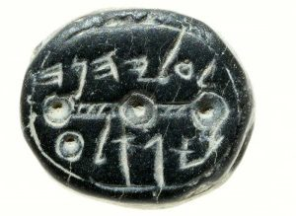
Ontdekt in de opgravingen van de Givati-parkeerplaats in de stad David van Jeruzalem, dit zegel uit de eerste tempelperiode behoorde toe aan een vrouw genaamd Elihana bat Gael.

https://www.biblicalarchaeology.org/daily/news/givati-parking-lot-seals/

… "Juist vanwege de associatie met de Makkabeeën heeft de Akra altijd tot de verbeelding gesproken van onderzoekers. Archeologen zijn al meer dan een eeuw naar de resten ervan op zoek. De resten bij de Givati-parkeerplaats tonen aan dat al dat zoeken nu eindelijk met succes is bekroond: muren met een dikte van vier meter, een glacis (oplopende vestingwal) en wapentuig zoals pijlen en stenen katapultkogels tonen aan dat het hier gaat om vestigingswerken met een uitgesproken militaire functie
Maar kunnen we er op basis van de vondsten zeker van zijn dat deze fortificatie dezelfde burcht is die de Joodse bewoners van Jeruzalem tientallen jaren een doorn in het oog is geweest?
Dat kunnen we zeker. De muurresten liggen precies op de juiste plek, vlakbij de toegang tot de Tempelberg. Alle munten die er tot dusverre zijn gevonden, zijn van Syrische makelij. Bovendien stammen ze uit precies die tijd waarin de Akra-burcht operatief was. Ook de stenen kogels zijn bekrast met Syrische symbolen en de amforen bevatten wijn die linea recta werd geïmporteerd vanaf het Griekse eiland Rhodos - en die daarom niet koosjer was. Dankzij dit soort sprekende vondsten is de zoektocht naar de Akra nu dan toch eindelijk voltooid."
Bron: Financieel dagblad

Opmerking:… vlakbij de toegang tot de Tempelberg. Wat het Financieel Dagblad bedoeld is niet duidelijk. Het kan zijn dat ze de Acra zien als recht tegenover de Mestpoort en de Bewakersloge die toegang verleent tot de Klaagmuur van de zgn. Tempelberg.
Maar volgens de oude Joodse literatuur lag de Acra vlakbij de heilige Tempel in oude Stad van David. We moeten er rekening mee houden dat de aardoppervlakte tegenwoordig wel 15 meter hoger ligt dan in de tijd van David. Dit werd ook veroorzaakt door de vele zandverschuivingen door stormen uit de woestijnen in de loop van de eeuwen.

Opgravingen rond de fundamenten van de Joodse Tempel
Koninklijk zegel van Hizkia komt aan het licht
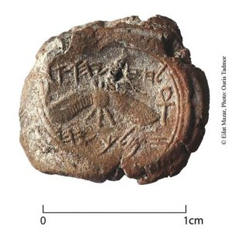Foto's Israelisch Antiquariteit
Het koninklijke zegel van Hizkia, koning van Juda, werd ontdekt in de opgravingen van Ophel onder leiding van archeoloog Eilat Mazar. De gestempelde kleizegel, ook bekend als een bulla, werd ontdekt in de opgravingen van Ophel onder leiding van Dr. Eilat Mazar aan de voet van de zuidelijke muur van de Tempelberg in Jeruzalem. De ontdekking werd aangekondigd in een persbericht van het Instituut voor archeologie van de Hebreeuwse Universiteit van Jeruzalem, onder wiens auspiciën de opgravingen werden uitgevoerd.
De bulla, die iets meer dan een centimeter in diameter meet, draagt ​​een zegelafdruk die een tweevleugelige zonneschijf afbeeldt geflankeerd door ankh-symbolen en die een Hebreeuwse inscriptie bevat met de tekst "Behoren tot Hizkia, (zoon van) Ahaz, koning van Juda." De bulla werd ontdekt samen met 33 andere gestempelde bullae tijdens het nat zeven van vuil uit een vuilstortplaats naast een 10e-eeuws BCE koninklijk gebouw in de Ophel.
In het oude Nabije Oosten werden kleibollae gebruikt om de touwtjes rond opgerolde documenten vast te zetten. De bullae werden gemaakt door een afdichting op een natte klomp klei te drukken. De gestempelde bulla diende als zowel een handtekening als een middel om de authenticiteit van de documenten te waarborgen.

Het boek van Jeremia tot leven gebracht

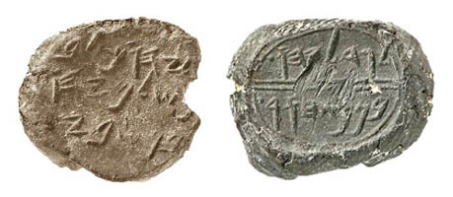
Deze kleibollae (zegelafdrukken), ontdekt door archeoloog Eilat Mazar tijdens haar opgravingen van de stad David, Jeruzalem, dragen de namen van twee koninklijke ministers die worden genoemd in het Bijbelverhaal over Jeremia, profeet van het Oude Testament. (Foto's door Gaby Laron, The Institute of Archaeology, The Hebrew University.)
De eerste van de kleibollae, die opdook tijdens Mazar's opgraving van het paleis van koning David, draagt ​​de naam "Yehuchal [of Jehucal] ben Shelemyahu [Shelemiah]" (linksboven afgebeeld). De tweede werd gevonden in de lagen van de eerste tempelperiode onder wat is geïdentificeerd als de noordelijke toren van Nehemia, op slechts een paar meter afstand van de eerste, en leest: "Gedalyahu [Gedaliah] ben Pashur" (rechts boven afgebeeld). Volgens Jeremia 38: 1–13 lieten de twee dienaren Jeremia in een put gooien.

Psalm 122 vers 2

De stammen, naar Gods Naam genoemd,
Gaan derwaarts op; waar elk zich buigt
Naar d' ark, die van Gods gunst getuigt,
Waar elk Zijn Naam belijdt en roemt;
Want d' achtb're zetel van 't gericht,
Is daar voor Davids huis gesticht,
De rechterstoelen staan daar binnen.
Bidt, met een algemene stem,
Om vrede voor Jeruzalem.
Het ga hun wel, die u beminnen.

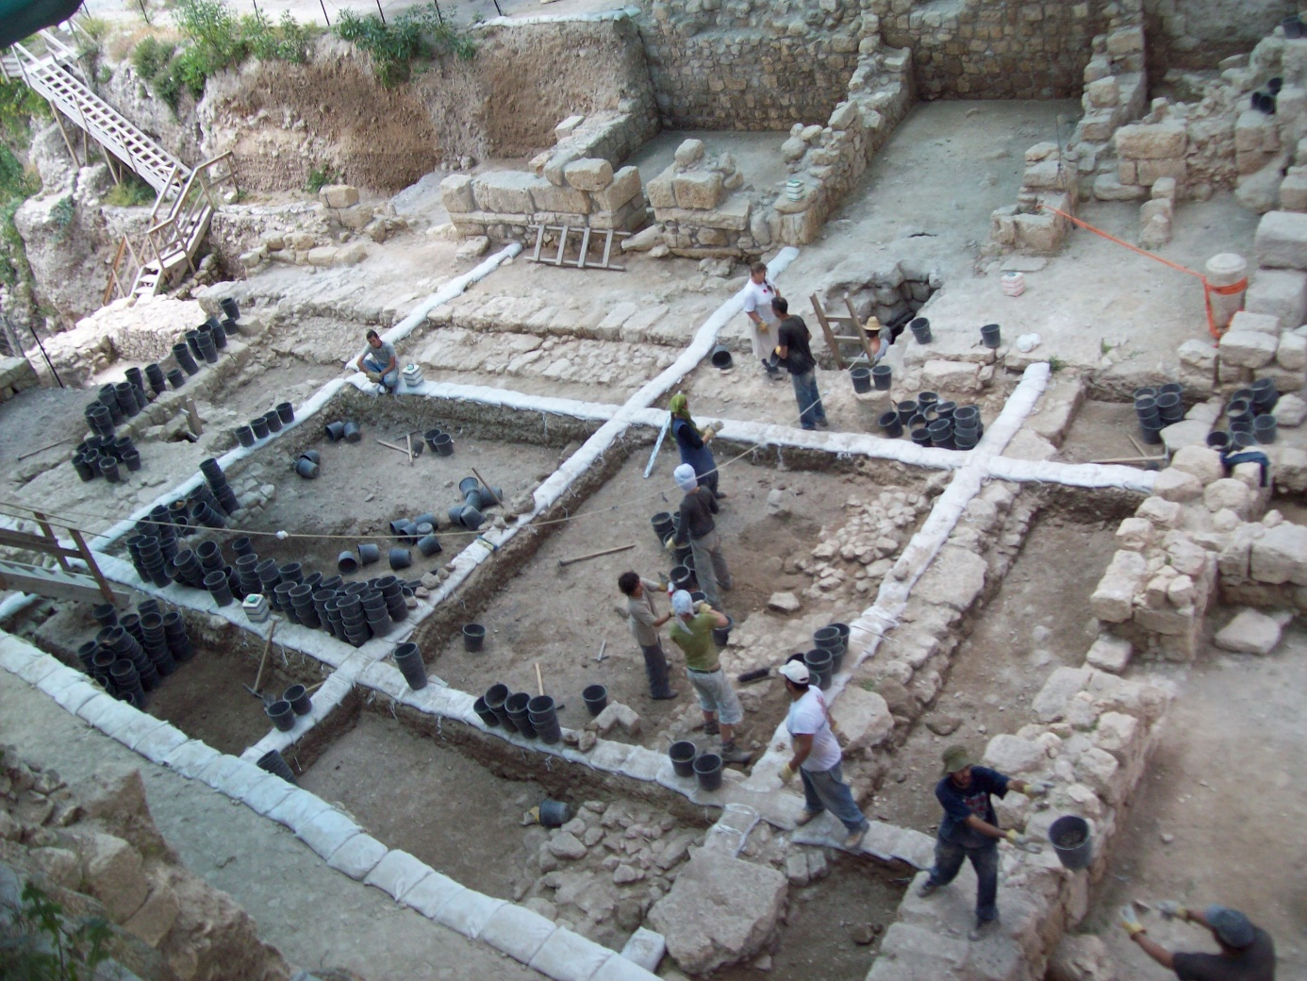

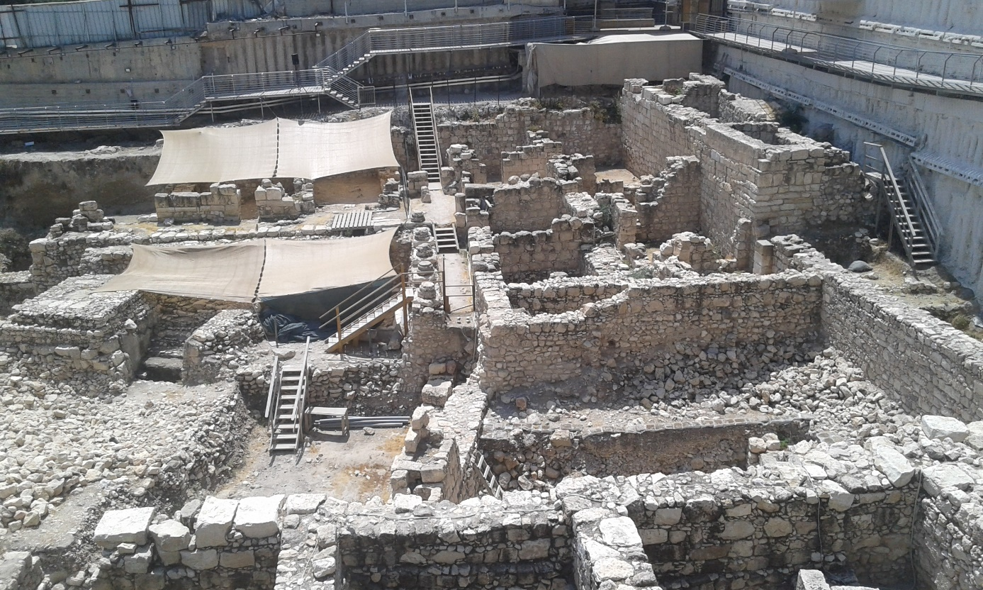

Opgravingen bij de parkeerplaats van Givati ​​tegenover de oude Joodse Tempel
Het oorspronkelijke tempelgebied ligt nu ongeveer de noordkant van de tegenwoordige ingang van de City of David
6. HERBOUW EN VERGROTING VAN DE TEMPEL DOOR HERODES

Joodse Oudheden. BOEK 15 HOOFDSTUK 14.
Herodes herbouwt de Tempel van Jeruzalem geheel om hem prachtiger te maken.
676. Na al deze grote daden, en na het stichten van veel prachtige gebouwen, nam Herodes, in het achttiende jaar van zijn regering, een besluit, dat al zijn andere verrichtingen nog te boven ging; dit was, Gode een Tempel te bouwen, welke groter en aanzienlijker was dan die, welke er toen stond. Hij meende, en dat met recht, dat alles, wat hij tot die dag toe gedaan had, hoe uitmuntend het ook ware, nog ver beneden zulk een grote onderneming was en dat niets er zo veel aan zou kunnen toebrengen, om zijn nagedachtenis onsterfelijk te maken. … Maar thans, nu ik God te danken heb voor de kroon, die ik draag, voor de vrede, die ik geniet, voor de rijkdom, die ik bezit, en voor de vriendschap der Romeinen, die nu meester van de wereld zijn, zal ik trachten hun mijn erkentenis voor al die weldaden te tonen, door dit grote werk tot de hoogste volkomenheid te brengen."
677. … Maar de vorst sprak hun moed in; en beloofde de oude Tempel niet te zullen afbreken, dan nadat alles, wat tot het bouwen van een nieuwen nodig was, vervaardigd zou zijn; en hij deed dit ook met der daad. Hij gebruikte duizend wagens, om stenen aan te voeren, verzamelde al de bouwstoffen, verkoos tienduizend bekwame werklieden, en stelde over hen duizend priesters aan, op zijn kosten gekleed, en niet onbekend met metsel- of timmerwerk. Toen alles alzo beschikt was, deed hij de oude grondvesten afbreken, om de nieuwe in de plaats daarvan te leggen, waarop een Tempel, van honderd ellebogen lang, en honderd twintig hoog, gebouwd werd. Maar de grondvesten later verzakt zijnde, bleef de hoogte honderd elleboogslengten. Men wilde, onder de regering van Keizer Nero, de Tempel, die twintig ellen, welke hij gezonken was, weer ophogen. Dit werk werd van harde witte marmerstenen, van vijf en twintig ellebogen lang, acht hoog, en twaalf breed, gebouwd.
678. De gevel van dit prachtige gebouw geleek op die van een koninklijk paleis; de twee zijstukken van de gevel gelijk ook bij de koninklijke galerij het geval was, waren lager dan het midden; en dit midden stond zo verheven, dat zij, die tegenover de Tempel woonden, of van verre kwamen, het zien konden, al waren zij er nog veel stadiën af. Het bouwkundig maaksel der deuren was aan het overige bijna gelijk. Men zag in de Tempel tapijten gespannen van verschillende kleuren, versierd met purperen bloemen en zuilen daartussen; boven dezelve waren onder aan de muur kransen of pennen met vergulde wijngaardranken en druiventrossen, zo schoon gewrocht, dat de kunst voor de stof niet behoefde onder te doen. Rondom de Tempel deed Herodes ruime en hoge wandelplaatsen maken, die met de pracht van het overige overeenkwamen, en in sierlijkheid de vorige overtroffen; zodat deze vorst, meer dan iemand anders vóór hem, aan het versieren van de Tempel gearbeid heeft. Deze wandelplaatsen waren onderschraagd door dikke en sterke muren, en zo fraai en net van maaksel, als men er ooit gezien had. Daar was een ruwe steenachtige berg aan de oostzijde, die schuin naar de stad afliep; Salomo was de eerste, die, op Gods bevel, de top daarvan met een muur omringde. Ook deed Salomo de voet van die berg, aan welks zuidzijde een diep dal is, met een anderen muur omringen. Deze muur, gebouwd van grote stenen, die met lood aaneengehecht waren, daalt neer tot aan de voet van de berg, en omringt hem alzo in zijn geheel; zijn gedaante is vierkant, en hij is zo hoog en sterk, dat men hem niet zonder verbaasdheid kan aanzien. Deze stenen, die van een buitengewone grootte zijn, vertonen zich van buiten als één geheel, en zijn van binnen met ijzer aan malkander gehecht, om de vernielende tand des tijds te kunnen verduren.
Nadat deze muur dus even hoog als de top van de berg opgetrokken was, vulde Salomo de ganse ruimte tussen beide; zodat het toen een verhevene vlakte was, van vier stadiën in omtrek; want ieder der vier zijden was een stadie lang. Verder zag men er een grote galerij, in het midden der vier hoeken geplaatst. Binnen dit vierkant was nog een andere stenen muur gemaakt, om de top van de berg te omringen, welks zijde naar het oosten een dubbele galerij heeft, tegenover de poort van de Tempel, die in het midden gebouwd is, welke galerij door verscheidene onzer vorige koningen zeer versierd werd. De ganse omtrek van de Tempel was behangen met buit, op onze vijanden veroverd; en Herodes hing er die zegetekenen opnieuw op, met bijvoeging van die, welke hij op de Arabieren veroverd had.
Aan de noordzijde was een zeer sterke en vierkante toren, door onze koningen uit het geslacht der Asmoneërs gebouwd, welke tegelijk de opperheerschappij en het priesterdom bezaten. Die toren hadden zij Baris genoemd, [Hebr. Baria, een zoon van Aser] omdat men het gewaad van de Hogepriester, waarmee hij, alleen als hij offert, bekleed is, daarin opsloot; ook deed Herodes dat gewaad daar bewaren. …
Des daags vóór de feesttijden gingen zij naar de Romeinse bevelhebber van die toren; nadat zij gezien hadden of het zegel nog ongeschonden was, ontvingen zij het gewaad uit zijn hand; en als de feesttijd voorbij was, brachten zij het hem weer, en verzegelden het als te voren. Die toren was toen sterk; maar Herodes maakte hem nog sterker, om daardoor de Tempel te meer te versterken; en hij noemde hem Antonia, ter ere van Antonius, van wie hij zoveel vriendschap genoten had. Aan de westzijde waren vier poorten; door de een ging men naar het koninklijk paleis, over een aangevuld dal, dat tussen beide lag; door twee andere ging men naar de voorstad, en door de vierde naar de stad; maar men moest veel trappen afklimmen, tot beneden in het dal, en dan aan de andere zijde even veel trappen weer opklimmen; want de stad [Bovenstad] ligt tegenover de Tempel, in de gedaante van een amfitheater, aan de zuidzijde in dat dal uitlopende.

Joodse Oudheden. Boek 17. Hoofdstuk 12
750. … Zij deelden zich in drie hopen, waarvan de een het renperk innam, de andere de Tempel van de noord- en oostzijde, en de derde deze van de westzijde, waar het koninklijk paleis stond, belegerde. [Paleis van Herodes, in die tijd door Archelaüs bewoond.]
… Toen zij de Romeinen alzo van alle kanten ingesloten hadden, maakten zij zich gereed om hen aan te grijpen. Sabinus, verbaasd, dat hij hen zo verbitterd zag, en zo besloten om te sterven of hun toeleg uit te voeren, schreef aan Varus, en verzocht hem spoedig de keurbende, welke hij achtergelaten had, te hulp te komen, omdat zij anders gevaar zou lopen van geheel vernield te worden. Toen klom hij op de hoogste toren van het kasteel, dat Herodes had gesticht, en aan hetwelk hij de naam van Fasaëlus, ter ere van zijn door de Parthen gedode broeder Fasaël, gegeven had, … enz.

Boek 20 hfd. 7
855. Koning Agrippa deed een grote woning bouwen bij de galerij van het koninklijk paleis te Jeruzalem, hetwelk door de Asmoneesche vorsten gesticht was; en omdat die plaats zeer hoog was, had men er een schoon uitzicht over de ganse stad, en Agrippa kon uit zijn kamer alles zien, wat er in en bij de Tempel geschiedde.
863. Omdat de werken van de Tempel voltooid waren, [herbouw van Herodes] en er nu achttienduizend werklieden, die met de arbeid daaraan steeds geld verdiend hadden, ledig liepen, wilden de inwoners van Jeruzalem hun een middel aan de hand geven om de kost te winnen; en omdat zij niets van het gewijde geld wilden bewaren, uit vrees dat de Romeinen het toch naar zich zouden nemen, spraken zij koning Agrippa aan over het herbouwen van de galerij, die aan de oostzijde was. Deze galerij was buiten de Tempel, in zulk een diep dal, dat de muren vierhonderd ellebogen hoog waren, van vierkante stenen, elk twintig ellebogen lang, en zes dik, gebouwd, en nog een werk van Salomo, die de eerste Tempel gesticht had.

Toelichting.
De dynastie van de Hasmoneeën heerste over Judea vanaf de Makkabese opstand in 167 v. Chr. tot 37 v. Chr. Gedurende een groot deel van deze periode heersten de Hasmoneeën over een onafhankelijk Joods koninkrijk. De beroemdste leden van de familie van de Hasmoneeën zijn Mattathias en zijn vijf zonen, ook wel aangeduid als Makkabeeën. In 63 v. Chr. werd Judea echter een vazalstaat van Rome. Marcus Vipsanius Agrippa (63-12 v. Chr.), was een generaal en schoonzoon van keizer Augustus.

Joodse Oorlogen: HOOFDSTUK 5. EEN BESCHRIJVING VAN DE TEMPEL
1. Deze Tempel, zoals ik al heb gezegd, was gebouwd op een sterke heuvel. In het begin was de top van de heuvel nauwelijks toereikend voor het gebouw en het altaar, ook al omdat de grond zeer oneffen was. Maar toen koning Salomo, degene die de Tempel bouwde, de oostelijke muur bouwde, werd er en kavel grond aan toegevoegd door middel van een ophoging van de grond waardoor een vergroting van de heuveltop werd bereikt, en waarop de andere Heilige gebouwen konden komen. Maar in latere tijden heft men de top van de heuvel verder vergroot en werd het eigenlijk een heel gebied. Later heeft men de muur ook uitgebreid zodat die het gehele Tempelcomplex ging omsluiten. Toen men de Tempel met drie muren omringd had, vanaf de voet van de heuvel, en een taak had uitgevoerd die groter was dan men kon hopen, en daarin ook heel veel arbeidstijd werd besteed, en bovendien erg veel geld had gekost, zoveel zelfs dat men schattingen ging opleggen om geld in te zamelen voor de Tempelbouw, omringde men de hof met aan aparte muur zoals later ook gebeurde met de andere hof. Het lagere deel werd opgehoogd tot 13.5 meter en om sommige plaatsen zelfs meer. Toch waren de funderingen niet zichtbaar, want men had die bedekt met aarde en de vallei opgehoogd omdat men die gelijk wilde maken in hoogte met de straten van de stad. Dat werd niet allen mat grond gedaan maar ook met zeer grote stenen. Het vele geld dat men toen had, en de gulle gaven van het volk, maakten dit allemaal mogelijk. En wat nauwelijks gehoopt kon werden, werd toch gepresteerd door langdurige volharding, en het gepresteerde werd dan ook terecht volmaakt genoemd.
2. Het werk dat op de funderingen werd uitgevoerd was die fundering zeker niet onwaardig. Want alle arcade's [zuilengangen] waren dubbel, en de pilaren die daartoe behoorden waren 11 meter hoog en droegen de arcade's. Deze pilaren bestonden uit een geheel en waren van marmer. De daken waren versierd mede cederhout dat zeer kunstig gesneden was. De natuurlijke grootsheid, en prima omlijsting, de harmonie van de verbindingen van deze arcade's, gaven het een bijzonder uiterlijk. De arcade's van de buitenhof waren 13.5 meter breed terwijl ze 1.200 meter lang waren, de toren van Antonia meegerekend. Deze gehele hoven waren ingelegd met stenen van allerlei soorten. Als men langs de eerste arcade's gaat naar de tweede hof van de Tempel, ziet men een prachtige scheiding in het rond van uitzonderlijk mooie stenen, 1.5 meter hoog, waarvan de constructie uitzonderlijk mooi is. Daarop staan pilaren op gelijke afstand van elkaar, waarop de waarschuwing te lezen is, in het Grieks en in het Latijn, dat "geen vreemdeling zich in het heiligdom mag begeven", dat veertien treden verder ligt.
Deze hof was vierkant en ommuurd. De hoogte van het gebouw, hoewel het van buiten 18 meter was, werd aan het oog onttrokken door traptreden, terwijl van binnen de hoogte slechts 11.5 meter was. Want het gebouw was tegen het hogere del van de heuvel gebouwd en kon niet geheel worden overzien omdat de heuvel het aan het oog onttrok. Voorbij de treden lag een afstand van 45 meter, die geheel vlak was. Daar waren andere treden, ieder 2.5 meter van afmeting, die leidde naar de poorten, daarvan waren er aan de noord- en zuidkant acht, aan iedere kant vier, die 2.5 meter breed waren, en aan de oostkant twee. Die aan de oostkant waren noodzakelijk, omdat hierdoor de vrouwen gingen die wilden aanbidden. In de noord- en zuidpoort was ook een doorgang speciaal voor vrouwen. Vrouwen mochten niet door de andere poorten binnengaan. Deze plaatsen waren toegewezen aan de vrouwen van alle nationaliteiten. Het westelijk deel van de muur had geen poorten, maar was ononderbroken. De arcade's [zuilengangen] strekten zich uit van de poorten tot aan de kamers. En werden gesteund oor zware pilaren.
3. Negen van deze poorten waren belegd met goud en zilver en zo was het ook met het hang - en sluitwerk. Er was echter een poort die was vervaardigd van Corinthisch brons en de anderen overtrof in pracht. Elke poort had twee deuren. De hoogte was 13.5 meter en de breedte 7 meter. Van binnen waren er echter grote ruimtes, en aan alle kanten waren kamers. Deze kamers werden gesteund oor pilaren die en omtrek hadden van 5.5 meter. De afmetingen van de andere poorten waren hieraan gelijk. Maar de poort van Corinthisch brons, aan de oostkant van het Heilige Huis, was groter. De hoogte daarvan was 22.5 meter en de deuren waren 8 meter breed. Deze was zeer kostbaar versierd en had ook meer goud en zilver aan zich dan de andere poorten. Deze negen poorten waren belegd va goud en zilver door Alexander, de vader van Tibérius. Er waren 15 treden die van de muur naar de hof van de vrouwen leidden. De treden die van de andere poorten hierheen leiden waren vijf minder in getal.
4. Wat de heilige huizen zelf betreft, die waren in het midden van de binnenhof, het meest Heilige deel van de Tempel, en werd bestegen door 12 treden. Aan de voorkant waren de breedte en hoogte gelijk, maar aan de achterkant was het minder breed. De eerste poort van 31 meter hoog en 11 meter breed. Maar deze poort had gen deuren, want het vertegenwoordigde de zichtbaarheid op de hemel, die niet afgesloten kan worden. De voorkant was belegd met goud en zilver over het gehele oppervlak. Hoewel het huis verdeeld was in twee delen, was slechts het ene deel zichtbaar van de buitenkant. De poort had gouden wijnstokken aan de bovenkant, waarvan de trossen zo groot waren als een volwassen man. Van dit huis, dat in twee delen verdeeld was, leek het tweede deel lager gelegen. Voor de deuren hing een afscheiding, een gordijn, van gelijke maat als de deur zelf. Het was een Babylonisch gordijn, geborduurd met blauw, en fijn linnen, en scharlakenrood, en purper, en van materiaal dat werkelijk wonderbaarlijk was. Het was geen weefsel met een mystieke interpretatie, maar het was afbeelding van het universum. Want scharlakenrood scheen het vuur te vertegenwoordigen en het fijne linnen de aarde, het blauw de lucht, en het purper de zee. Twee van de kleuren vertegenwoordigden de funderingen. Maar het fijne linnen en het purper hebben hun eigen betekenis, die van de schepping van de ze en de aarde. Dit gordijn had borduursel dat de grootheid van de hemel vertegenwoordigde, en de 12 tekenen die de levende schepsels vertegenwoordigen.
5. Toen sommige personen de Tempel binnengingen, werd en ze ontvangen door de vloer. Dit deel van de Tempel 27 meter hoog en even lang. De breedte was 25 meter. Er stonden drie dingen in, die wonderlijk en beroemd waren bij de gehele mensheid. De kandelaar, de tafel van de toonbroden en het wierookaltaar. Er waren zeven lampen die de zeven planeten vertegenwoordigen. Want zoveel lampen sprongen er uit de kandelaar. De twaalf toonbroden die op tafel lagen betekenden de rondgang van de zodiak. Maat het wierookaltaar, betekent dat God de bezitter is van alle dingen die op aarde zijn, en te allen tijde gewijd een het gebruik voor Hem. Het binnendeel van de Tempel was 22.50 meter. Dit werd door een gordijn gescheiden van het buitendeel. Daarin stond niets. Het was ontoegankelijk en onschendbaar, en mocht niet door iemand gezien worden. Het werd het "Heilige de Heiligen" genoemd. Om de Tempel heen waren huizen gebouwd, sommige van hen drie verdiepingen hoog. Vanaf deze huizen waren er ook ingangen naar de poorten van de Tempel. Maar het hoger gelegen deel van de Tempel had dergelijke huizen niet, omdat de Tempel daar smaller was.
6. Het uiterlijk van de Tempel had geen gebrek aan dingen die de mens konden verbazen of zijn ook konden strelen. Het was bedekt met gouden en zilveren platen van groot gewicht, die de zonnestralen prachtig weerkaatsten, waardoor de ogen moesten worden afgewend omdat het licht te sterk was, als waren het de zonnestralen zelf. Zij die de Tempel voor het eerst zagen, meenden als zij van afstand de Tempel in het oog kregen, d at het een met sneeuw bedekte berg was. De delen die niet bedekt waren, schenen uitzonderlijk wit. Op de top van het gebouw aren scherpe punten aangebracht die moesten verhinderen dat vogels erop konden zitten en daardoor het dak bevuilden. Voor de Tempel stond het altaar, ongeveer 6.5 meter in het vierkant van afmeting. Terwijl het aan iedere hoek hoornen had. De toegang ernaartoe was een welhaast onmerkbare verhoging. Het was gemaakt zonder gebruik te maken van enig ijzeren gereedschap en ook niet aangeraakt daardoor. Er was ook en soort afscheidingsmuur omheen, ongeveer een halve meter hoog, om meer de aandacht van het altaar te trekken. Dit omringde de heilige huizen en het altaar om de mensen van het volk gescheiden te houden van de priesters. Verder werden zij die melaats waren of geslachtsziekten hadden, geheel uitgesloten om hier aanwezig te mogen zijn. Ook vrouwen, die menstrueerden, mochten niet in de Tempel komen. Pas nadat ze de reinigingsvoorschriften hadden uitgevoerd, was de Tempel voor het weer toegankelijk. Ook mannen, die ritueel niet rein waren, mochten er niet komen. Zelfs priesters die niet rein waren was het verboden hier te komen.
Een oude editie vervolgt: De berg Bezetha, zijnde gelijk gezegd is, van het slot Antonia afgezonderd, was de hoogste van allen. Hij was voor een gedeelte aan de nieuwe stad gevoegd, en de enigste die aan de noordzijde van de tempel lag.
(Editie van Josephus, Amsterdam 1722. In de oude editie is het bovenstaand genummerd 400 van het 15e hoofdstuk. De nummering gaat verder met hoofdstuk 16. De nummering wijkt af van de nieuwere uitgave.)

Joodse oorlogen. Boek 5 Hfd 9. 2
2. So the Romans took four days to pay the soldier to the soldiers. But on the fifth day there was no sign of peace from the Jews, whereupon Titus were divided and they began to raise the dam at the Antonia and the Jochanan monument. His intention was to capture the upper city at that monument, with the Temple and the Antonia tower. Because if the Temple were not taken, it would be dangerous to occupy the city. So he had dams built for each of these goals. Those who guarded the monument, they were the Idumeees, and they from Simon's party, dropped out on them and sometimes even stopped work on the dams. While Jochanan's party, and the Zealots who were with him, did the same with the Antonia. These Jews caused a great deal of trouble to the Romans, not only in direct fighting, but also because they were higher and had become more skilled in using their materials.
Book 5 Chapter 9. 4
4. The Romans started building the dams on the 12th day of the month Artemisius (Ijar), and they had a lot of work to get those dams finished on the 29th day of the same month, after having worked for 17 days continuously . Now there were four dams, one of which was near the Antonia tower. This was built by the fifth judge opposite the source is called Struthius. Another was built by the 12th at a distance of 400 meters. The work of the 10th, which was performed at some distance from it, was on the north side at the well - or pond - that is called Amygdalon. Just as the labour of the 15th was about 600 meters away, at the monument of the high priest. But when the materials were delivered, Jochanan had the space opposite the Antonia. "

Verwerpen en negeren van Bijbelse waarheden en passages uit Joodse geschriften
De huidige tradities met betrekking tot de tempel, die zich naar verluidt op de zogenaamde Tempelberg bevindt, zijn waarschijnlijk begonnen in 1099, toen Kruisvaarders de berg met de Rots veroverden en een kruis, in plaats van het Islamitische halve maan-symbool plaatsten op de Rotskoepel. De paus verklaarde deze plaats toen tot Templum Domini, de tempel van God.
De Joodse rabbijnen lieten de Bijbelse gegevens los. Ze blijven helaas nog steeds halsstarrig vasthouden aan de Joodse traditie dat de Mohammedaanse Rotskoepel op de plaats van de Joodse Tempel werd gebouwd. Laten ze deze traditie los, dan zouden de onnoemlijk vele gebeden van die plaats opgezonden, waardeloos zijn, volgens hun mening.

Ernest L. Martin: Salomo's tempel stond op Ophel en in het gebied van de Gihonbron
Martin was een bekwaam meteoroloog, chronoloog en goed bekend met de archeologie. In zijn boek The Temples that Jerusalem Forgot 1999 betoogde Martin dat de Haram al-Sharif [Rotskoepl] niet de locatie is van de Tweede Tempel, de tempel van Salomo en herbouwd door Herodes.
De basis van dit werk begon met het eerste bezoek van Martin aan Jeruzalem in 1961 toen hij voor het eerst Benjamin Mazar ontmoette en later zijn zoon Ory Mazar, die hem op de hoogte bracht van zijn overtuiging dat de tempels van Salomo en Zerubbabel zich op de Ophel-heuvel ten noorden van de originele berg Sion op de zuidoostelijke bergrug bevonden. In een conceptrapport uit 1996 ter ondersteuning van deze theorie schreef Martin: "Ik had toen de indruk dat Simon de Hasmoniër (samen met Herodes een eeuw later) de tempel van de Ophel-heuvel naar de Rotskoepel verhuisde."
Na het bestuderen van de woorden van Josephus over de tempel van Herodes de Grote, waarvan werd gemeld dat het zich in hetzelfde algemene gebied van de voormalige tempels bevond, las hij vervolgens het verslag van Eleazar, die het laatste contingent van Joodse weerstand tegen de Romeinen in Massada leidde, waarin stond dat het Romeinse fort de enige structuur was die in 73 na. Chr. werd verlaten. "Met deze sleutel in gedachten kwam ik in 1997 tot de conclusie dat alle tempels zich inderdaad op de Ophel-heuvel boven het gebied van de Gihonbron bevonden."
Uit deze conclusies produceerde Martin zijn boek waarin hij beweerde dat de tempel van Jeruzalem zich over de Gihonbron bevonden en niet boven de Rotskoepel. Hij schreef: "Wat voor mij verbazingwekkend was, is de enorme hoeveelheid Joodse, Islamitische en Christelijke archieven die beschikbaar bleven vanaf de eerste tot de zestiende eeuw en die duidelijk de conclusies rechtvaardigen die ik in dit boek van onderzoek heb getrokken."
Zijn visie dat de tempel over de Gihon-fontein stond – op grond van Psalm 87 - is niet steekhoudend. De bedoeling van de tekst kan net zo goed zijn, binnen Sion zullen al Mijn fonteinen zijn.
Martins boek werd door prominente geleerden heel goed beoordeeld. Prof. James D. Tabor, afdeling Godsdienstwetenschappen, de Universiteit van North Carolina in Charlotte, zei o.a "Hij maakt ook een zeer overtuigend argument, dat een decennium na de vernietiging van de tempel in 70 CE, een nauwkeurige vervulling is van Jezus dat "niet één steen op een andere zal gelaten worden" Lukas 19: 44. Martins stelling is zo gewaagd, zo volkomen onconventioneel en zo potentieel verontrustend, radicaal veranderende centrale aspecten van de theologische, historische, culturele, en politiek begrip van Jeruzalem en zijn heilige plaatsen, mag niet worden genegeerd. Ik hoop dat het boek van Martin een zeer interessant debat en een kritische discussie over alle relevante kwesties begint. "
Dr. Michael P. Germano, Editor, bibarch. com. Professor Emeritus Ambassador University, heeft een postdoctorale studie afgerond in antropologie, archeologie en theologie aan de Southern Methodist University in Texas. "Dit is een onverwachte, uitzonderlijke analyse van de historische en archeologische gegevens van de Tempels van Jeruzalem. Deze nieuwe uitleg van de locatie van de Eerste en Tweede Tempels biedt de oplossing voor de tot nu toe ongelijke uitspraken in Josephus met het bewijs van de Bijbelse en archeologische archieven. Niet alleen een werk van grote wetenschappelijke impact, het kan heel goed dienen als de verwachte stimulans voor de bouw van de Derde Tempel van Jeruzalem door onze collectieve focus van de Haram esh-Sharif naar het gebied van de Gihonbron te verplaatsen."

CONCLUSIE
Uit de Bijbel, de Tenach, de Joodse geschriften zoals de Makkabeeën en Flavius Josephus is het volkomen duidelijk dat de tempel van Salomo stond bij de berg Ofel in de Stad van David.
Uit de boeken van Josephus over de Historie en de Oorlogen van de Joden is het duidelijk dat Herodes de Tempel heeft verfraaid en vergroot en vooral de bijbehorende voorhoven en gebouwen, heeft voorzien van muren. Zijn uitbreiding vond plaats vanaf de noordermuur van het oude Joodse tempelplateau tot de muur van het tegenwoordige (Mohammedaanse) tempelplateau, waar Herodes de burg Antonia had gebouwd.
De slotconclusie is dus: De Tempel van Salomo, het Heilige en Heilige der Heiligen, stond binnen de oude Benedenstad. Dit is uit het Woord van God; en de Schrift kan niet verbroken worden.
Misschien worden de verbroken fundamenten van de tempel pas opgegraven worden als de Messias komt, of gekomen is.
"Voordat de wereld van de waarheid kan komen, moet de wereld van leugens verdwijnen" Rabbi Avraham Yitzchak Kook

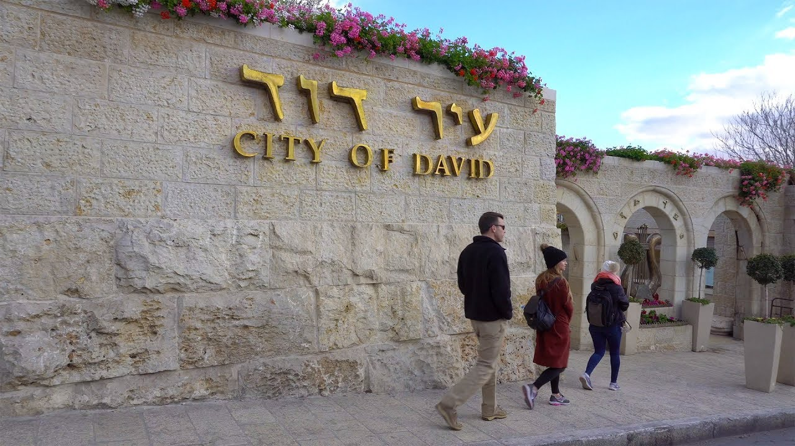
Ingang van de oude "Stad van David" waar veel opgravingen plaats vinden
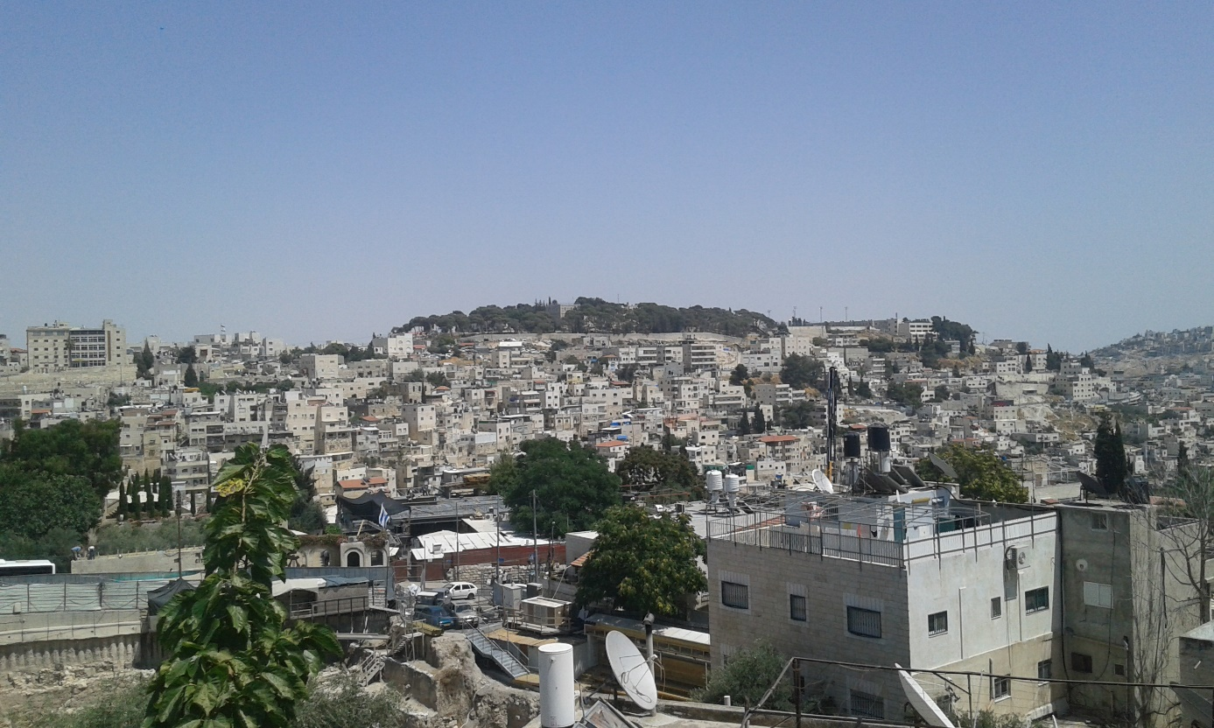
Deze foto toont Stad van David. Het poortje van de ingang tot de opgravingen is nog net te zien. De gebouwen op de achtergrond staan achter de Kidronvallei. Deze is hier niet zichtbaar.

De locatie van de Tempel is volgens de Bijbel en Joods geschriften waar nu het pictogram staat van de 'City of David', en de hoek van de aanduiding 'Derech Ha-Ofel', Weg van Ofel.

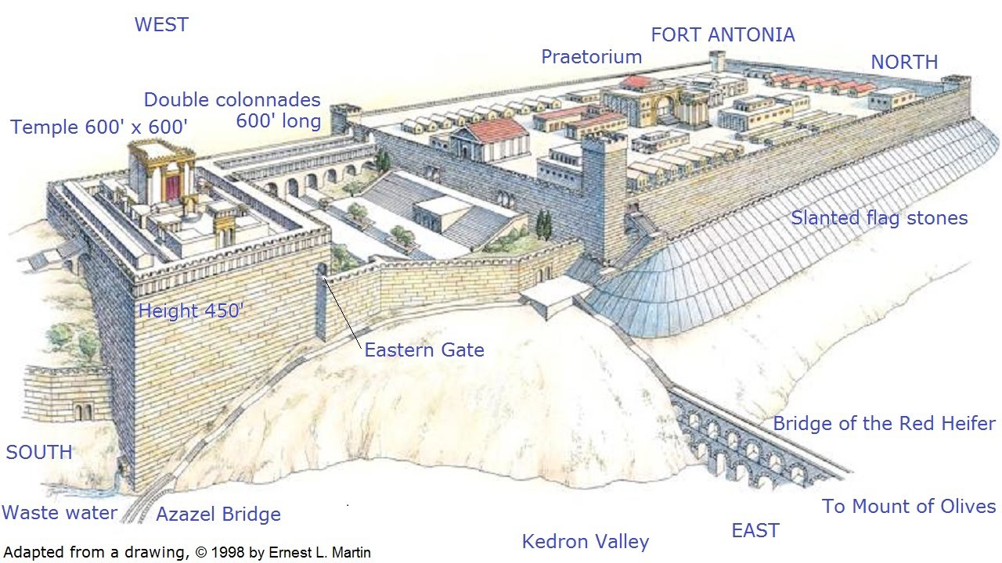

Schets van de tempel ten tijde van Herodes die verbonden werd door arcades met de citadel Antonia. Volgens de visie van Dr. Ernest L. Martin
7. BESCHRIJVING VAN DE BURG ANTONIA EN JERUZALEM IN DE TIJD VAN JOSEPHUS
Flavius Josephus was een Joods onderhandelaar tussen zijn volk en de Romeinen. Hij komt minstens 10 keer voor in diverse omstandigheden in zijn boek over de Joodse oorlogen. Hij leefde van 37 tot 100 na Chr.
… Terwijl Josephus dit getuigenis over zijn integriteit als beloning kreeg, werd hij tegelijkertijd erkend als een betrouwbaar mens, en als iemand die de toekomst kon zien.

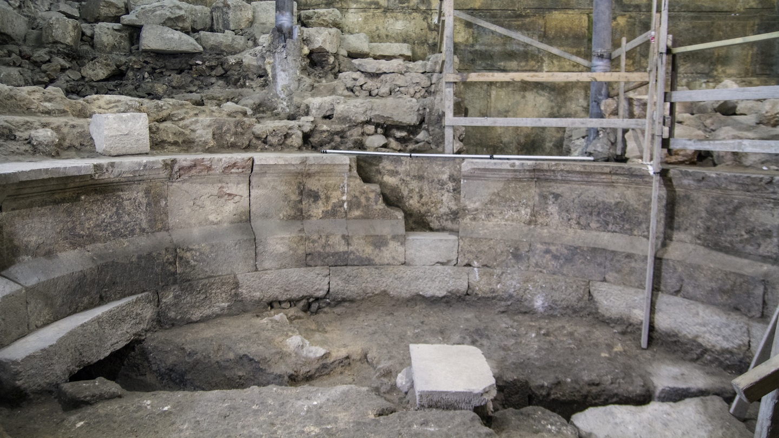
Opgravingen omgeving Antonia. Romeins theater

In de laatste jaren hebben archeologen van de Israëlische Oudheidkundige Dienst (IAA) hebben bij de Westelijke Muur in Jeruzalem een Romeins bouwwerk ontdekt dat een klein theater lijkt te zijn geweest.

Joodse oorlogen. Boek 1. HOOFDSTUK 21.
"8. Hij bouwde ook andere gebouwen zoals een amfitheater, een theater en een markt. Dat alles op een manier waardig aan het doel ervan. Verder bepaalde hij dat er iedere vijf jaar spelen moesten worden gehouden, die hij de 'Spelen van Caesar' noemde. Hij loofde grote prijzen uit niet alleen voor de winners, maar ook voor hen de tweede en derde plaats hadden bereikt. Deze prijzen waren van koninklijke gulheid. Hij herbouwde Anthedon, een kuststad, die in de oorlog afgebroken was en noemde die Agrippeum. Bovendien hij had een zo grote vriendelijkheid voor zijn vriend Agrippa, dat hij zijn naam liet graveren op de toegangspoort naar de tempel."
Ook groeven ze acht tot 10 steenlagen van de Westelijke Klaagmuur Muur op. Die lagen begraven onder een 8 meter dikke laag aarde. Het doel van de opgraving was de Wilsonboog te dateren. Die constructie diende als een van de bruggen die de westzijde van de stad met de Joodse tempel verbonden. Archeologen groeven een ruimte bloot onder het gebedsgedeelte voor de mannen bij de Klaagmuur. In die buurt lag een brug waarover Joden in de Tweede Tempelperiode de tempel konden bereiken. De brug wordt de Wilsonboog genoemd, naar de ontdekker.

Joodse Oudheden. Boek 14. Hfd. 8
577. Ondertussen was de ganse stad Jeruzalem verdeeld; sommigen wilden de poorten voor Pompejus openen; anderen, van de aanhang van Aristobulus, begeerden daarentegen dat men ze voor hem sluiten, en zich ten oorlog toerusten zou, omdat hij Aristobulus gevangen hield. Zonder zich lang te bedenken, maakte deze partij zich meester van de Tempel, brak de brug af, waarmee hij aan de stad verbonden was, en stelde zich in staat van tegenweer.
… De Joden versterkten hun greep door de brug over de Tyropoeon-vallei af te breken die de Bovenstad met de Tempelberg verbond. Pompejus bood hun de kans zich over te geven

In een opgegraven straat uit deze periode in de buurt, de zogenaamde Oostelijke Cardo, bleken zich gebouwen te bevinden die niet zijn afgemaakt.
Bij de opgraving werd een mikwe – ritueel bad – en restanten huizen en winkels uit de Tweede Tempelperiode gevonden. Ook zijn vaten, munten en architecturale elementen gevonden. Men ontdekte een andere onderaardse gang die leidt naar de ruimte onder de Ohel Yitzchak synagoge van de Hongaarse gemeenschap.

De Romeinen bouwden onder de zogenaamde Tempelberg waterreservoirs die van water uit Zuid-Bethlehem werden voorzien. Deze bron voorzag de duizenden mannen in Fort Antonia van water.
Josephus boek 5 hfd 5. 3. De torens die werden gebouwd waren 9 meter in het vierkant, en 20 meter hoog. Ze waren zeer solide, en ook de muur zelf was dat, waarbij het bouwbestek zeker niet minder was dan dat van het Heilige huis zelf. Bovenin deze torens waren prachtige kamers en cisternen om regenwater op te vangen.
Toelichting: Een van de meest onderscheidende kenmerken van de tempel was de aanwezigheid van een natuurlijke bron binnen de muren. De bron (de enige waterbron in Jeruzalem) bevindt zich aan de voet van een heuvel genaamd Ophel die ten noorden van de noordelijke muur van de berg Sion lag. De Ophel-heuvel was zo dichtbij de Stad van David dat David de kloof tussen hen vulde met stenen die het Millo noemden. Salomo gebruikte deze verbinding vanuit de Ophel-heuvel om de tempel over of ten noorden van de Gihonbron op te richten. Dit zou de tempel 1000 voet ten zuiden van de Rotskoepel of Haram Al-Sharif (die geen natuurlijke bron heeft) plaatsen. De Gihonbron leverde zoet stromend water in de tempel was essentieel voor de rituele reiniging volgens ceremoniële wetten. "En de priester zal bevelen dat een van de vogels wordt gedood in een aarden vat boven stromend water." - Leviticus 14: 5 . "En hij zal het cederhout en de hysop en de scharlaken en de levende vogel nemen en ze in het bloed van de gedode vogel en in het stromende water dompelen en het huis zeven keer besprenkelen:" - Leviticus 14 : 51; 15: 13.
Opgravingen toonden ook een olijfpers in de stad Davids. Olijfolie was ook nodig voor de zalving van de priesters. Daarnaast werden sleuven gevonden waarin het bloed van de geslachte dieren kon wegvloeien.
Aristeas, een reiziger te Jeruzalem in de 3 ^{e} eeuw vóór Christus, voordat de tweede tempel uitgebreid werd door Herodes) schreef: "De tempel kijkt naar het oosten en de achterkant ervan is naar het westen gericht. De hele vloer is geplaveid met stenen en helt af naar de aangewezen plaatsen, zodat het vat kan worden getransporteerd om het bloed van de offers weg te wassen, want vele duizenden dieren worden daar op de feestdagen geofferd. En er is een onuitputtelijke toevoer van water, omdat een overvloedige natuurlijke bron vanuit het tempelgebied opspringt. "- The Letter of Aristeas, 88-89. (zie Internet. Aristeas' brief kan betwist zijn; de historische opmerking van de tempel is Bijbels).
Tacitus, een van de meest gevierde historici van het oude Rome, wiens geschriften nog steeds bestaan, beschreef ook de bronnen in de tempel: "De tempel leek op een citadel en had zijn eigen muren, die moeizamer waren gebouwd dan de anderen, de colonnades waarmee het was omringd, vormden een bewonderenswaardig werk. Het bevatte een onuitputtelijke bron; en ondergrondse opgravingen in de heuvel en tanks en reservoirs met regenwater. "- De geschiedenis van Tacitus. boek V, 12.
Frappant is het feit dat archeoloog Eli Shukron daar een gouden belletje vond. In Exodus 28:34-35 vinden we de beschrijving van de hogepriester, die een mantel droeg met 72 gouden belletjes aan de onderkant van de zoom, afgewisseld met 72 granaatappelballetjes. Röntgenanalyse toonde gouddraden van 4 mm in deze gouden belletjes (ca. 0,5 inch), die fungeerden als klepels. Exodus 28:35 zegt dat het geluid van deze bellen gehoord moest worden wanneer de hogepriester het heiligdom binnenkwam. Hoewel dit geen bewijs is dat precies op deze plaats het Heiligdom heeft gestaan is de vondst bijzonder waardevol. De priesterrok kon immers door de vele verwoestingen op een andere plaats terechtkomen. Zie het artikel in Israël Today, 6 dec. 2019 door Bert Boersma. (Grote inspanning werd verricht door Israëlische geleerden om dit vermoedelijk bewijs te ontkrachten.)
Joodse oorlogen, hfd. 5. 7
"Ook de hogepriester deed die dienst. Niet altijd, maar wel op de zevende dag en bij nieuwe maan en op de grote feestdag en. Als hij dienst deed was hij gekleed in kleding vanaf de heupen tot aan zijn dijen en daarover een kleed van blauw materiaal. Zonder naad, met kwastjes en tot aan de voeten afhangend. Aan die kwastjes hingen gouden bellen en granaatappels. De bellen betekenden donder, en de granaatappels bliksem."
Opmerking
Er is gesuggereerd dat de tempel en het fort Antonia beide op hetzelfde plateau van de zgn. Tempelberg stonden. De manier waarop ze dit verklaren is dat er slechts een klein Romeins fort voor slechts 600 man naast het tempelcomplex op dezelfde heuvel lag. Dit is echter onlogisch. Het Nieuwe Testament vertelt ons immers dat alleen al om de apostel Paulus naar Caesarea te brengen een leger van 470 Romeinse soldaten nodig was. Dat betekent dat de Romeinen slechts ongeveer 130 mannen zouden achterlaten om de massa's opstandige Joden in Jeruzalem onder controle te houden. Ook dat is niet logisch. De Joodse Tempelberg is veel te klein voor zowel de tempel als de omliggende gebouwen, samen met een 6.000 soldaten tellend Romeins fort.
Josephus Historie van de Joden. Boek 13. Hoofdstuk 19
546. … Aristobulus, die toen zijn verblijf hield in een toren, welke naderhand de naam van Antonia gevoerd heeft, kon nauwelijks geloof slaan aan die woorden; nochtans, om zijn veiligheid te verzekeren, zonder echter zijn broeder te veroordelen, gelastte hij zijn lijfwacht, zich in een duistere en onderaardse plaats te verbergen, zonder Antigonus enig leed te doen, zo hij ongewapend kwam, maar zo hij gewapend was, dat zij hem dan moesten doden.
Boek 14. Hfd. 8
577. Ondertussen was de ganse stad Jeruzalem verdeeld; sommigen wilden de poorten voor Pompejus openen; anderen, van de aanhang van Aristobulus, begeerden daarentegen dat men ze voor hem sluiten, en zich ten oorlog toerusten zou, omdat hij Aristobulus gevangen hield. Zonder zich lang te bedenken, maakte deze partij zich meester van de Tempel, brak de brug af, waarmee hij aan de stad verbonden was, en stelde zich in staat van tegenweer. De anderen ontvingen het leger van Pompejus, en leverden alzo de stad, en het koninklijk paleis, aan hem over. Daarop zond hij zijn stedehouder Piso, met zijn benden, om die plaats in bezit te nemen, terwijl hijzelf de huizen en de andere plaatsen nabij de Tempel deed versterken. Doch, voor hij maatregelen van geweld nam, bood hij die van binnen voorwaarden van vrede aan; maar toen hij zag, dat zij die niet wilden aannemen, versterkte hij de gehelen omtrek met een muur, waartoe Hyrkanus alles, wat nodig was, verschafte. Pompejus koos, om de Tempel te bestormen, de noordzijde, omdat die de zwakste was; hoewel zij voorzien was van sterke torens en een wijde gracht, die met grote moeite in een diep dal gemaakt was. Aan de zijde van de stad, waar hij zijn verblijf genomen had, waren niet dan diepten, welke men niet over kon komen, nu de brug afgebroken was. De Romeinen waren met onvermoeide vlijt bezig, om stormschansen op te werpen, en hakten tot die einde alle bomen in de nabijheid omver, ook tevens de gracht dempende, hetgeen grote moeite kostte wegens haar geweldige diepte. Dit gedaan zijnde, begonnen zij de Tempel te beuken met het stormtuig, hetwelk Pompejus van Tyrus had doen brengen, en waarmee men zware stenen wierp. Enz.

Boek 15, Hoofdstuk 11
662. (Herodes) Ziende dat het volk zich meer en meer versterkte in het besluit om hun gewoonten en wetten te handhaven, en dat dit hen tot een opstand zou aandrijven, indien hij geen krachtige middelen tot voorkoming daarvan gebruikte, besloot hij daarin te voorzien. Behalve de twee sterkten, die te Jeruzalem waren, de een, het koninklijk paleis, waarin hij woonde, en de andere, het slot Antonia, hetwelk dicht bij de Tempel lag, deed hij Samaria, hetwelk hij Sebaste noemde, versterken, omdat het slechts een dagreis van Jeruzalem af lag, en hij dus het oproer, zowel in de stad als op het platte land, beletten kon.

JOODSE OORLOGEN. Boek 5 hoofdstuk 5. {oude versie hfd. 13}
1. De stad Jeruzalem was versterkt met drie muren uitgenomen aan de kant van onbegaanbare valleien waren, waar er maar één was. De stad was gebouwd op twee heuvels, die tegenover elkaar lagen en diepe valleien naast zich hadden. Op de hellingen naar iedere vallei waren huizen gebouwd. Van deze heuvel is die van de Bovenstad de hoogste, en ook de grootste en steilste. En sterker om stand te houden dan de andere. Bijgevolg had koning David die gekozen om er een Citadel - een vesting – op te bouwen die hij naar zijn naam noemde. Hij was de vader van die Salomo die de eerste Tempel bouwde. Maar het wordt ook wel de Boven-markt genoemd.
Maar de andere heuvel, die Acra wordt genoemd, daar ligt de Beneden-stad en heeft de vorm van een maan. Daartegenover lag ooit een derde heuvel, lager dan Acra, en ertussen lag een brede vallei. Echter, in de tijd dat Hasmoneen regeerden, werd die vallei opgevuld met grond omdat men dat terrein wilde samenvoegen met het Tempelcomplex. Toen werd er ook een deel van de heuvel Acra afgehaald, om te bereiken dat de Tempel op de hoogste heuvel zou liggen en dus het meest dominante gebouw zou zijn. De vallei van "de kaasmakers", zoals die genoemd wordt, en waar we het al eerder over hebben gehad, was de scheiding tussen de Boven - en Beneden-stad en strek te zich uit tot Siloam. Dit is de naam van een bron die zoet water heeft, en dat in grote hoeveelheden. Maar deze heuvel wordt door moeilijk begaanbare valleien omringd.
2. Nu, deze drie muren waren zeer moeilijk inneembaar, ten eerste door de kracht ervan, maar ook omdat ze op en heuvel en dus hoger lagen. Behalve dit grote voordeel van de plaats waar zij stonden, waren ze bovendien zeer sterk gebouwd. Omdat David en Salomo en de volgende koningen veel aandacht aan die muren gaven. Die muur die aan de noordkant begon, en de toren Hippicus, strekte zich uit tot Xistus, een dorp, en eindigde bij her raadhuis in de buurt van de Tempel. Aan de andere kant strekte de muur zich uit tot aan het dorp Bethso, bij de poort van de Essenen. Daar ging de muur verder naar het zuiden, in de buurt van de bron Siloam, naar de bron van Salomo. En bereikte de plaats Ophlas, [Ophel] waar ze grensde aan het oostelijk deel van de Tempel. De tweede muur begint bij de poort die Gennath wordt genoemd en deel uitmaakt van de muur. Het omringt slechts het noordelijk deel van de stad en gaat tot de toren Antonia. Het begin van de derde muur is bij de toren Hippicus, vanwaar deze gaat tot het noordelijk deel van de stad en de toren Psephinus, tot aan het monument van Helena, de Helena die de koningin was van Adiabene, en de dochter of Izates. Deze gaan dat verder over een grote lengte, en passeert de graven van de koningen. En buigt zich bij de toren op de hoek, die het Monument van de Voller wordt genoemd, en komt dan bij de muur tegenover de Kidron-vallei. Het was Agrippa die de toegevoegde delen van de muur heeft gebouwd om de oude stad die tot dan toe onbeschermd was. Want toen de stad meer bevolking kreeg en buiten haar grenzen groeide, en de delen ten noorden van de Tempel bij de stad gevoegd werden, werd de stad aanmerkelijk groter, waardoor ook de vierde heuvel, Bezetha, bewoond ging worden. Het ligt tegenover de toren Antonia, maar wordt gescheiden door een diepe vallei, die opzettelijk gemaakt is, om te voorkomen dat de funderingen van de burcht Antonia aan een heuvel zouden grenzen, en daardoor gemakkelijk te nemen zou zijn, en dus dan een bedreiging voor de veiligheid van de stad zou gaan vormen. De diepte van de vallei maakt de toren des te merkwaardiger. Dit nieuw gebouwde deel van de stad wordt Bezetha genoemd in onze taal, maar de Grieken noemen het de nieuwe stad. Om de bewoners bescherming te beiden, begon de vader van de huidige koning, die ook Agrippa heet, met de bouw van deze muur. Maar hij liet de bouw stoppen nadat de fundering was gelegd, uit angst voor Claudius Caesar, die hem ervan zou verdenken de muur te bouwen om de stad te versterken tegen Rome. De stad zou inderdaad onneembaar geworden zijn als de muur was afgemaakt op de wijze zoals de bouw begonnen was, en de muurdelen aan elkaar waren samengevoegd met stenen van 9 meter breed en 4.5 meter lang, die zouden immers niet met ijzeren gereedschap kapot te krijgen zijn, of ook maar trillen door machines. De muur was 4.5 meter dik en zou zeer hoog geworden zijn als zijn bouwijver hem daarin niet had gehinderd. Hierna werd de muur door de Joden geduldig verder gebouwd, tot een hoogte van negen meter, met daarop oorlogswerktuigen, die de muur een totale hoogte gaven van 11 meter.
3. De torens die werden gebouwd waren 9 meter in het vierkant, en 20 meter hoog. Ze waren zeer solide, en ook de muur zelf was dat, waarbij het bouwbestek zeker niet minder was dan dat van het Heilige huis zelf. Bovenin deze torens waren prachtige kamers en cisternen om regenwater op te vangen. Er waren veel kamers, en de trappen in de torens waren breed, er stonden 90 van deze torens in en bij de derde muur, en de afstand tussen hen was 90 meter. Maar in de middelste muur stonden 40 torens, en bij de oude muur 60 torens. De gehele lengte van de stadsmuren was 12 km. Maar de derde muur was de meest opmerkelijke. Toch was de toren Psephinus het hoogste punt in de noord-westhoek. En daar liet Titus zijn tent neerzetten. Deze was 21 meter hoog en bood bij helder w eer uitzicht over Arabië. En ook over alle Joodse bezittingen naar de zee. Verder was de toren achthoekig gebouwd tegenover de toren Hipplicus, terwijl de twee andere torens nog gebouwd waren door koning Herodes in de oude muur. Deze overtroffen in grootte, schoonheid en kracht alle torens op de bewoonde aarde. Want geheel in stijl met zijn gevoel voor grootheid en hoogmoed, bouwde hij deze torens op een buitengewone manier, om zijn eigenliefde te bevredigen, en wijdde deze torens aan de herinnering van drie personen die hem dierbaar waren en noemde ze naar hen. Dat waren zijn broer, zijn vriend en zijn echtgenote. Zijn echtgenote had hij laten vermoorden uit liefde (en jalousie) zoals we al vertelden. De andere twee waren gesneuveld in een oorlog waarin ze moedig streden. Hippicus, zo genoemd naar zijn vriend, was vierkant. De lengte en breedte waren ieder 11 meter en de hoogte 15 meter. In de gebouw, dat ook zeer solide was, en van grote stenen samengesteld, was een cisterne van 5 meter diepte, waarover een twee-verdiepingenwoning was gebouwd, die in verschillende delen waren verdeeld. De tweede toren, genoemd naar zijn broer Fasaëlus, was 16 meter is het vierkant. De hoogte ervan was 18 meter, en was bedekt met ijzeren platen en andere verdedigingsmiddelen. Er was bovendien een zeer kostbare badkamer in gebouwd. Waardoor deze toren meer op een paleis leek. Het was ook versierd met ornamenten, nog meer dan de voornoemde toren en de hoogte was 35 meter. Uiterlijk leek de toren op de toren van Farus die in Alexandrië te zien is, maar dan groter. Deze is nu omgebouwd tot woningen van waaruit Simon zijn tirannie uitvoerde. De derde toren is de Mariamne, genoemd naar de koningin. Het is een zeer solide gebouw van 19 meter hoog. De breedte en hoogte zijn ieder 8 meter. Het bovenstuk is vooral prachtig om te zien, en heeft een groter variatie dan de andere torens in de stad. Want de koning vond het nodig de toren voor zijn vrouw zo van ornamenten te voorzien, en sterker te bouwen dan de andere torens, omdat deze naar zijn echtgenote vernoemd was. De gehele hoogte van deze toren is 22.5 meter.
4. Deze torens waren zeer hoog dat ze zelfs hoger leken dan het paleis. Want de muren van de oude stad waren op een heuvel gebouwd en vormden op zich al een verhoging. De afmetingen van de stenen waren opmerkelijk. Het waren ook geen gewone stenen, maar wit marmer, uit rotsen gehouwen. Iedere steen was 9 meter lang, 4.5 meter breed en 2 meter diep. Ze waren zo exact samengebracht, dat elke toren we l een grote steen leek, natuurlijk gegroeid. De verbindingen tussen de stenen waren bijna niet te zien. Beneden deze torens had de koning zijn paleis, zo prachtig en weelderig, dat die nauwelijks te beschrijven is. Het was uitermate kostbaar, zowel in bouw en vaardigheid van de constructie, bovendien waren er kosten nog moeite gespaard. En het geheel werd ommuurd met een 6 meter hoge muur die versierd was met torens op gelijke afstanden. Het paleis bevatte grote slaapkamers en een feestzaal die meer dan honderd gasten kon bevatten. Ook was er een grote verzameling van bijzondere voorwerpen. Het dak was zeer bijzonder, zowel voor wat betreft de lengte van de draagbalken en de aard van de ornamenten en decoraties. Het aantal kamers was zeer groot, en de variëteit van de decoraties was weelderig. Het meubilair was meer dan compleet, en het grootste deel van de huishoudelijke voorwerpen was van zuiver zilver en goud. Ook waren er veel portico's om het gehele paleis heen, en prachtige pilaren. Ook groeiden er veel planten waardoor veel portico's groen leken te zijn. Ook waren er verschillende groepen bomen en lange lanen en diepe kanalen om de planten en bomen te kunnen bewateren. Verder waren er vijvers met koperen standbeelden waar het water uitspoot. Bij die kanalen en vijvers huisden veel duiven en die hadden speciale verblijven. Het is bijna ondoenlijk een beschrijving van die plaats te geven. Het is bijna een marteling te beseffen dat de rovers uiteindelijk dit alles in brand hebben gestoken. Want het werd niet verbrand door de Romeinen, maar door samenzweerders. Dat vuur begon in de toren van Antonia, en verspreidde zich naar het paleis en deze torens.

JOODSE OORLOGEN. Boek 6 hfd. 2
2. Toen de omstandigheden in de stad zo waren, ging Titus de stad rond aan de buitenkant met een groep ruiters, en zocht naar een goede plaats om de muur het eerst aan te vallen. Maar omdat het moeilijk was een keuze te maken, besloot hij, na beraad, de muur aan te vallen in de buurt van het Monument van Jochanan de hogepriester. Daar was de muur lager het geel zag er minder sterk uit dan de rest. Daarbij kwam nog dat er in de buurt weinig bewoning was. Ook was er een makkelijke doorgang nar de derde muur, via welke hij meende de bovenstad in te kunnen nemen. En via daar de toren Antonia en de Tempel zelf. Maar terwijl hij rondom de stad trok, raakte zijn vriend, Nicanor gewond aan zijn rechterschouder door een pijl, toen hij, samen met Josephus dichtbij de muur kwam.
Boek 6 hfd. 2.
7. Intussen had de rest van de Romeinse landmacht, in een periode van zeven dagen, sommige funderingen van de Antonia blootgelegd en een brede toegang gemaakt naar de Tempel. Daardoor konden de en dichtbij de eerste hof van de Tempel komen, en de dam verhogen. De ene dam was tegenover de noordwest hoek van de binnenhof, en de ander was aan de noordzijde tussen twee poorten. De andere twee waren ten westen van de buitenhof van de Tempel. Deze werken waren tot stand gekomen met enorm vaal inzet, terwijl de materialen van grote afstanden moesten worden aangevoerd.
Boek 6 hfd. 2.
9. Intussen waren de Joden behoorlijk in verwarring door de gevechten die zij moesten voeren, en die bovendien steeds feller werden, en kropen naar de heilige huizen op een manier alsof zij geen ledematen meer hadden. Zij zetten de noordwest hoek van de Antonia in brand en braken een deel van de arcade's [zuilengangen] af, om vandaar uit het heiligdom in brand te kunnen steken. Twee dagen daarna, op de 24ste dag van de maand Panemus ofwel Tamuz, zetten de Romeinen een aangrenzende arcade in brand. De Joden haalden toen de daken ervan af. Ze deden echter niets aan de brand in de buurt van de Tempel, en gingen ervan uit dat een en ander in hun voordeel zou uitwerken. De gevechten om de Tempel gingen echter gewoon door en werden gekenmerkt door aanhoudende uitvallen tegen elkaar.
Boek 6 hfd. 5.
4. … Want de Joden, door het afbreken van de Antonia, hadden het tempelplein vierkant gemaakt, terwijl in hun heilige geschriften staat dat: de stad en de Tempel genomen zullen worden zodra de Tempel vierkant is. Naar nu, hetgeen de voornaamste oorzaak was van de naderende oorlog, was deze voorzegging. Maar in diezelfde heilige geschriften staat ook dat hun land het leidende centrum van de wereld zal worden. De Joden legden echter alle voorzeggingen in hun eigen voordeel uit en zelfs vooraanstaande mannen lieten zich meeslepen in deze misleiding. Deze voorzegging had het zonder twijfel over Vespasiánus, die heerser over Judea werd.

Boek 7, hfd. 2
… Hier was het dat Titus het nieuws ontving over de gevangennamen van Simon, de zoon van Gioras, die als volgt plaatsvond. Deze Simon was tijdens de belegering in de bovenstad. Maar toen het Romeinse leger binnen de muren was getrokken, en de stad verwoeste, nam hij zijn meest betrouwbare vrienden met zich mee, van wie sommigen steenhouwers waren, met hen die vaardig waren met ijzeren gereedschap, en een grote hoeveelheid proviand dat voldoende was voor een lange periode. Men ging in een onderaardse spelonk die vanaf de grond niet zichtbaar was. Men kon daar een lange tijd ongestoord blijven. Toen men daar vaste grond ontdekte, groef men een nieuwe grot uit, in de hoop een grote plaats te maken die veiligheid bood als schuilplaats, en mogelijk zelfs een ontsnappingsroute kon bieden in geval van nood.

Oorlogen der Joden Boek 7. Hfd. 1
1. Nu, zodra het leger geen mensen meer vond om te doden, en er niets meer te plunderen viel, omdat er niets meer over was op hun woede op te richten, want hadden niets en niemand gespaard, was er voor hen niets meer te doen. Titus [in andere uitgave staat: de Caesar] gaf nu het bevel de Tempel en de stad geheel af te breken, maar dat zij de drie torens moesten laten staan. Dat waren de Phasaëlus, de Hippicus en de Mariamne. Verder moest een deel van de muur aan de westzijde blijven staan. Deze muur werd gespaard om te voorzien in e bescherming voor het achter te laten garnizoen. De torens werden gespaard om het nageslacht te laten zien welk een stad het geweest was. En hoe goed deze gefortificeerd was en hoe groot de vakkundigheid van de Romeinen was die hadden overwonnen. Maar de rest van de muren werd met de grond gelijk gemaakt, zelfs de funderingen werden vernield, en er bleef niets over dat aan een bewoning kon herinneren. Dit was het einde dat over Jeruzalem kwam vanwege de waanzin ven het die zo nodig veranderingen wilden. Deze stad, zo groot, zo prachtig en zo beroemd onder de mensheid, was niet meer.

8. Locatie van de tempel nabij de burg Antonia in de tijd van Herodes de Grote
Een verdere aanduiding waar de tempel stond vinden we in de historie van Lukas in Handelingen 21: 35. In de Joodse Oudheden staat … de Tempel, brak de brug af, waarmee hij aan de stad verbonden was. Deze brug was er tijdens de tweede tempelperiode. Wanneer die gebouwd werd is onzeker. Lukas noemt deze brug niet maar wel de trappen naar de Romeinse citadel. Paulus werd op deze trappen gedragen worden vanwege het geweld van de schare. De werkelijkheid was, dat Paulus niet naar de tempel werd gedragen maar naar de Romeinse burg of Citadel om daar verhoord te worden. Deze trappen zijn opgegraven en zien er bijzonder goed uit. Echter, van de Joodse tempel heeft de Heere Jezus gezegd, dat geen steen op de anderen zal gelaten worden. De fundamenten van de tempel liggen onder de grond bij de Ofel in de oude stad van David. Er komen wel aanwijzingen voor de dag bij de opgravingen, maar men wacht zich zorgvuldig in publicaties om geen orthodoxe Joden in het harnas te jagen.
Joodse Oudheden. Boek 14. Hoofdstuk 8
577. Ondertussen was de ganse stad Jeruzalem verdeeld; sommigen wilden de poorten voor Pompejus [106-48 vóór Chr.] openen; anderen, van de aanhang van Aristobulus, begeerden daarentegen dat men ze voor hem sluiten, en zich ten oorlog toerusten zou, omdat hij Aristobulus gevangen hield. Zonder zich lang te bedenken, maakte deze partij zich meester van de Tempel, brak de brug af, waarmee hij aan de stad verbonden was, en stelde zich in staat van tegenweer. De anderen ontvingen het leger van Pompejus, en leverden alzo de stad, en het koninklijk paleis, aan hem over. … Pompejus koos, om de Tempel te bestormen, de noordzijde, omdat die de zwakste was; hoewel zij voorzien was van sterke torens en een wijde gracht, die met grote moeite in een diep dal gemaakt was. Aan de zijde van de stad, waar hij zijn verblijf genomen had, waren niet dan diepten, welke men niet over kon komen, nu de brug afgebroken was. De Romeinen waren met onvermoeide vlijt bezig, om stormschansen op te werpen, en hakten tot die einde alle bomen in de nabijheid omver, ook tevens de gracht dempende, hetgeen grote moeite kostte wegens haar geweldige diepte. Dit gedaan zijnde, begonnen zij de Tempel te beuken met het stormtuig, hetwelk Pompejus van Tyrus had doen brengen, en waarmee men zware stenen wierp.
Joodse Oudheden. Boek 17. Hoofdstuk 12
750. … Toen klom hij op de hoogste toren van het kasteel, dat Herodes had gesticht, en aan hetwelk hij de naam van Fasaëlus, ter ere van zijn door de Parthen gedode broeder Fasaël, gegeven had, … enz.

Joodse oorlogen. Boek 5. HOOFDSTUK 5. No 6
… De berg Bezetha, zijnde gelijk gezegd is, van het slot Antonia afgezonderd, was de hoogste van allen. Hij was voor een gedeelte aan de nieuwe stad gevoegd, en de enigste die aan de noordzijde van de tempel lag.

Toelichting
Het tempelplein en voorhoven werden in de dagen van koning Herodes de Grote vergroot, versierd en uitgebreid. Het kan zijn dat de uitbreiding vooral plaats vond aan de noordkant van de stad waar de tempel stond. Het werk duurde bijna tot aan de ondergang van Benedenstad en Bovenstad van Jeruzalem door de Romeinen. De tempel en het gebied daarbij werden niet het minst geruïneerd. Er vinden thans grote opgravingen plaats aan de zuidmuur van het Mohammedaans Rotsplateau. Van sporen die wijzen op tempelbouw- of uitbreiding, of fundamenten van voorhoven, is nog niets definitiefs gemeld door de archeologen.

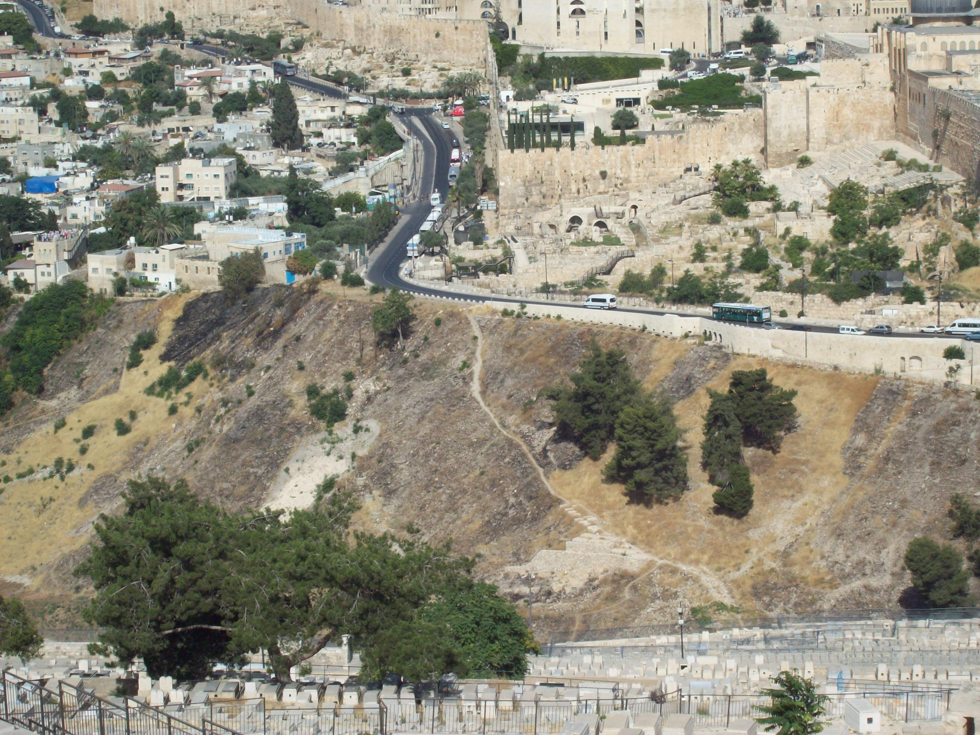
Ophel, vroeger tempelregio gezien van oost naar west
Deze foto geeft een prachtig gezicht op de locatie van de Joodse tempel. Links van boven is de Tophelberg met behuizing. De zichtbare huizen geeft de plaats aan van de noord muur van het tempelplateau. In het midden ligt de Ophel weg. Tegenover de Ophel ligt een muur uit de tijd van de Middeleeuwen. In Davids tijd was er een ravijn tussen Ophel en de berg waarop nu de Al-Asca-Moskee staat. Deze is in de loop van de eeuwen met puin gevuld. Rechtsboven ligt Jeruzalem Archeologisch Park en het Davidson Center, dit grenst aan de muur van het Mohammedaans tempelplein. Halverwege rechts is een deel te zien van de opgravingen, waaronder een oude trap van een vroeger gebouw. Het is goed mogelijk dat deze trap behoorde bij het Antoniacomplex. Beneden de vallei Kidron met graven. "Tijdens graafwerkzaamheden in deze buurt werd in 2018 een bijna tweeduizend jaar oude steen gevonden met de inscriptie "Jeruzalem" in het Hebreeuws (ירושליים). De Oudheidkundige dienst in Israël maakte bekend dat de volledige tekst op de steen die werd gevonden in een verwoest Romeins complex luidde: "Hananiah zoon van Dadalos van Jeruzalem". Dr. Yuval Baruch, regionaal archeoloog van de dienst, en professor Ronny Reich van de universiteit van Haifa, die de inscriptie bestudeerden, merkten op dat inscripties uit de eerste en tweede tempelperiode over Jeruzalem vrij zeldzaam zijn."
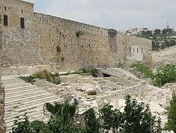

Zuidelijke muur van de (Mohammedaanse) Tempelberg gezien vanuit het westen
Trappen kunnen herinneren aan de Romeinse burg Antonia

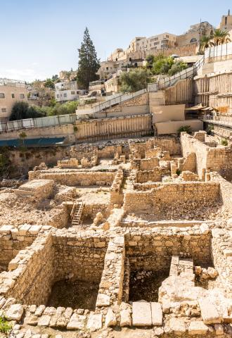
Opgravingen bij de Acra tegenover de regio van de Joodse Tempel,
gezien vanuit het oosten

JOSEPHUS IN: JOODSE OORLOGEN over de burg Antonia
We gaan nog even naar de historie van Lukas in Handelingen 21: 35. Nadat Paulus zich in de Romeinse legerplaats had verantwoord, werd hij toegelaten om zijn volk aan te spreken. Hij stond op de trappen van de Romeinse burg of Citadel.
Opmerking: de hoofdstukken en subparagrafen wijken in de nieuwe uitgave van de Joods Oorlogen af van de oude versie uit 1722
Oorlogen der Joden, boek 1. no. 4
4. … Zij verdedigde zich echter en zette de vrouw van Aristobulus en hun zoon gevangen Antonia, het fort dat aangebouwd was aan het noordelijk deel van de tempel. Het was, zoals ik reeds verteld heb, vanouds de Citadel genoemd, maar daarna werd het Antonia genoemd, toen Antonius Heer van het Oosten was, net als de andere steden zoals Sebaste en Agrippas, hun naam hadden veranderd, welke namen afgeleid waren van Sebastus en Agrippa.
Oorlogen der Joden, boek 5 nr. 4. …En Aristobulus, …klaagde hij bij Hyrkanus zijn moeder aan. Zij verdedigde zich echter en zette de vrouw van Aristobulus en hun zoon gevangen in Antonia, het fort dat aangebouwd was aan het noordelijk deel van de tempel. Het was, zoals ik reeds verteld heb, vanouds de Citadel genoemd, maar daarna werd het Antonia genoemd, enz.
Oorlogen der Joden, boek 5 hoofdstuk 5
8. De toren Antonia was gelegen op hoek van twee arcade's [zuilengangen] van de Tempelhof. Die van het westen en het noorden. Het was opgetrokken van bergsteen van grote afmetingen. Het was het werk van koning Herodes, waarin hij zijn bouwvaardigheden demonstreerde. In de eerste plaats was de bergsteen zelf bedekt met gladde stenen vanaf de fundering tot aan de ornamenten zodat de muren onbeklimbaar waren. Het binnendeel had de vorm van een paleis, en was verdeeld in kamers die dienden tot rechtszaal, badkamers, en grote ruimtes voor soldaten. Het was ook voorzien van alle gemakken en in zijn grootsheid leek het wel een paleis. Daarbij stonden op de vier hoeken van de toren nog vier uitkijktorens. Aan de hoeken waar het samengevoegd was aan de arcade's van de Tempel, was er ook een doorgang tussen de beide gebouwen, waardoor de wacht, - want er lag altijd een gewapend garnizoen in de Antonia, - zich naar het Tempelplein kon begeven ingeval van wanordelijkheden. Want de Tempel bewaakte de stad, en de Antonia bewaakte de Tempel. En de wacht bewaakte hen beiden. Er was ook nog een fort voor de Bovenstad en dat was het paleis van Herodes. Tot zover aangaande de stad en de muren eromheen.
Oorlogen der Joden. Boek 5 hoofdstuk 4
"3. De torens die werden gebouwd waren 9 meter in het vierkant, en 20 meter hoog. Ze waren zeer solide, en ook de muur zelf was dat, waarbij het bouwbestek zeker niet minder was dan dat van het Heilige huis zelf. Bovenin deze torens waren prachtige kamers en cisternen om regenwater op te vangen Er waren veel kamers, en de trappen in de torens waren breed, er stonden 90 van deze torens in en bij de derde muur, en de afstand tussen hen was 90 meter. Maar in de middelste muur stonden 40 torens, en bij de oude muur 60 torens. De gehele lengte van de stadsmuren was 12 km. Maar de derde muur was de meest opmerkelijke. Toch was de toren Psephinus het hoogste punt in de noord-westhoek. En daar liet Titus zijn tent neerzetten. Deze was 21 meter hoog en bood bij helder w eer uitzicht over Arabië. En ook over alle Joodse bezittingen naar de zee. Verder was de toren achthoekig gebouwd tegenover de toren Hipplicus, terwijl de twee andere torens nog gebouwd waren door koning Herodes in de oude muur. Deze overtroffen in grootte, schoonheid en kracht alle torens op de bewoonde aarde."
Oorlogen der Joden. Boek 6. Hfd 2.
7. Intussen had de rest van de Romeinse landmacht, in een periode van zeven dagen, sommige funderingen van de Antonia blootgelegd en een brede toegang gemaakt naar de Tempel.
Oorlogen der Joden. Boek 6. Hfd. 2
9. Intussen waren de Joden behoorlijk in verwarring door de gevechten die zij moesten voeren, en die bovendien steeds feller werden, en kropen naar de heilige huizen op een manier alsof zij geen ledematen meer hadden. Zij zetten de noordwest hoek van de Antonia in brand en braken een deel van de arcade's af, om vandaar uit het heiligdom in brand te kunnen steken.
Oorlogen der Joden. Boek 6. Hfd 4
4. … Want de Joden, door het afbreken van de Antonia, hadden het tempelplein vierkant gemaakt, terwijl in hun heilige geschriften staat dat: de stad en de Tempel genomen zullen worden zodra de Tempel vierkant is. Naar nu, hetgeen de voornaamste oorzaak was van de naderende oorlog, was deze voorzegging. Maar in diezelfde heilige geschriften staat ook dat hun land het leidende centrum van de wereld zal worden. De Joden legden echter alle voorzeggingen in hun eigen voordeel uit en zelfs vooraanstaande mannen lieten zich meeslepen in deze misleiding.

Toelichting

Antonia was op de hoogste bergtop gebouwd. Zijn er nu duidelijker bewijzen aantoonbaar dat deze Romeinse burg door Lukas genoemd, inderdaad Antonia was, die dicht bij de tempel stond en verbonden was door zuilengangen? Dan is de beschrijving van Josephus voldoende om de locatie van de Joods tempel te bewijzen. Er zijn trappen blootgelegd aan de zuidmuur van het Rotskoepelplateau, zowat halverwege de zuidhoek en de oosthoek. Deze zouden van de burg Antonia kunnen zijn. De burg wordt aan de zuidkant van het tegenwoordig (Mohammedaanse) tempel-rots-plateau gesitueerd in de Bovenstad in de buurt van de zuidmuur van het Mohammedaans tempelplein. De burg lag dus ten noorden van de oude stad van David, de Benedenstad. Overblijfselen en monumenten van Antonia waren een essentieel onderdeel van rituelen en religieuze liturgie tijdens de tijd van de Kruisvaarders. De plaats van de Rotskoepel was het meest indrukwekkende bouwwerk dat nog steeds in Jeruzalem stond. Dus bij hun aankomst beschouwden kruisvaarders en pelgrims deze als een teken van groot belang - dus concludeerde dat het werd beschouwd als de Joodse tempel zelf. Dit werd ondersteund door getuigenissen van Joden en rabbijnen die in en nabij Jeruzalem woonden. Veel bedevaarten zijn gemaakt door Christenen, Joden en Moslims om dit heilige gebied te bekijken en te bewandelen. De "Klaagmuur" werd vooral voor Joden een plaats waar velen dagelijks bidden en verlangen naar de oude tempel om terug te keren naar zijn glorie. Maar uit een letterlijke lezing van de Bijbel wordt duidelijk dat de plaats van de Rotskoepel niet de locatie van de Joodse tempel van God is.
Hoe pijnlijk is het dat miljoenen Joden bij de Klaagmuur bidden met de intentie dat ze daar dichter bij God komen, omdat de ondergrond heilig is door de vroegere aanwezigheid van de God van Israël. De ware locatie is te vinden in de tekst van de Schrift en dit artikel zal deze waarheid onthullen en hoe deze op mysterieuze wijze verloren is gegaan in de oudheid. De ontnuchtering kunnen bijna alle Joden nu nog niet dragen of verwerken. Maar de dag komt dat ze de werkelijkheid moeten – en dan wellicht willen – geloven.
9. DE PLAATS VAN DE ROTSKOEPEL EN DE AL-ASQA MOSKEE TEN ONRECHTE BESCHOUWD ALS DE JUISTE LOCATIE VAN DE JOODSE TEMPEL
Het enige gebouw dat in de stad bleef staan, als een blijvend eerbetoon aan het veroverende leger, was een huisvesting van het vorige fort Antonia waarin det tiende keurbende van het Romeinse leger huisvestte. Titus maakte van het fort na de verovering van Jeruzalem de permanente basis voor het om toekomstige revoluties door de Joden te voorkomen. Romeinse forten werden gemaakt om 6.000-10.000 soldaten en ondersteunende bedienden te huisvesten. De Romeinen verlieten het in het jaar 289.

Eleazer, de leider van het laatste overblijfsel van Joden in Massada, die uiteindelijk zelfmoord pleegde in plaats van in handen van generaal Silva van het tiende leger te vallen (drie jaar nadat de hoofdoorlog voorbij was) zei dat de tempel toen in puin lag en Jeruzalem volkomen vernietigd. "Waar is deze stad waarvan we geloven dat God er zelf woonde? Het is nu afgebroken tot op haar funderingen, het enige dat aan haar herinnert is het kamp van de vijand, terwijl zijzelf een ruïne geworden is. Sommige ongelukkige oude mannen lagen op de as van de Tempel, terwijl de vrouwen, tot onze schande, gevangen genomen zijn." [voor prostitutiedoeleinden] Josephus. Oorlog der Joden. VII. 8, 7.

Gezien de citaten van Josephus over het fort Antonia kunnen we concluderen dat slechts één architectonisch bouwwerk uit het Jeruzalem van Herodes' tijd overbleef. Antonia was het voormalige Romeinse kamp dat Titus (de Romeinse generaal) van alle gebouwen van het voormalige Jeruzalem liet staan. Het fort was veel groter dan de tempel. Josephus zei dat het zo groot was als een stad en een volledig legioen troepen kon bevatten. Boek V. 5, 8. Titus dacht eerst om dit fort te slopen, maar hij bleef het gebruiken als het kamp van de Romeinen. Het huisvestte het tiende legioen tot 289 na Chr. De muren die nog steeds op hun plaats waren na de oorlog (en er waren 37 enorme reservoirs voor een adequate watervoorziening binnen de muren), had het tiende legioen een kant en klaar fort om ze te beschermen. Dit is de voor de hand liggende reden waarom Titus de Haram esh-Sharif – de later genoemde Tempelberg – spaarde. Josephus zei dat fort Antonia was gebouwd rond een massieve rotsspits. Boek 5. Joodse Oorlog III. 5, 8. Die "rots" is nog steeds het middelpunt van de overblijfselen van fort Antonia.

We kunnen al de ca 10.000 stenen nog steeds op zijn plaats zien in de lagere opbouw van de muren. Of er stenen zijn gebruikt van de Joodse tempel is mogelijk. Die Herodiaanse muren van fort Antonia (inclusief waar de Joodse Klaagmuur zich bevindt) hebben eeuwenlang de tand des tijds doorstaan.
In de Bar Kochba-opstand van de Joden van 132 tot 135 n. Chr. wordt geen melding gemaakt van gevechten in Jeruzalem. Dit heeft Joodse geleerden verbaasd. Maar als we ons goed realiseren dat de het fort Antonia, zo onneembaar was, is het duidelijk dat geen van de Joodse revolutionairen het gebied durfde aan te vallen. Het Fort, door Romeinen genoemd het Praetorium, was een hoofdkwartier van hun leger. Daar was het tiende legioen gelegerd. Met zijn vier massieve muren was het onoverwinnelijk en met overvloedige voedselvoorraden en watervoorraden voorzien. Dit feit stond het Tiende Legioen toe om in het Praetorium te blijven tot in 289 na Chr. De Rotskoepel op dit fort gebouwd, noemen de Mohammedanen tot vandaag toe: Haram esh-Sharif. In het Arabisch betekent dit: "het nobele heiligdom."
Na de verovering van Jeruzalem in 638 door de Moslims troepen bouwde kalief Abd al-Malik in 691 hier de Rotskoepel. In 711 werd de Al Aqsa moskee gebouwd aan de zuidkant van de Rotskoepel op de berg Haram al-Sharif, later de 'Tempelberg' genoemd. Tijdens de Eerste Kruistocht ca 1100 namen de Kruisvaarders Jeruzalem in na bloedige slachtingen. De Al Aqsa moskee stond bekend als een bouwwerk op de fundamenten van de Tempel van Salomo. Ze noemden deze plaats: Templum Domini of Tempel van de Heere.
Benjamin ben Jona van Tudela (1130 - 1173) een Joods reiziger die een reis maakte van dertien jaar door Europa, Azië en Afrika. Het verslag van die reis was een boek in het Hebreeuws onder de titel De reizen van Benjamin van Tudela. Vanwege deze 'ooggetuige' gingen Joodse autoriteiten mee met het verhaal van Benjamin van Tuleda over de locatie van de tempel dat deze nu bebouwd was met een Moskee. Vanaf de tijd van de kruistochten, ging de juiste locatie van de tempel verloren in de gemeenschappelijke gedachte van zowel joden, christenen als moslims dat de Joodse tempel daar gestaan had.
Voorafgaand aan deze tijd wisten alle Joden dat de ware locatie van de tempel in de Stad van David bij de Gihonbron was. Een bestaande oude brief uit de 7e eeuw bevestigt dit: "Omar was het ermee eens dat zeventig huishoudens [uit Tiberias] naar Jeruzalem zouden moeten komen. Daar zijn ze het mee eens. Daarna vroeg hij: 'Waar wenst u in de stad te wonen?' Zij antwoordden: ' In het zuidelijke deel van de stad waar de Joden zich bevinden.' Hun verzoek was om hen in staat te stellen in de buurt van de tempel en de poorten te zijn, evenals bij de wateren van Shiloah, die konden worden gebruikt voor onderdompeling. Dit werd hen [de 70 Joodse families] verleend door de emir van de gelovigen. Dus verhuisden zeventig huishoudens, waaronder vrouwen en kinderen, uit Tiberias en vestigden zich nederzettingen in gebouwen [toen in puin] waarvan de grondslagen vele generaties hadden gestaan." Zie E.L. Martin, Engelse editie. Kalief Omar regeerde van 634-644.
Omar stond de zeventig Joodse families toe om naar Jeruzalem te repatriëren. En hun onmiddellijke verzoek was om in de buurt van de tempel en 'de wateren van Shiloah' te zijn. De wateren van Shiloah waren de beekjes voortgekomen uit de Gihonbron. Jesaja 8: 7-8. Dit is een heel krachtig en Historisch en Bijbels bewijs voor de tempellocatie.

De beroemde rabbijn Maimonides (1138-1204) schrijft nadrukkelijk dat sinds de verwoesting van de tempel (op de ware locatie bij de Gihonbron) geen heidens gebouw op zijn plaats werd gebouwd en dat het gebied waar de tempel stond, zelfs in de 12e eeuw nog "in puin lag." Volgens Maimonides waren de ruïnes van de vernietiging van 70 AD er nog, dus de Rotskoepel (die op dat moment 600 jaar had gestaan) had niet de tempellocatie kunnen zijn. Rabbi David Kimchi, 1160 - 1235) een andere geëerde rabbijn bevestigde hetzelfde: " En [de Tempel] is nog steeds in puin, [in] dat de Tempelplaats nooit werd gebouwd door de naties."

"Er was zo'n overvloed aan verschillende stenen losgemaakt van hun fundamenten dat de keizer Hadrianus zestig jaar later in staat was een geheel nieuwe stad (Aelia) te bouwen ten noordwesten van de voormalige stad door veel van die verwoeste stenen te hergebruiken. Het oorspronkelijke zuidoosten van Jeruzalem bleef een open steengroeve tot in de tijd van Eusebius. Hij betreurde dat stenen van Jeruzalem en de tempel in zijn tijd nog steeds werden gebruikt voor huizen, tempels, theaters," enz. Eusebius, Bewijs van het evangelie, Boek VIII, hoofdstuk 3 (sect. 405).

Reformatorisch Dagblad 14 april 2012.
.. Wetenschappers hebben ook altijd gedacht dat de Tempelberg er na de verwoesting van de tempel in 70 na Chr. verlaten bij lag. Maar het team heeft inmiddels duizenden voorwerpen gevonden uit de vroegchristelijke periode. Het betreft gewichten om goud te wegen, honderden munten, duizenden potscherven en kleine kruisen die van diverse materialen gemaakt zijn. Ook zijn er olielampen met christelijke teksten gevonden: ”Jezus is het leven van de wereld”.
"Ik geloof zelfs dat er kerken stonden op de Tempelberg. De oude literatuur noemt deze niet, want de meeste pelgrims werden naar andere plaatsen gebracht. De ideologie daarachter was dat Jezus had gezegd dat de tempel verwoest zou worden. Ze wilden niet tonen dat de Tempelberg bloeide.”.
Barkay: "Wetenschappers moeten de geschiedenis van de Tempelberg herschrijven.”

De oude literatuur noemt deze niet, zegt prof. Barkay. Het is jammer dat zo'n erudiet geleerde niet goed op de hoogte is van de literatuur over de Tempelberg. Ref. Dagblad 9-8-2005
Toen de Mohammedanen het land van Palestina veroverden, stond een eenvoudige Christelijke kerk op het Rotsplateau. Sophronius, de aartsbisschop van Jeruzalem, herinnerde zich de kerk toen hij een jonge man was en hij toonde de bewuste stenen aan die op die Christelijke plek lagen.
Sophronius, Antacroeontica van Wilkinson in Jerusalem; Pilgrims Before the Crusades, pag. 91. En Jeruzalem een heilige stad, door H. Bronkorst, H. Hagoort en dr. P. Siebesma. Zie E. L. Martin, The Temples that Jerusalem Forgot; 1999
Dr. Martin: http://askelm.com/temple/t001211.htm

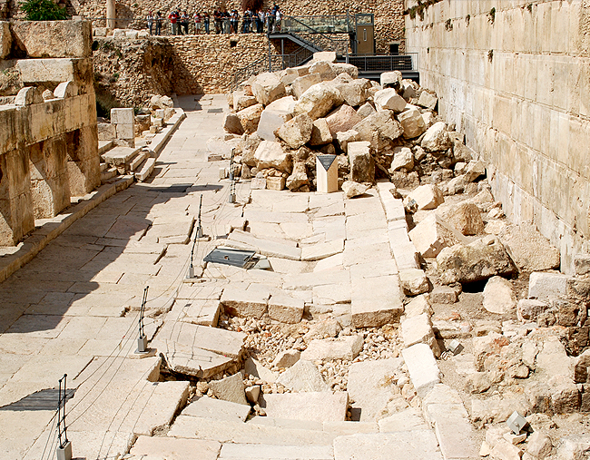
Muur en puin van fort Antonia is een bewondering en toeristische attractie, maar wordt beschouwd als overblijfselen van de tempel.

10. CHRONOLOGIE VOLGENS DE BIJBEL

Wij kunnen Chronologie op 2 manieren berekenen. 1e vanaf de Schepping en 2e vanaf de Christelijke jaartelling. De perioden zien er als volgt uit:

Periode Aantal Ná de Vóór de
jaren Schepping Chr. jaartel.
Van de Schepping tot de Zondvloed 1650 0 -1650 3974 -2324
Na Zondvloed tot geboorte Abram 350 1651-2000 2324 -1974
Van Abrams geboorte tot de Uittocht 500 2001-2500 1974 -1474
Van Wetgeving tot 4e jr. Salomo 480 2501-2980 1473/4 -993/4
Van Tempelbouw tot Ballingschap, (390-3 à 4 j) 386/7 2981-3366/7 993/4 - 607
Van begin Ballingschap tot terugkeer Juda 70 3467-3437 607 - 537
Vanaf bouw 2e Tempel tot komst Ezra 80 3437-3517 537 - 457
Van Ezra tot herstel van de Tempel 292 3517-3809 457 - 165
Van herstel van de Tempel tot verw. Jeruzalem 234 3909- 4043 165 - 70 ná Ch
Totaal 4043

Bovenstaande perioden worden bij hun beginjaar in de jaartabellen van dit boek toegelicht. Er kunnen verschillen ontstaan door afronding.
Bovenstaande perioden worden bij hun beginjaar in de jaartabellen van dit boek toegelicht. Er kunnen verschillen ontstaan door afronding.
In deze Chronologie is gebruik gemaakt van de Assyrisch/Babylonische Chronologie tot 747. Vanaf die tijd vertoont de Assyrische Chronologie een ernstig manco. De regeringsjaren van koning Pul worden overgeslagen, omdat er een archeologisch bewijs ontbreekt. Het gevolg is een verschil van 28/30 jaar met de Bijbelse dateringen. De wetenschap hanteert reeds 1 eeuw de foutieve Assyrische Chronologie voor de dateringen van de oude geschiedenis van het Midden-Oosten, incl. Israël. Hoe erg dit is blijkt b. v. uit de datering van koning David, 1012-972 v.Chr. en de datering van Davids overwinning op Sion/Jeruzalem, 1003. Maar de Bijbelse Chronologie geeft als overwinningsdatum 1023. Bijgevolg, de verovering van Jeruzalem door Israël op 6 juni 1967 was precies 3000 jaar na Davids verovering. Maar pas in 1997 dit feit feestelijk gevierd werd in Israël!
Gelukkig dat nieuwe chronologen de jaren van koning Pul in hun berekening hebben ingevoegd en door nieuwe gegevens een veel juister beeld geven.
Jaartellingen en maanden
De Romeinen dateerden hun jaartelling vanaf de Stichting van Rome, 753. Het zgn. Juliaanse jaar begon met januari. De Grieken telden vanaf de 1e Olympiade. De Babyloniërs vanaf het Nieuw-Babylonische rijk 747 v.Chr. Dat jaar begon in de lente. Syrië had de Seleucidische jaartelling vanaf 312/311 v. Chr. De Joodse jaartelling in de diaspora is gebaseerd op het werk van Rabbi Hillel, in de 4e eeuw na Christus. Het wijkt af van de jaartallen in de Hebreeuwse Masoretische tekst.
De Christelijke jaartelling dateert uit de 6e eeuw. De Paus gaf opdracht aan Dionysius Exiguus te berekenen in welk jaar na de Stichting van Rome Christus was geboren. Dionysius berekende de geboorte in het jaar 753 en begon het volgend jaar (754) met het jaar 1. De oude kerkvaders berekenden dat de geboorte van Christus plaats vond ong. 750-751 na de Stichting van Rome.
Nieuw astronomisch onderzoek naar Jezus' geboorte wijst naar aug./sept. 3 v. Chr. jaartelling.

Samenvatting:
Uittocht tot Jozua's dood 50
Richterloos tijdperk (45 j) 46
12 Richteren (300 j) 299
395
Periode Samuel met inbegrip 10 regeringsjaren Saul 40
(Zie kanttek. opschrift l Sam. 1)
Saul 0,5 jaar en David 0,5 jaar 1
David 40
Salomo, in zijn 4e jaar begon de tempelbouw 4
Tempelbouw in het 480 jaar na de Uittocht. 480

PERIODE VAN SAMUEL INCL. SAUL EN DAVID, 40 JAAR

De periode van Samuel als richter/profeet is een overgangsperiode tussen richters en koningen die 40 jaar duurde, Hand. 13:20,21. "En daarna omtrent vierhonderd en vijftig jaren gaf Hij hun rechters, tot op Samuel, den profeet. En van toen aan begeerden zij een koning; en God gaf hun Saul den zoon van Kis, een man uit den stam van Benjamin, veertig jaren". Zie kanttek.; Dr. Gill. De uitdrukking van Paulus: "God gaf hun Saul, veertig jaar", moet m.i. gelezen worden in de context. God gaf 450 jaar na de Uittocht de richters en daarna een periode van 40 jaar: Samuel de profeet, met inbegrip van Sauls (10 jarige) regering. De periode van Saul wordt niet apart geteld, misschien omdat hij al na een jaar regeren verworpen werd.
Sommigen vatten het zo op dat het 1e boek Samuel vanaf de dood van Eli een periode beslaat van 40 jaar en het 2e boek van Samuel eveneens 40 jaar, nl. de regering van David, [o.a W. Perkins, Al de Werken, deel 3, Chron. (27A)]

Vóór Samuel
Chr.
1078 1 Na Eli's dood, 98 j. 1 Sam. 4:18, wordt Samuel richter, najaar
(7 mnd. vóór de tarweoogst, 1 Sam. 6:13). Misschien was hij al minstens 30 jaar.
30 jaar was de leeftijd waarop sommige typen van Christus hun ambt begonnen.
1077 2 De ark bleef 7 maanden bij de Filistijnen, komt terug in de tarweoogst, april,
1 Sam. 6:13. De Tabernakel blijft te Silo, 1 Sam. 14:3.
Volgens Joodse overlevering (Seder Olam Rabba H.13 verliet God de tabernakel te Silo op de dag toen Eli stierf, gebaseerd op Ps. 78:60,61
Merk op: 350 jaar nadat de Tabernakel werd opgericht, 350+1077=1427

1048 31 Nahas, de Ammoniet, strijdt tegen Jabes, 1 Sam. 11:1
Israël vraagt opnieuw om een koning, 1 Sam. 12:12
Joséfus schrijft: De 2e Tempel werd ingewijd sedert Saul en David:
532 jaar, 6 maanden, 10 dagen, J. Hist. VI, 4, 442. 1048-533=515.
(Bij Joséfus zijn er wel afwijkingen in de regeringsjaren van enkele koningen)

David
1037 1 Isbóseth, 40 j. oud koning over Israël, regeert 2 volle jaren vlgs. kanttek. 2 Sam.
2:10; oorlog tussen Israël en Juda, 2 Sam. 3:1
1034 4 David verovert de burg Sion, 2 Sam. 5:6; 1 Kron. 11:1-9, bouwt een paleis, 2 Sam.
5:9. Volgens Joodse bronnen stierf David op het feest der eerstelingen, ong. april mei. Hij was 40 jaar koning, dus kan zijn troonbestijging ook in het voorjaar geweest zijn.

MERK OP: 3000 JAAR LATER WORDT DE OUDE STAD
JERUZALEM VEROVERD OP DE ARABIEREN, 6 juni 1967.
1033½ + 1966½= 3000 jaar
1027 11 David haalt de ark op uit Kirjath –Jearim, na 3 maanden brengt hij ze naar Jeruzalem, 2 Kron. 13:6; hfd 14+15. 40 jaar later wordt de ark in de Tempel geplaatst, 987 v. Chr.
Merk op: 400 jaar nadat de tabernakel opgericht werd te Silo
998 40 David verzwakt, l Kon. 1:1. Salomo koning 1 Kon. 1
997 41 David sterft na 33 jaar regering te Jeruzalem, 1 Kon. 2:11. Volgens Joodse overlevering sterft David tijdens het feest van de Eerstelingen, de 3e maand, ong. mei. (1)

In Ezech. 4 wordt een periode genoemd van 390 jaar voor het huis van Israël en 40 jaar voor Juda. Hoe deze periode van 390 jaar ook opgevat wordt, ze eindigt in 607 bij de eerste wegvoering van Daniël, of in 597 bij de ballingschap van Jechonia, of in 587 bij de verwoesting van de tempel. De periode begint dan resp. 997, 987, 977. We gaan uit van 997, de troonsbestijging van Salomo, omdat de andere jaren onoverkomelijke bezwaren geeft. Het is jammer dat deze periode genegeerd wordt, en men in de literatuur (7-10) het jaar van Salomo begint in 971.

Overzicht van de regeringsjaren van de koningen van Israël, Juda, Assyrië, Babel, Syrië en Egypte
Alleen het begin van de regeringsjaren vóór Chr. worden vermeld.

Vóór Chr.
David 1038
Salomo 997
King of Juda Israël Assyrië Syrië Egypte
Rehábeam 957 Jerobeam 957 Rezon Sjesjonk 1 945
Abia 940 Nadab 936 Hezion
Asa 937 Baësa 935 Tabrimmon Osorkon 1 924
Ela 912 Benhaddad 1
Zimri 911 Takelot 1 889
Omri 911
Josafat 899 Achab 903 Benhaddad 2 Osorkon II 874
Jehoram 878 Ahazia 883 Salmanasser 3 888
Ahazia 870 Joram 881 Hazaël Takelot II 850 ca.
Athalia 869 Jehu 869 Sjamsi-Adad 5 858
Joas 863 Joahaz 841 Adadnirari 3 841 Behaddad 3 Sjosjonk III 825 ca.
Amazia 826 Joas 827 Salmanasser 4 813
Uzzia 809 Jerobeam 812 Assurdan 3 800 Khadianu Pimay 773 ca.
Jotham 757 Zacharia 772 Assurnirari 5 783
Menahem 772 * Pul 773 Sjesjonk V 767
Pekahia 760 Tiglath-Pileser 746 Rezin
Achaz 742 Pekah 758 Salmaneser 5 726 (eind Damaskus) Osorkon IV 730 veroverd 733
Hizkia 727 Hosea 738 Sargon 2 722 Einde 22e +
Manasse 698 Eind Hosea 730 Sancherib 705 23e dynastie 715
Amon 642 Einde 722 Asarhaddon 681 25e Nubische dynastie
Josia 640 Asurbanipal 669 Piankhi 747
Joahaz 609 Asuretillu 625 Shabaka 716
Jojakim 609 Sinsariskun 622 Shebitku 702
Jojachin 598 verwoesting Tirhaka 690
Zedekia 597 Ninevé 612 26e dynastie
Verwoest Psamtik I 664
tempel 587 Babelonië Necho II 610
Nabopolasar 626 Psamtik II 595
Nebukadnezar 605 Hofra (Apries) 589
Evilmerodach 560 Ahmose II 570
Nergalsarezer 559 Psamtik III 526
Labash Marduk 556
Nabonidus 556
Belsazar 553

* De regeringsjaren van koning Pul koning van Assyrië worden in de regulier chronologieën overgeslagen. 2 Koningen 15: 19.
Dit heeft een eeuw lang voor de grootste misrekeningen gezorgd. De wetenschappers in Israël hebben de foutieve chronologen overgenomen in hun literatuur na de Stichting van de Staat.

539 15 Kores koning van Perzië overwint in zijn 17e regeringsjaar
Babel, in de nacht waarin Bélsazar wordt gedood, Dan 5:30. Ong. 13 okt. 539.
Kores maakt zijn oom Darius de Meder, zoon van Ahasveros, koning over de Chaldeeën Dan 9:1. Darius is 62 jaar en regeert 1,5 jaar, Dan 6:1
In het Perzisch wordt hij genoemd: Cyaxares de zoon van Astyages, broer van Kores' vrouw.
Dit is het 68/69 jaar van de Babylonische gevangenschap.
2 Kron. 36:20, Kanttek. Nr. 42: CYRUS NAM BABEL IN HETWELK GESCHIED IS NAAR SOMMIGER REKENING OMTRENT HET JAAR DER SCHEPPING 3434.
Volgens deze chronologie is dit het 3435e jaar vanaf de Schepping:
Van Schepping tot Zondvloed (gemiddelde leeftijd) 1650
Van Zondvloed tot Noachs dood/ geb. Abram 350
Van geb. Abram tot Wetgeving (70+430 j.) 500
Van Wetgeving tot begin tempelbouw 480
Van tempelbouw 7, 5 j. tot verwoesting tempel 407,5
Van verwoesting tempel tot inname Babel 48

Voor Koning
Chr.j. van
Perzië
Kores
538 1 Dit is het 1e jaar van Kores, na zijn overwinning en het 1e jaar van Darius
koning over Babel en Medië.

Daniël bemerkt in het 1e jr. van Darius uit het boek Jeremia, (29:10) dat het getal van de verwoesting van Jeruzalem vervuld wordt, Dan 9:1,2.
Gabriël openbaart hem een periode van 70 (jaar)weken in welks einde de Messias zal komen, verzoening zal doen en het Heiligdom zal zalven, Daniël 9: 24-27.
Die periode houdt in: 70x7 = 490 jaar, die als volgt worden onderscheiden:
Vanaf bevel om Jeruzalem op te bouwen, straten en grachten, 'doch in benauwdheid der tijden', zijn 7 weken en 62 weken tot op Messias. In de laatste = 70e week zal de Messias uitgeroeid worden.
Periode van opbouw Jeruzalem: 7x7 weken 49 jaar
Na de opbouw tot op Messias (62x7) 434
In de helft van de daarop volgende week wordt de
Messias uitgeroeid, (2x3,5 =1x7) 7
490 jaar

De woorden in het 2e deel van vers 26 "Een volk des vorsten zal komen en de stad verderven", etc. zijn een tussenrede, die geplaatst kan worden na vers 27. Het ziet op de verwoesting van Jeruzalem door de Romeinen, 70 j na Chr. jaart. (1, 27 1e deel)
De opdracht om de tempel te bouwen werd gegeven door Kores, maar de opdracht om Jeruzalem te bouwen door Arthahsasta in jaar 457 v. Chr. en herhaald in 444 v.Chr.
In augustus van 538 v.Chr. vindt de beroemde Proclamatie plaats van Kores, die de Joden vergunning geeft om naar Juda en Jeruzalem te gaan, Jes. 44:28 en 45:1; 2 Kron. 36:22, 23 en Ezra 1:1,2 en 6:3. Kores gaf geen bevel of bekostiging om Jeruzalem te bouwen met muren en verblijf voor regeringspersonen, maar verlof om hun huizen te herbouwen en er te wonen.
Kores gaf in bijzonder opdracht om de Tempel te bouwen, Ezra 1:2-4. Hij stelt Sesbazar aan tot Perzisch landvoogd over Juda, Ezra 1:8 (vorst van Juda) en 5:14. Joséfus schrijft dat Sesbazar landvoogd was over Fenicië en Syrië, waarvan Juda een provincie was, die tevens moest zorgen dat het werk aan de tempel werd uitgevoerd. (Joodse Hist. 11e boek)
De Joden komen te Jeruzalem en gaan offeren op de puinhopen van de tempel, vanaf de 1e dag van 7e maand, ong. okt. Ezra 3:6
De Joden vieren het Loofhuttenfeest, einde van 7e maand, ca. okt. 538 v. Chr. Ezra 3:4. Uit deze datering blijkt dat in de Bijbel het kerkelijk jaar met Abib (of Nisan) als 1e maand normatief geldt voor de jaartellingen.
Merk op: Dit vond plaats in het 70e jaar van de Ballingschap, (april 607)-okt. 538, en in het 50e jaar na de verwoesting van de tempel in 587.

Darius
520 2 Haggaï profeteert in 2e j. van Darius, 6e maand, 1e dag, (29 aug.),
Zacharia krijgt een belofte van de komst des Heeren tot Zijn tempel,
11e maand, 24e dag, (15 febr.), Zach. 1:7-21 en hfd. 2
De tempelbouw gaat met grote spoed verder, Ezra 6:14.
518 4 4e jaar van Darius, 4e dag, 9e maand, (7 dec.) een vraagstuk over het
vasten, Zach. 7. O.a het vasten in de 5e maand, wat ging over de tempelverwoesting. De Joden zeiden dat dit vasten niet meer nodig was nu de tempel herbouwd werd.
De Heere bestraft hun uitwendig vasten, deze 70 jaar, Zach. 7:5
515 6 De tempel wordt voltooid in het 6e j. van Darius op 3e Adar,
(18 febr.) Ezra 6:15 Helaas, de ark en de Sjechina wordt gemist! (Jer. 3:16)
De Joden vieren Pascha 14e van de 1e maand, Ezra 6:19.
De tempel werd ingewijd 532 j. 6 mnd. 10 d. vanaf Sauls regering, Jos. J. Hist. VI, 4, 442. 515 + 533 = 1048 v. Chr. (Een exacte berekening van Joséfus, hoewel deze chronologie van hem verschilt in enkele perioden.)
MERK OP: In het 480 jaar na de Uittocht werd het fundament gelegd van de 1e Tempel 994 v.Chr.; 480 j. later werd de 2e Tempel voltooid.
Vanaf de Terugkeer tot de inwijding van de nieuwe tempel, zijn 22 jaar. Beschreven in het boek Ezra, die later leefde.
Vanaf de nieuwe tempel, 515 tot het 1ste jaar van Arthahsasta koning van Perzië 464 v. Chr., is een periode van ong. 51 jaar. Deze periode is niet beschreven in de Bijbel. De regeringsjaren van de Perzische vorsten worden door Joséfus ook niet juist weergegeven. Toch konden de Joden uit later tijd de duur ervan enigszins weten uit andere gebeurtenissen en de geslachtsregisters met name van de hogepriesters, zie Ezra 10 en Nehemia 12: 10,11, 22

64 4 Burgeroorlog in Juda.
63 5 Pompéjus verovert Juda en belegert Jeruzalem, ruim 3 maanden,

44 19 Julius Caesar de 1ste keizer van Rome wordt vermoordt, 15 maart 44 v. Chr.
Gajus Octavianus later keizer Augustus, is erfgenaam. Burgeroorlog in Rome. Octavianus regeert nog 14 jaar samen met Antónius. (tot 1 aug. sept. 30 v. Chr.)
39 24 De Parten trekken naar Jeruzalem. Strijden tegen Fasaël en zijn broer Herodes,
rond het Pinksterfeest; (Joséfus, Joodse Hist. 14e boek 24 hfd nr 607).
Parters nemen Johannes Hyrkánus II gevangen en maken Antígonus zijn neef en de laatste van de Makkabeeën dynastie, koning.
Herodes vlucht naar Rome. (Herodes was gehuwd met Mariamne, kleindochter van Johannes Hyrkánus II.)
De Romeinse Senaat verklaart Herodes tot koning van Juda in de 184e Olympiade (Fl. Jos. J. Hist. 14e boek 26e hfd nr 612).

Antígonus
38 1,2 Herodes legert zich in de winter te Jericho;
Hij verdrijft de rovers en begint de oorlog tegen Antígonus; 2 jaar wordt fel gevochten.
37 2,3 Vanaf okt 37 tot okt 36 een Sabbatjaar, (Joséfus, Joodse.Hist.15e boek 1e hf.
Nr. 629).
Dit jaar ligt vast in de reeks sabbatjaren en is derhalve een vast punt voor de Chronologie
36 3,4 Herodes belegert Jeruzalem, 3 jaar nadat hij te Rome tot koning verklaard was,
(Joséfus, Joodse Hist. 14e b, 27e h, nr 622)
Na 3 mnd. belegering neemt Herodes Jeruzalem in, in de 3e maand van de 185e Olympiade; op de vastendag, juist toen Pompéjus de stad 27 jaar tevoren ook innam, (Jos. J. Hist. 28e h. nr 625). Echter, Joséfus schrijft in J.H. 20e boek, nr. 862: 107 jaar vóór de verwoesting van de tempel.

Antígonus wordt enkele maanden later onthoofd. De dynastie van de Hasmoneeën (Makkabeeën) verloor de heerschappij na 126 jaar geregeerd te hebben, Jos. 14e boek, 28e hfd, nr 627, zie bij jaar 162 v.Chr.

Herodes
- 1 Herodes regeerde 34 jaar na de onthoofding van Antígonus, J.Oorl. I b.21h.
31 5 In het 7e jaar van Herodes gedurende de oorlog tussen Octavianus
(later Augustus en Antígonus was er een grote aardbeving in Juda, in de lente, (Jos. Joodse Oorlog, 14e hfd. Nr. 780.
Octavianus wint de zeeslag bij Actium, 2 sept. 31 v. Chr. en wordt later keizer van Rome 'In het 7e jaar van Herodes', J.Hist. 15e boek, 7e hfd. Nr 644.
Herodes bedoelt wellicht 7 jaar nadat Herodes in Juda kwam en de oorlog begon.
19 17 Herodes breekt de oude tempel af in het 17e jaar
18 18 In het 18e jaar van zijn regering (sept. 19 – sept 20 v.C.) begint Herodes de
tempel te herbouwen, (Jos. Joodse Hist. 15e boek, 14e hfd. 676).
De bouw van het Heilige duurde 18 maanden, aan het overige werd 8 jaar besteed, 14e hfd. Nr. 678. Na de inwijding ging men verder met uitbouw e.d.
10 28 De nieuwe Tempel wordt ingewijd
SABBATJAAR 2/1 vóór Chr. jaart.
Herodes laat hen geboeid naar Jericho brengen en laat zich wegens zwakheid op een draagbed ook daarheen voeren, om verlichting te krijgen door het gunstig klimaat daar. Herodes zet Mathias een hogepriester af, laat de aanvoerder -hij heette ook Mathias- met nog een priester levend verbranden. EN IN DIE NACHT WAS ER EEN VERDUISTERING VAN DE MAAN". (J. Hist. 17e B, 6e h. nr 5)
Volgens astronomische berekeningen moet dit geweest zijn in de nacht van 10 januari om 1.00 uur, 12,5 weken voor Pascha, jaar 1 v. Chr.
Herodes sterft 5 dagen later, 2 Schebat, (= 28 januari). Dood van Herodes, 28 januari. 34 j. na de dood van Antígonus en 37 j. nadat de Romeinen hem tot koning hadden aangesteld, (Jos. J. Oorl. I. b. 21e h.)

Archelaüs Archelaüs wordt als koning erkend door de Overheid. Hij rouwt 7 dagen over zijn vader, gaat naar de tempel. Er komt oproer onder het volk, wat op Pascha erger wordt. Hij laat 3000 man doden. Een vreselijk bloedbad in Jeruzalem! (J. Hist. 17e B, 8e h.)
Augustus regelt de regering over Herodes' koningrijk. Hij stelt 4 tetrarchs (grieks: viertal) aan, eind 1 v. Chr. (viervorst, Statenvert.)
Archelaüs over Juda.
Herodes Antipas over Galiléa en Peréa
Lysánias over Abiléne
Philippus over Ituréa en Tranchonitus, Lukas 3:1,19.
Philippus stierf in het 20e j. van Tibérius, [Joséfus berekent vanaf de kroning van Tibérius, 14 na Chr. nadat hij 37 jaar geregeerd had, (J. Hist. 18B hfd. 6 nr. 779.)] Dr. Martin schrijft dat van de 30 geraadpleegde versies er 27 zijn waar de Griekse versie heeft: het 22 jaar van Tibérius. Ook Jacob Basagne schrijft in het 22e jaar van Tibérius, Vervolg op Flav. Jos. Blz 7. (11, 26)
Ná Chr.
1 2 753 á 754 jaar vanaf de Stichting van Rome.
Deze jaartelling werd gebruikt in combinatie met de Christelijke jaartelling

7 8 Archelaüs wordt door Augustus naar Rome geroepen en naar Gallië verbannen, in
het 9e jaar van zijn regering, Jos. Joodse Oorlog, 2e boek hfd. 11.
Na 10 jaar wordt Archelaüs aangeklaagd (Joséfus J. Hist. 17e B 15 hfd nr. 757.) Joséfus bedoelt waarschijnlijk in het 9e jaar na zijn aanstelling door Augustus en 10 jaar na zijn vaders dood.
Elders schrijft Joséfus dat dit gebeurde 37 jaar na de slag bij Aktum (Actum), 18e B 3h. nr 761. Dat maakt het duidelijk. 31,3 j. voor de jaart. en 6, 7 j. er na.

Juda wordt bij de provincie Syrië ingelijfd; komt onder een procurator (stadhouder), residentie houdend in Cesaréa. Omstreeks 70 jaar nadat Pompéjus Jeruzalem had ingenomen heerst Rome regelrecht over het hart van Israël, W. Keller blz. 54. (22)
Het Sanhedrin met de Hogepriester als voorzitter behielden hun functie maar hadden geen rechterlijke bevoegdheid meer over burgerzaken van belang.

25 11 13.11 Valerius Gratus door de keizer naar Rome geroepen.
Tibérius stelt Pontius Pilatus in zijn plaats. (6, 22)
Pilatus
26 1 14.12 Pilatus had een onbuigzaam en meedogenloze aard, volgens Philo
Ong. sept. begint het Burger nieuwjaar. Chr. Perrot (in een boek over de Jubeljaren e.d.) schrijft dat het jaar 26-27 een Jubeljaar zou zijn indien het nog gehouden was. Vanaf de Wetgeving tot dit jaar is 1500 jaar.

- 1,2 Vespasiánus wordt keizer over het hele Keizerrijk (6, 33) (Hij sterft 78)
Dit is het laatste SABBATJAAR, 69/70.
70 2,3 Vespasiánus stuurt zijn zoon Titus naar Jeruzalem (6, 22)
Rond Pasen begint het beleg.
Op 9 Ab, (aug) wordt de stad ingenomen. De Tempel verbrand op dezelfde dag als de 1e Tempel verbrand werd!

Zie voor volledige chronologie:
http://www.theologienet.nl/documenten/Westerbeke,%20Chron.O%20en%20NTinclpriesterlijst%203.pdf

B. ARCHEOLOGISCHE TOELICHTING OP BIJBELE PLAATSEN
Overgenomen van Wikipedia, met wijzigingen
- JEBUS

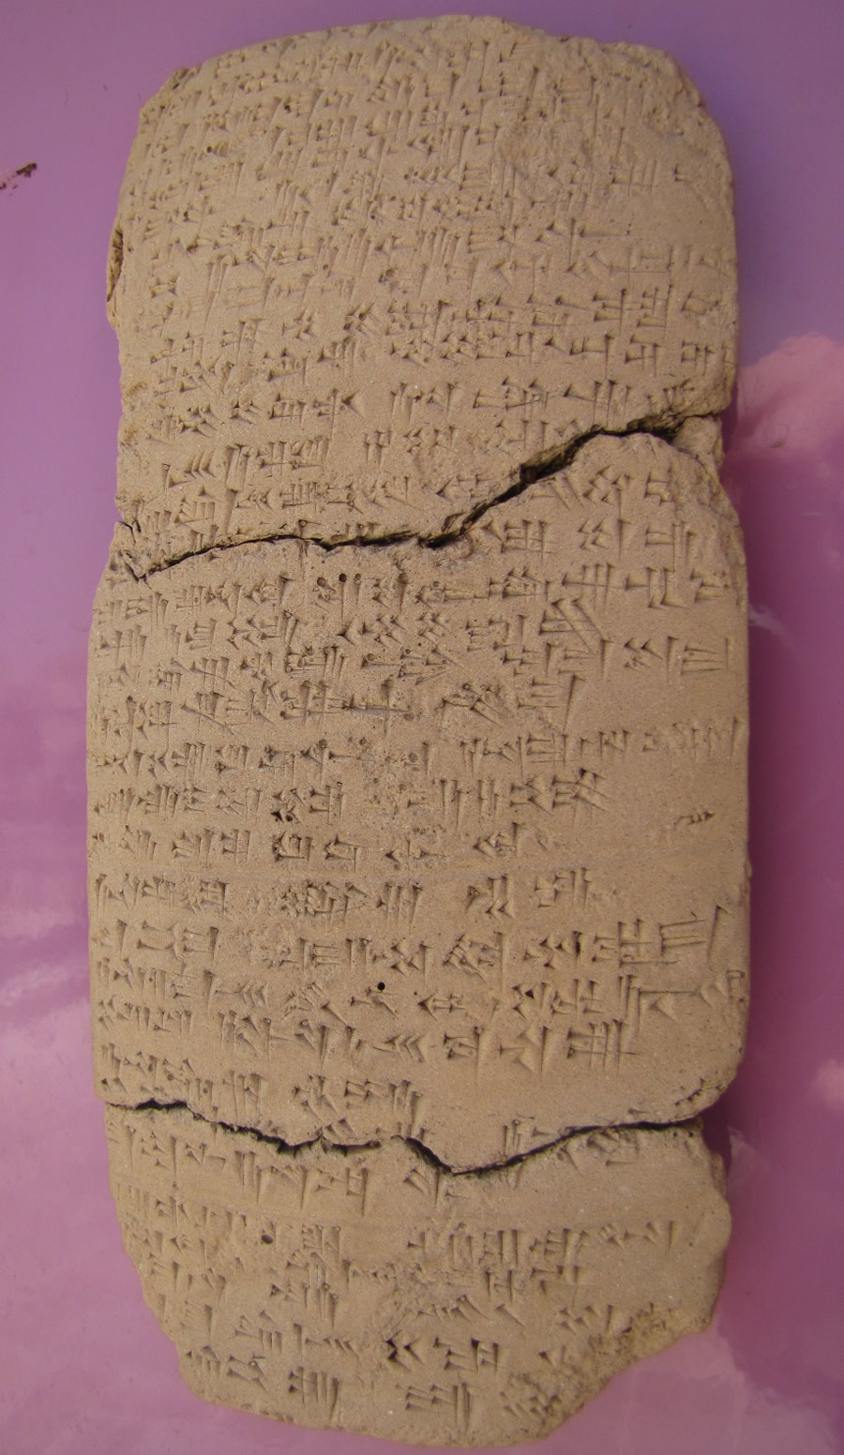

De originele tablet uit de Amarna collectie wordt bewaard in het Vorder-Asiatisches Museum in Berlijn. Onlangs (juni 2010) vond Eilat Mazar een kleifragment uit dezelfde periode in het gebied van de Ophel in Jeruzalem, geschreven in hetzelfde spijkerschrift op Jeruzalemse klei door een koninklijke schrijver. Deze vondst bevestigt de mening van Egypte over Jeruzalem, zoals afgebeeld in de Amarna-brieven, als een grote stad eeuwen voordat het werd veroverd door David. Het koninklijk archief van Tel al-Amarna, Egypte, bevatte 350 brieven geschreven in spijkerschrift. Dit kleitablet is een van de zes brieven die kort na 1400 v.Chr. aan de Egyptische koningen werden geschreven door de heerser van Jeruzalem. Jeruzalem wordt in deze Amarna-brieven 'Urusalim' genoemd. Jozua had onlangs een koning van Jeruzalem gedood (Jozua 12: 7-10). De stadsnaam "Urusalim" betekent "stichting van Shalem". De naam van de godheid, "Shalem", betekent "compleet", "welvarend.
Één brief die tussen 1350 en 1334 v. Chr. vanuit Jeruzalem aan Pharaoh Amenhotep IV van Egypte is verzonden, heeft de Amarna-brieven overleefd. De brief is van Abdi-Hepa, de heerser van Jeruzalem, die aangeeft dat Jeruzalem op dat moment een belangrijke stad was. In deze brieven bespreekt Abdi-Hepa, een Hettitische naam, een mislukte poging om in zijn paleis in te breken om hem te vermoorden. De natuurlijke locatie van dit paleisfort zou dezelfde plaats in Jeruzalem zijn die de koningen vóór hem en na hem zouden kiezen: de noordrand van de stad nabij de Ophel. (David zou dit fort uiteindelijk rond 1005 v. Chr. innemen). [Volgens Bijbelse chronologie ca 1037 v. Chr.]
In deze brieven de heerser van Jeruzalem heeft duidelijk problemen met indringers en plunderende partijen een generatie nadat Jozua Israël in het land Kanaän bracht. Abdi-Hepa vroeg om hulp van de Egyptische farao.

Rond de tijd van Jacob en Joseph wordt Jeruzalem of Rushalimum in een Egyptische tekst genoemd als een hoofdstad in het centrale heuvellandschap met twee heersers genaamd Y'qar'am en Shas'an. Slechts een paar jaar later wordt in een andere Egyptische tekst de naam Jeruzalem genoemd samen met de naam van een enkele heerser, die onleesbaar is.
Kanaänieten bleven in de stad wonen door de dagen van Abraham, Izaäk, Jacob en de 12 zonen van Jacob. Nadat de Hebreeën 400 [= 210 jaar!] jaar in Egypte en 40 jaar in de wildernis hadden doorgebracht, leidde Jozua hen het Beloofde Land in. De Jebusieten (ook Amorieten genoemd) waren een groep Kanaänieten. De naam van de koning in die tijd was Adoni-zedek (Jozua 10: 1-3) die een erfgenaam of afstammeling van Melchizédek lijkt te zijn . (Let op de spelling: Melchi-zédek.) …
Na de dood van Joshua vielen de mannen van Juda Jeruzalem aan en veroverden het. De mensen in de stad werden afgeslacht en de stad werd verbrand. De mannen van Juda vielen ook Jeruzalem aan en namen het in. Ze zetten de stad in het zwaard en staken het in
brand. - Rechters 1: 8. Na die tijd werd de stad Jeruzalem hervestigd door Jebusieten en de stad werd Jebus genoemd door haar inwoners. Juda kon de Jebusieten die in Jeruzalem woonden niet losmaken; tot op de dag van vandaag Jozua 15:63, wonen de Jebusieten daar met het volk van Juda.
In Davids tijd in 1005 voor Christus hadden deze Jebusieten de zuidelijke helft van de oostelijke heuvel opgebouwd. De Jebusieten hadden muren gebouwd rond hun stad en hadden
aanzienlijke verdedigingswerken toegevoegd aan de noordkant in het midden van de oostelijke heuvel in het gebied genaamd de Ophel. Het noordelijke deel van de bergkam, de berg Moriah, werd gebruikt als dorsvloer (2 Samuël 24: 16-24). Deze stad besloeg ongeveer 10 hectare. http://www.generationword.com/jerusalem101/16-salem-jebus.html.
Alle "dorsvloeren", zoals het Hebreeuwse woord vereist waren "vloeren" dat wil zeggen, het waren genivelleerde gebieden, zoals normale vloeren glad gemaakt worden, van steen of hout. Dorsvloeren waren geen grillige rotsformaties zoals onder de Rotskoepel.
Toen David 37 jaar oud was en 7 jaar in Hebron had geregeerd, kwamen zijn mannen de stad Jeruzalem binnen via het watersysteem en namen het af van de Jebusieten (2 Samuël 5: 4-9). David begon een uitgebreid gebouw in Jeruzalem, dat hij de naam "Stad van David" gaf. De Bijbel zegt dat David het "bolwerk van Jeruzalem" veroverde, wat hetzelfde paleisfort zou zijn dat door Adbi-Hepa werd genoemd en eeuwenlang werd gebruikt door de koningen die verder gingen David: De Jebusieten zeiden tegen David: "Je komt hier niet binnen." . . . Niettemin veroverde David het fort van Sion, de stad van David. . . . David nam vervolgens zijn intrek in het fort en noemde het de Stad van David. Hij bouwde het gebied eromheen, vanaf de ondersteunende terrassen (Hebr. Millo) naar binnen. - 2 Samuël 5: 6-7, 9.
'Jebus-wall' bij Ophel

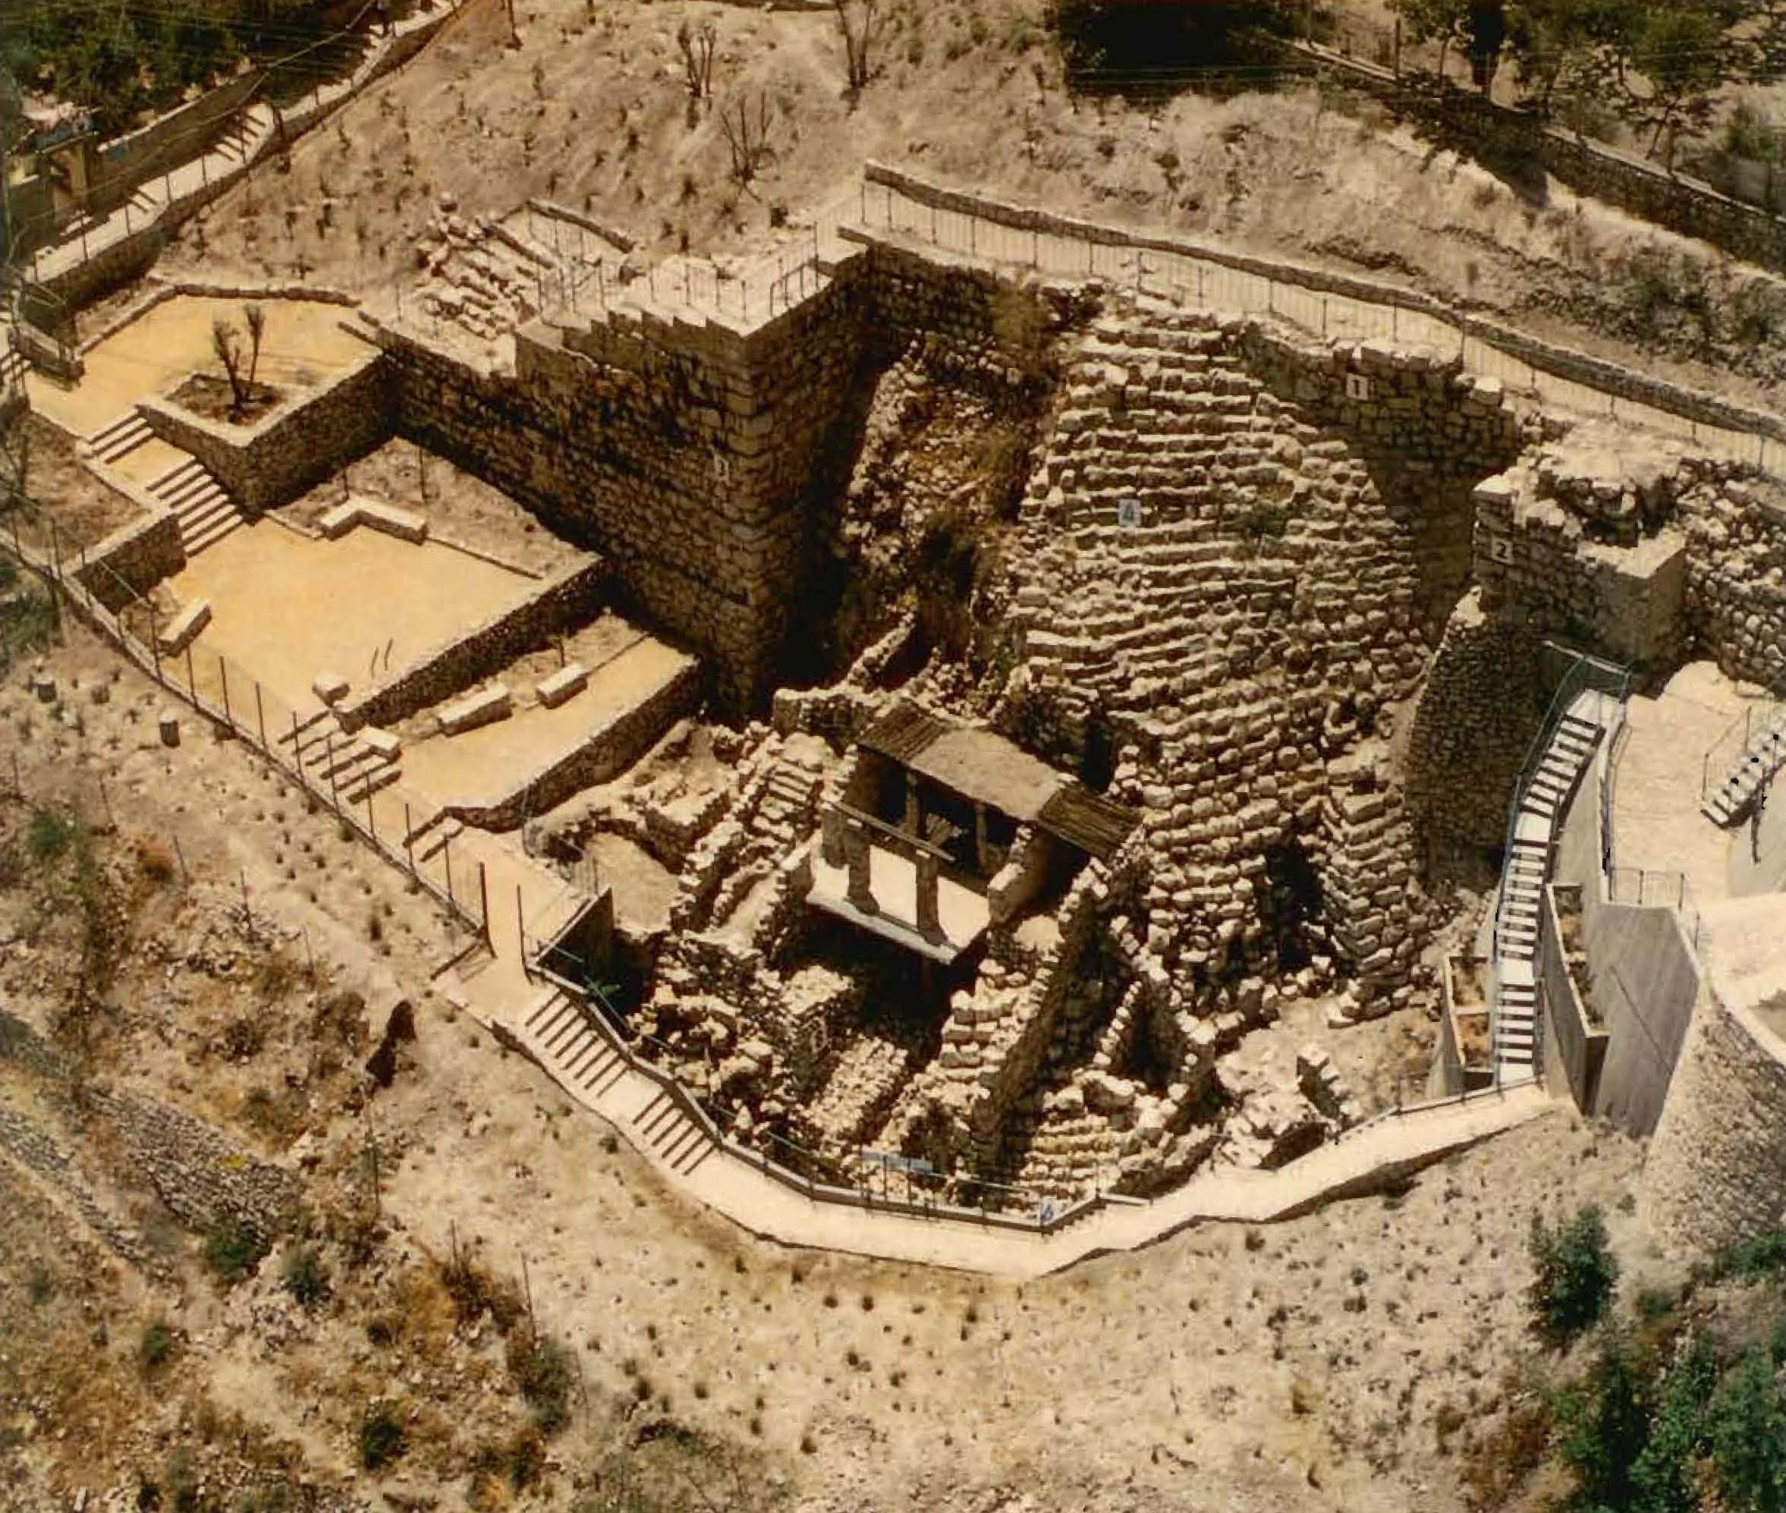

- GIHONBRON

Een bron die thans Ha-Gihon wordt genoemd en in een natuurlijke grot in het Kidrondal ontspringt, en wel iets ten Oosten van het boveneinde van het stadsdeel van Jeruzalem dat in de oudheid "de Stad van David" werd genoemd (2 Kron. 32:30). De stad was in de oudheid voor haar watervoorziening hoofdzakelijk op deze bron aangewezen, want er waren in de naaste omgeving slechts twee bronnen. De naam Gihon (bruisen, opborrelen) is voor deze bron bijzonder passend, aangezien het zoete water bij tussenpozen ’bruisend’ te voorschijn komt: na een regenrijke winter ongeveer vier- of vijfmaal per dag, in de droge tijd minder vaak.
De bron Gihon speelde volgens de algemene opvatting een rol in de wijze waarop de veldheer Joab de bijna onneembare Jebusietenvesting te Jeruzalem binnendrong, waardoor het voor David mogelijk werd de vesting in te nemen (1 Kron. 11:6). Hoewel de vertaling van de Hebreeuwse tekst in 2 Samuël 5:8 bepaalde problemen biedt, geeft de gebruikelijke weergave van de tekst te kennen dat er een "watertunnel" was, waarvan David gewag maakte toen hij tot de aanval op de stad opriep. In 1867 ontdekte Charles Warren een waterkanaal dat van de grot waarin de Gihonbron ontspringt, terugloopt de heuvel in en na ongeveer 20 m in een vijver of reservoir eindigt. Een verticale schacht, boven deze vijver in de rots uitgehouwen, voerde 11 m omhoog, en aan het boveneinde van de schacht bevond zich een plaats waar men kon staan en een leren zak of aarden kruik aan een touw kon neerlaten om water uit de vijver te putten. Vanaf de schacht liep een schuin omhooglopende tunnel of gang over een afstand van bijna 39 m tot in de stad. Op die manier, zo gelooft men, bleef de waterbron voor de Jebusieten toegankelijk, zelfs wanneer zij zich wegens een vijandelijke aanval niet buiten de stadsmuren konden begeven. Hoewel de Gihonbron niet rechtstreeks in het verslag wordt genoemd, kan er aangenomen worden dat Joab en zijn mannen zich in een gewaagde onderneming via deze watertunnel toegang tot de stad hebben verschaft.
Later was Gihon de plaats waar Salomo op bevel van David tot koning werd gezalfd. In aansluiting daarop trok het volk in een luidruchtige processie jubelend achter Salomo aan naar de stad terug.
Archeologische opgravingen hebben ook een oud bovengronds kanaal blootgelegd, dat van de Gihonbron langs de helling van "de Stad van David" naar het zuiden voerde. Dit kanaal eindigde in een vijver aan de voet van de uitloper waarop de oude stad eerst lag, aan het Zuid-einde van de uitloper, vlak bij de plaats waar het Tyropeondal met het Kidrondal samenkomt. Het kanaal werd zo aangelegd dat het slechts een gering verval had, zodat het water heel zachtjes stroomde. Op dit kanaal doelde Jesaja waarschijnlijk in de profetie die hij tijdens de regering van koning Achaz uitsprak en waarin hij gewag maakt van de 'zacht vloeiende wateren' van het kanaal in tegenstelling tot de onstuimige vloed van binnenvallende Assyriërs, die volgens de voorzegging van Jesaja ten slotte Juda zouden aanvallen. Jes. 8:5-8.
Toen er ten tijde van de regering van Hizkia een Assyrische aanval op Jeruzalem dreigde, zorgde koning Hizkia ervoor dat de watervoorraad van de stad niet in handen van de vijand zou vallen (2 Kron. 32:2-4). Uit het verslag in 2 Kronieken 32:30 blijkt echter dat Hizkia, mogelijk op een ander tijdstip, het water dat via het vroegere kanaal uit de Gihon stroomde, afsloot en omleidde naar de geheel door de versterkingen van Jeruzalem omgeven W-zijde van "de Stad van David".
In 1880 kwam aan het licht op welke wijze dit tot stand werd gebracht. Men vond namelijk een inscriptie op de wand van een watertunnel die eindigde in het thans als de Vijver van Siloam bekendstaande waterbekken aan de Westzijde van de oude Stad van David". Siloam is de Griekse naam voor het Hebreeuws Siloah. De inscriptie in Oud-Hebreeuws schrift, die uit de tijd van koning Hizkia stamt, beschrijft hoe twee ploegen arbeiders, die van tegenovergestelde einden naar elkaar toe werkten, de tunnel in massieve rots uithakten. Toen de tunnel in 1910 volledig blootgelegd was, stelde men vast dat hij een lengte van 533 m had, gemiddeld 1,8 m hoog was en zich op enkele plaatsen tot slechts 50 cm vernauwde. Klaarblijkelijk is dit opmerkelijke staaltje van bouwtechniek het resultaat van de door Hizkia getroffen maatregelen ter bescherming en instandhouding van de uit de Gihon afkomstige watervoorraad van Jeruzalem.
Koning Manasse, de zoon van Hizkia, breidde tijdens zijn regering (716–662) de versterkingen van Jeruzalem uit. Hij bouwde een buitenmuur voor "de Stad van David, ten westen van Gihon", zodat de Gihonbron buiten de stadsgrenzen viel. 2 Kron. 32:33; 33:14.
De wateren van Gihon stromen ook nu nog door de "Siloamtunnel", die aan Hizkia wordt toegeschreven.

Een eindje buiten de zuid-oosthoek van Davids Stad ligt de bron En-Rogel, een belangrijke mijlpaal op de grens tussen Juda en Benjamin (Jozua 15: 7; 18:16). Hier verborgen David's spionnen, Jonathan en Ahimaaz, zichzelf ( 2 Samuël 17:17 ), en hier ( 1 Koningen 1: 9) "doodde Adonai schapen en ossen bij de steen van Zoheleth, die naast En-Rogel ligt." Ein Rogel ligt aan de andere kant van het Kidrondal, ca. ½ km. buiten de Stad. Thans in de Palestijnse wijk.

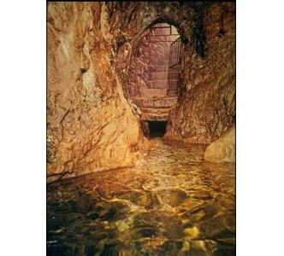

- Ophel

Ophel Bijbelse naam (Grieks: Ophlas) die wordt gegeven aan een bepaald deel van een nederzetting of stad die is verheven boven zijn omgeving, en betekent waarschijnlijk versterkte heuvel of opgehoogd gebied. In de Hebreeuwse Bijbel verwijst de Ophel naar de Stad van David, door Joséfus genoemd: de Bovenstad, zoals in het Boek van Kronieken en het Boek van Nehemia ( 2 Kronieken 27: 3; 33:14, Nehemia 3:26; 11:21 ) en Samaria, de oude hoofdstad van het koninkrijk Israël, 2. Kon. 5:24.
Ophel, met het bepaalde lidwoord ha-ophel, is een zelfstandig naamwoord. Bijbelse verzen waarin het is vertaald als "versterkte plaats" (toren, citadel, bolwerk etc.) of "heuvel" zijn 2 Koningen 5:24, 2 Kronieken 27: 3 en 33:14, Jesaja 32:14, Nehemia 3:26 en 11:21 en Micha 4: 8. Op de Mesha Stele, genoemd naar de koning van Moab die het oprichtte, zegt Mesha: "Ik bouwde QR-CH-H (? Karhah), de muur van ye'arim [bossen], en de muur van ophel en ik bouwde zijn poorten en ik bouwde zijn torens. " Hier wordt Ophel gewoonlijk vertaald als "citadel".
De locatie van de Ophel van de Hebreeuwse Bijbel is gemakkelijk te onderscheiden aan de hand van de referenties in 2 Kronieken 27: 3; 33:14 en Nehemia 3:26, 27 : het was op de oostelijke nok, van de bergrug van de stad van David
Van twee koningen van Juda, Jotham en Manasse, wordt beschreven dat ze de verdedigingen in "Ophel" enorm hebben versterkt ( 2 Kronieken 27: 3; 33:14 ), leidend tot de conclusie dat dit een gebied van groot strategisch belang moet zijn geweest, en hetzij zeer dicht bij of identiek aan het "bolwerk van Sion" dat werd overwonnen en hergebruikt door koning David 2 Samuël 5: 7.

Josephus '"Ophlas"
Josephus, die over de Eerste Joodse-Romeinse Oorlog (66-70) schrijft, gebruikt de Griekse vorm "Ophlas" en plaatst – na de verbouwing van de tempel door Herodes - deze iets hoger op de oostelijke rand van de Eerste Joodse Tempel - … Ophel, en raakt het "oostelijke klooster van de tempel" (Joodse oorlogen, V, iv, 2 ) en in de context van" de tempel en de aangrenzende delen daarvan, .... en de ... ' Vallei van de Kidron" (Joodse oorlogen, V, iv, 1.

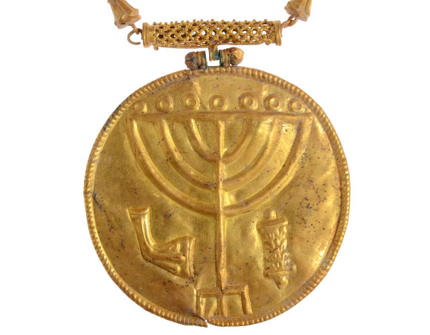
Een van de opgegraven sieraden

Benjamin en Eilat Mazar's "Ophel"

Er worden belangrijke opgravingen verricht door Benjamin Mazar en Eilat Mazar tussen de top van de bergrug, die bekend staat als de Stad van David en de zuidmuur van de 'Mohammedaanse' Tempelberg. In de tijd van Josephus was hier een diep dal. De Tempel werd door Herodes uitgebreid en door bruggen verbonden met deze regio. Ná de verwoesting van Jeruzalem is het dal opgevuld met puin. Dit gebied wordt thans ook "Ophel" genoemd, omdat het grenst aan de Ha-Ophel een hoofdweg. "We hebben belangrijke vondsten uit de Eerste Tempelperiode in dit gebied gedaan, een veel vroegere tijd in de geschiedenis van Jeruzalem, dus het was een complete verrassing om een ​​gouden medaillon te ontdekken met zeven vertakte menora uit de 7e eeuw aan de voet van de Tempelberg , zei Dr. Eilat Mazar van de Hebreeuwse Universiteit van Jeruzalem. In 1987 mevr. Mazar: Men heeft de resten teruggevonden van een portaal uit Salomo's tijd en een betegelde en met keramiek versierde gang. Ook kwam een kamer aan het licht die werd gebruikt door de priesters die met offeranden waren belast. Men trof 9 vrijwel ongeschonden kruiken aan, van 1,2 m. hoogte en 1 80 cm en as vanuit de tijd van de Babylonische brand.

- Millo

De Millo ( Hebreeuws : המלוא ) was een structuur in Jeruzalem waarnaar in de Hebreeuwse Bijbel wordt verwezen, voor het eerst genoemd als onderdeel van de stad David in 2 Samuël 5: 9 en de overeenkomstige passage in 1 Koningen 9:15 en 1 Kron 11: 8. Het bleek een wal te zijn geweest die door de Jebusieten was gebouwd voordat Jeruzalem door de Israëlieten werd veroverd. De teksten beschrijven ook de Millo gebouwd door Salomo en gerepareerd door Hizkia, zonder een uitleg over wat precies de Millo was. De meest voorkomende veronderstelling onder archeologen en historici van het oude Israël is dat de Millo een opgestapelde stenen muur, constructie is, die door Kathleen Kenyon is ontdekt en waarvan Eilat Mazar heeft aangetoond dat deze is verbonden met een grote stenen structuur die ze in 2005 hebben ontdekt.
De nieuwe King James-versie identificeert Millo als letterlijk "de stortplaats", terwijl de nieuwe internationale versie het vertaalt naar "ondersteunende terrassen".
Hizkia's reparatie van de Millo wordt genoemd in een lijst met reparaties aan militaire vestingwerken. Verschillende wetenschappers geloven over het algemeen dat het iets was dat verband hield met militaire activiteiten, zoals een toren, een citadel of gewoon een aanzienlijk deel van een muur. Rekening houdend met het feit dat de mogelijk verwante term mulu, in het Assyrisch, verwijst naar grondwerken, het waarschijnlijker geacht dat het een dijk was die de helling tussen Ophel en de Tempelberg afvlakte.

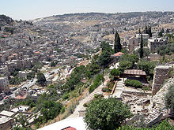

Kidron Valley gezien naar het Noord-oosten, vanuit de oude stad van Jeruzalem, met Millo rechtsonder.

Een recente opgraving door Eilat Mazar direct boven de getrapte stenen structuur laat zien dat de structuur aansluit op en de grote stenen structuur ondersteunt. Mazar presenteert bewijs dat de grote stenen structuur een Israëlisch koninklijk paleis was dat continu in gebruik was - vanaf David - tot de tiende eeuw tot 586 v. Chr. Haar conclusie dat de getrapte stenen structuur en de grote stenen structuur deel uitmaken van een enkel, massief koninklijk paleis, is een logische verwijzing naar de Bijbelse verwijzing naar de millo als het Huis van Millo in 2 Koningen 12:20 en in 2 Kronieken 24:25 als de plaats waar koning Joas werd vermoord terwijl hij in zijn bed sliep. Millo is afgeleid van "fill", (Hebreeuwse milui). De trapvormige steunstructuur is opgebouwd uit vullingen.

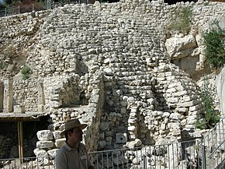

Trapvormige structuur / Millo met het huis van Ahiel aan de linkerkant

- SION

Sion, ook gespeld Zion (Hebr. Tsion), is oorspronkelijk de naam van de zuidoostelijke berg in Jeruzalem, waarop 'de stad van David' was gebouwd (2 Sam. 5:7; 1 Kron. 11:5; Mich. 3:10,12). Later werd 'Sion' de naam van de Beneden- en Bovenstad Jeruzalem zelf. 2 Kon. 19:21. Op de berg Sion was een stad, Jebus, gebouwd, een vesting waarin de Jebusieten woonden. David veroverde deze vesting, Sion genoemd, en ging er wonen, waarom zij de naam 'de stad van David' ging dragen.
2 Sam. 5:7 David nam echter de vesting Sion, dat is de stad van David, in.
Later werd de begripsomvang van Sion uitgebreid. De hele oostelijke heuvelrug, Sion en Ofel, werd 'Sion' genoemd, inclusief de tempelberg, het noordelijk deel van Sion en Ofel. Tenslotte werd 'Sion' een benaming voor de hele stad Jeruzalem.
Thans wordt de heuvel in het zuidwesten van de oude stad Jeruzalem 'berg Sion' genoemd. Dit berust op een vergissing.
Tussen beide heuvels liep een vallei, door de Romeinen Tyropoeonvallei (= 'dal van de kaasmakers') genoemd. De westelijke heuvel is hoger dan de oostelijke heuvelrug, welke laatste tussen het Kidrondal en het dal van de Kaasmakers ligt. Men heeft ten onrechte gemeend dat de stad van David op de hogere westelijke heuvel heeft gelegen. Op die hogere heuvel woonden de priesters, die vandaar uitzagen op de tempel, en was ten tijde van de Heere Jezus het huis van de hogepriester, waar Petrus zijn Meester verloochende. De berg Sion met daarop de stad van David moeten wij echter niet op de westelijke heuvel, doch op de oostelijke heuvelrug lokaliseren.
De term Sion heeft in de Schrift dikwijls een overdrachtelijke zin. 'Sion' staat voor de tussenkomst van soevereine genade in de persoon van Gods uitverkorenen koning, toen Israël volkomen hulpeloos was en de ark was overgegaan in de handen van de vijand. De ark werd door David gebracht naar de stad van David, en dit kan ertoe hebben geleid dat Sion wordt beschouwd als het centrum en de bron van zegen, Ps. 87:2; 149:2, enz. vanwege de inwoning van Gods Geest, de Schechina, in de tempel.
Het begunstigde volk van God wordt vaak aangesproken als 'dochters van Sion', vooral in de Profeten. De dochters van Sion worden verantwoordelijk gehouden voor hun eigenzinnigheid en gestraft, maar ze worden ook in het vooruitzicht gesteld van de toekomstige voorspoed. In deze profetieën van hun komende verheffing wordt Sion aangeduid als de zetel van de koninklijke macht van de Messias op aarde (Jes. 52:1-8; 60:14; Hebr. 12:22).
In de Schrift betekent Sion niet letterlijk de gemeente van Jezus Christus. Sion, waar de Heere woonde in de tempel, was een type, een zinnebeeld van de gemeente van Christus. Vandaar is de Evangelieleer uitgegaan over de hele wereld. De naam Sion blijft bestaan in het bijzonder in verband met Israël, wanneer de Verlosser uit Sion zal komen en de goddeloosheden af zal wenden van Jacob. Rom. 11:26.
In de heerlijke staat van Christus kerk op aarde zal Sion gekend worden als de berg van Gods heiligheid, de woonplaats van God op aarde. Paulus zegt in Romeinen 11, dat de wederaanneming van Israël nieuw geestelijk leven geven zal, wereldwijd. Indien hun val de rijkdom is der wereld en hun vermindering de rijkdom der heidenen hoeveel te meer hun volheid! Joel 3:17-21: En gijlieden zult weten, dat Ik de HEERE, uw God ben, wonende op Sion, den berg Mijner heiligheid; en Jeruzalem zal een heiligheid zijn, en vreemden zullen niet meer door haar doorgaan. En het zal te dien dage geschieden dat de bergen van zoeten wijn zullen druipen, en de heuvelen van melk vlieten, en alle stromen van Juda [vol] van water gaan; en er zal een fontein uit het huis des HEEREN uitgaan, en zal het dal van Sittim bewateren. En Ik zal hunlieder bloed reinigen, [dat] Ik niet gereinigd had; en de HEERE zal wonen op Sion.
- ACRA, burg of vesting, fort.

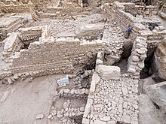

Bij de opgravingen bij de parkeerplaats van Givati ​​meent men de overblijfselen van de Acra gevonden te hebben. Dit gebied ligt recht tegenover de ingang van de Archeologische Site van de oude Stad van David

De Acra (ook gespeld of Akra, uit het oude Grieks : Ἄκρα, Hebreeuws : חקרא of חקרה) was een versterkte burg in Jeruzalem gebouwd door Antiochus Epiphanes, heerser van het Seleucidische rijk, na zijn plundering van de stad in 168 v. Chr . Het fort werd vernietigd door Simon de Makkabeeër tijdens deze strijd.
De exacte locatie van de Acra, cruciaal voor het begrijpen van het Hellenistische Jeruzalem, was een kwestie van langdurige discussies geweest. Historici en archeologen hadden verschillende locaties in Jeruzalem voorgesteld, voornamelijk gebaseerd op conclusies uit literaire zgn. bewijs.

Acra en de Baris
De Acra was niet het eerste Hellenistische bolwerk in Jeruzalem. Bronnen geven aan dat een eerdere citadel, de Ptolemeïsche Baris, ook een locatie had ingenomen met uitzicht op het terrein van de Tempel. Hoewel over de exacte locatie van de Baris nog steeds wordt gedebatteerd, wordt algemeen aangenomen dat het ten noorden van de Tempelberg heeft gestaan ​​op de site die later door het Antonia-fort werd bezet. De Baris viel aan Antiochus III aan het begin van de 2e eeuw voor Christus en is afwezig in alle verslagen van de Makkabese Revolutie. Ondanks de verhalen die de Acra hebben gebouwd binnen een zeer korte tijdspanne, was het toch formidabel genoeg om lange periodes van beleg te doorstaan. Deze factoren, gekoppeld aan referenties waarin de Baris zelf een acra (vesting) werd genoemd, hebben sommigen doen vermoeden dat de Baris en de Acra in feite dezelfde structuur hadden.

Josephus en de Acra (betwist door traditionele visie)
Deze Acra wordt ook wel de Seleuciden Acra genoemd om het te onderscheiden van de Ptolemaeïsche Baris of acra in de Bovenstad van het latere Jeruzalem. De meest gedetailleerde oude beschrijving van de aard en locatie van de Acra wordt gevonden in Josephus' Oudheden van de Joden, waar het wordt beschreven als woonachtig in de Benedenstad, op een heuvel met uitzicht op de tempelomheining:

Josephus Joodse Oudheden boek 12 hfd. 7. 465.
"Nadat hij [Antiochus] alzo de ganse stad geplunderd had, deed hij een gedeelte der inwoners om het leven brengen, voerde tienduizend anderen met vrouwen en kinderen gevankelijk weg, stak de schoonste gebouwen in brand, vernielde de muren, deed in de Benedenstad een slot [Grieks acra of citadel] met grote torens bouwen om de Tempel te bedwingen, en legde er een bezetting van Macedoniërs in, onder welke veel Joden waren, maar zo snood en goddeloos, dat zij de inwoners niets dan kwaads deden."
476 … "Deze jammerlijke staat perste hun zuchten uit de boezem, en tranen uit de ogen. Nadat Judas een gedeelte van zijn krijgsvolk bevolen had de burg te belegeren, was hij de eerste, die de hand aan het werk sloeg, om de Tempel te reinigen."

De locatie van het "lagere deel van de stad", elders aangeduid als de "Lagere stad", ten tijde van Josephus in de 1e eeuw wordt deze beschouwd als de zuidoostelijke heuvel van Jeruzalem, het oorspronkelijke stedelijke centrum dat traditioneel bekend staat als de Stad van David .
Liggend ten zuiden van de zgn. Tempelberg, is het huidige gebied echter aanzienlijk lager dan de berg zelf. De top van de berg bevindt zich ongeveer 30 meter (98 ft) boven het maaiveld bij de zuidelijke keermuur van de uitbreiding van de tempel van het latere Herodiaanse tijdperk. De hoogte neemt af ten zuiden van dit punt.
Josephus, een inwoner van Jeruzalem, zou zich goed bewust zijn geweest van deze discrepantie, maar kan het toch verklaren door te beschrijven hoe Simon zowel de Acra als de heuvel waarop het had gestaan ​​had verwoest. Archeologisch onderzoek ten zuiden van de Tempelberg heeft echter geen bewijs gevonden voor dergelijke grootschalige winning. Integendeel, uitgravingen in de regio hebben substantieel bewijs van bewoning aan het licht gebracht vanaf het begin van het eerste millennium v.Chr tot aan de Romeinse tijd, die twijfel deed rijzen aan de suggestie dat het gebied tijdens de Hellenistische tijden aanzienlijk hoger was dan het was ten tijde van Josephus of dat een grote heuvel was opgeruimd. Men zegt, dat opgravingen in de Joodse wijk van vandaag tonen bewijs van bewoning uit de Eerste Tempelperiode, evenals hernieuwde Hasmoneese en Herodiaanse nederzetting, maar schaars bewijs van Hellenistische bezetting.
Bovendien wordt de westelijke heuvel gescheiden van de zgn. Tempelberg en de Stad van David door de steile Tyropoeon-vallei - een duidelijk tactisch nadeel voor elke kracht die nodig zou kunnen zijn om in te grijpen in evenementen binnen de tempelgebieden of dichtbevolkte oostelijke sectoren van Jeruzalem.
Yoram Tsafrir had een metselwerk in de zuidoostelijke hoek van het platform van de (Mohammedaanse) Tempelberg geïnterpreteerd als een aanwijzing voor de mogelijke positie van de Acra.
Tijdens Benjamin Mazar's opgravingen uit 1968 en 1978 grenzend aan de zuidmuur van de berg, werden elementen blootgelegd die mogelijk zijn verbonden met de Acra, waaronder barakachtige kamers en een enorme stortbak. [Deze ontdekkingen kunnen eerder verband houden met de burg Antonia]
Dit alles had ertoe geleid dat veel onderzoekers het verslag van de Makkabeeën en Josephus en hun plaatsing van de Acra negeerden en verschillende alternatieve locaties suggereerden.

Een heldere en niet te verdraaien locatie biedt het 1e boek van de Makkabeeën vers 35-38
Statenvertaling. … 35 En zij bouwden de stad Davids op met een grote en sterke muur, en met sterke torens; en deze was hun tot een burcht. [Grieks: Acra ] 36 En stelden daarin een zondig volk, mannen die de wet niet hielden, en werden sterk in dezelve. 37 En brachten daarin wapenen en spijze; en de plundering van Jeruzalem bijeengebracht hebbende, stelden die daar; en zij werden tot een grote schrik; 38 En deze burcht was om altoos het heiligdom lagen te leggen, en om tegen Israël een boos beschuldiger te zijn.

Deze verdraaiing en negeren van literaire bewijzen uit de Joods geschriften begon te veranderen in het licht van opgravingen die eind jaren zestig/zeventig begonnen, na de Yom Kippoer-oorlog. Nieuwe ontdekkingen hadden aanleiding gegeven tot herbeoordelingen van de oude literaire bronnen, de geografie van Jeruzalem en eerder ontdekte artefacten.

De oude Griekse term acra werd gebruikt om andere versterkte structuren tijdens de Hellenistische periode te beschrijven. Deze Acra wordt vaak de Seleucide Acra genoemd om het te onderscheiden van verwijzingen naar de Ptolemeïsche Baris als een acra en van het latere kwartier in Jeruzalem dat de naam Acra erfde.
Om zijn greep op de stad te consolideren, de gebeurtenissen op de Tempelberg te volgen en de Helleense factie in Jeruzalem te beschermen, plaatste Antiochus een Seleucidisch garnizoen in de stad.
In november 2015 kondigde de Israel Antiquities Authority de waarschijnlijke ontdekking van de Acra aan op een andere locatie, ten zuidwesten van de zgn. Mohammedaanse Tempelberg en ten noordwesten van de stad David.

Volgens archeologen Doron Ben-Ami, Yana Tchekhanovets en Salome Cohen, die de parkeerplaats van Givati naast de Stad van David hadden opgegraven, hadden ze een complex van kamers en versterkte muren opgegraven die ze identificeerden als de Acra. Dit plaatst het iets ten zuiden van eerder voorgestelde locaties aan de Ophel. Vondsten zijn vestingmuren, een uitkijktoren van 4 bij 20 meter en een vesting. Bronzen pijlpunten, loden slingerstenen en ballista-stenen werden op de plaats opgegraven, gestempeld met een drietand, het embleem van Antiochus IV Epiphanes. Deze duiden op het militaire karakter van de burg en de inspanningen om deze op te nemen. De opgraving leverde ook munten op van het bewind van Antiochus IV tot en met Antiochus VII, evenals een veelvoud aan gestempelde Rhodiaanse amfoorhandvatten, een kruik met 2 oren, met een punt onderaan.
Onderzoek naar de verspreiding van gestempelde Rhodiaanse amforenhandvatten hebben echter onthuld dat meer dan 95% van deze handgrepen in Jeruzalem werden opgegraven uit de stad David, wat aangeeft dat de stad nog niet was uitgebreid naar de westelijke heuvel tijdens de Seleucidische overheersing.

De opgravingen op de Givati-locatie is in twijfel getrokken omdat de Acra te laag op de heuvel ligt om de Tempelberg te overzien, zoals beschreven wordt in literaire bronnen.
Echter, literaire bronnen gaan uit van de Mohammedaanse Tempelberg, de Rotskoepel. Maar Josephus gaat uit van de Tempel van Salomo op de Joodse Tempelheuvel in de Beneden-Stad van David.

De eerste tempellagen

2019. "Na negen jaar opgraven op de Givati-parkeerplaats bereikte het archeologische team, geleid door Dr. Doron Ben-Ami, Yana Tchekhanovets en Salome Cohen, de eerste tempellagen. Het team vond in een gebouw dat mogelijk een administratief centrum was, en twee zegels uit de eerste tempelperiode, die zijn samengesteld uit halfedelsteen."

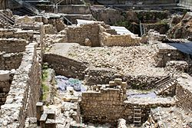

De glacis of vesting geassocieerd met de Acra opgegraven in 2015 in de
Givati Parking opgravingen.

Acra in de City of David door E. Meiron.

"Toen bouwden zij de Stad van David met een hoge, sterke muur en sterke torens, en het werd hun citadel" (I Maccabeeën 1:33).
In: E. Meiron (ed.), City of David Studies of Ancient Jerusalem 11 (2016), pp. 19 -29

… . Zoals hij schreef: "de conclusie is duidelijk ... dat er geen andere mogelijkheid is dan dat de Acra zich in de benedenstad bevond ..." (1980: 25). Maar het was ongetwijfeld de briljante analyse van Bar-Kochba, die, door de historische bronnen samen met de geografische en paleografische gegevens te onderzoeken, de Seleucidcitadel bovenaan de heuvel van de stad David plaatste (1989: 445-465). Bar-Kochba suggereerde dat de Seleuciden Acra zich in het gebied ten zuiden van de Ophel bevond enerzijds en ten noorden van Gebied G anderzijds, tussen contourlijnen 697 en 705 m boven zeeniveau. Overweeg deze reconstructie vooral aandachtig in het licht van het feit dat onze opgraving op de Givati-parkeerplaats zich in datzelfde gebied bevindt. Deze locatie van de Seleuciden Acra zou voornamelijk een optimale observatie over de Joodse inwoners van Jeruzalem hebben, maar geen zicht op de ceremonies in de Tempel. Mensen die in het zelfde gebied samenkomen, kunnen worden lastiggevallen door de artillerie (ibid., Pp. 460-461). Zo kunnen we duidelijk begrijpen hoe Judas de Maccabeeër in 164 v.Chr. erin slaagde de controle over de burg te krijgen na zijn nederlaag Beth-Zur.
Het onderzoek van Bar-Kochba ontbreekt om de een of andere reden in de meeste discussies over de locatie van de Acra, en we hebben het grote voorrecht om het nu zijn rechtmatige plaats te geven.
De nieuwe archeologische informatie van de Givati-parkeerplaats vergemakkelijkt voor het eerst een reconstructie van de stadsindeling aan de vooravond van de opstand van de Hasmoneërs. Een indrukwekkend fortificatiesysteem werd gebouwd op de top van de heuvel City of David, inclusief een massieve muur met sterke torens. De fortificaties werden gebouwd op een hoge rots, vlak voor het punt waar de steile helling begint. Een uitgebreide glacis werd aan alle kanten van de fortificatielijn geconstrueerd, die elke poging om de fundamenten te benaderen belemmerde. Al deze samen creëerden een torenhoge, sterk versterkte citadel op de top van de heuvel - de Seleuciden Acra, als de toegang tot de Tempelberg. Bron: Cite Internet

Het paleis van koningin Helena bij de Acra

Enkele passages uit de Jerusalem Post, 5-12-2007 door ETGAR LEFKOVITS

Israëlische archeologen hebben een monumentaal pand ontdekt tegenover de Tempelberg. In de buurt van de Acra. Het was waarschijnlijk het paleis van koningin Helena, heeft de Israel Antiquities Authority woensdag aangekondigd. Het gebouw werd opgegraven op de parkeerplaats van Givati ​​net buiten de oude stad van David, tegenover de Mestpoort. Dit gebied werd pas in de tijd van de koningen bebouwd, de Westheuvelrug van de Benedenstad. De oude stad van David was veel groter was dan eerder werd gedacht. Het paleis, dat werd verwoest door de Romeinen toen ze de Tweede Tempel in 70 verwoesten, vond men ook aardewerk en cedels uit die tijd, zei Ben-Ami.
De goed bewaard gebleven structuur die tijdens de opgraving wordt blootgelegd, is een indrukwekkend architecturaal complex met massieve fundamenten; waarvan sommige meer dan vijf meter tal zijn en zijn gebouwd van stenen die honderden kilogram wegen; zalen met minstens twee verdiepingen; een kelderniveau dat was bedekt met gewelven; en overblijfselen van polychrome fresco's, waterinstallaties en mikvats, (reinigingsbaden).

Josephus: Joodse Oorlogen Boek 5. Hfd. 4.
… Daar ging de muur verder naar het zuiden, in de buurt van de bron Siloam, nar de bron van Salomo. En bereikte de plaats Ophlas, waar ze grensde aan het oostelijk deel van de Tempel. De tweede muur begint bij de poort die Gennath wordt genoemd en deel uitmaakt van de muur. Het omringt slechts het noordelijk deel van de stad en gaat tot de toren Antonia. Het begin van de derde muur is bij de toren Hippicus, vanwaar deze gaat tot het noordelijk deel van de stad en de toren Psephinus, tot aan het monument van Helena, de Helena die de koningin was van Adiabene, en de dochter of Izates.
Josephus: Joodse Oorlogen Boek 5. Hfd. 6.
… Simon had de bovenstad in handen en de grote muur tot aan Kidron, en veel van de oude muur die naar Siloam in het oosten liep, en daarna naar het paleis of Monobazus, de koning van de Adiabeni, buiten de Eufraat. Hij had ook de fontein in handen en de Acra, wat dus neerkomt op de benedenstad. Ook had hij het paleis van koningin Helena, de moeder of Monobazus, bereikt. Maar Jochanan had de Tempel in handen, en de aangrenzende delen, en de grote weg tot aan Ophla, en de vallei Kidron….
Josephus: Joodse Oorlogen Boek 6. 3.
…De volgende dag zetten zij de stadsarchieven in brand en ook het vergaderhuis dat Ophlas werd genoemd. Het vuur bereikte zelfs het paleis van koningin Helena, dat in het centrum van Acra lag.

Toelichting:
Bij het 'graf van de koningen' in Oost Jeruzalem is een monument gebouwd door koningin Helena van Adiabene. Ze kwam uit Koerdistan en bekeerde zich rond 30 tot het Jodendom. Ze werd er zelf ook begraven, zoals uit een oude inscriptie blijkt. Zie ook 2 Kron. 26: 23 en 28:27.

Opgravingen bij de Acra en waarschijnlijk bij het paleis van koningin Helena
- Meettafel gevonden op de weg naar de tempel in de lagere Stad van David

Archeologen vinden een zeldzame meettafel op de locatie van de 2.000 jaar oude markt van Jeruzalem. 06/01/2020. Door Ari Levi, Israel Antiquities Authority

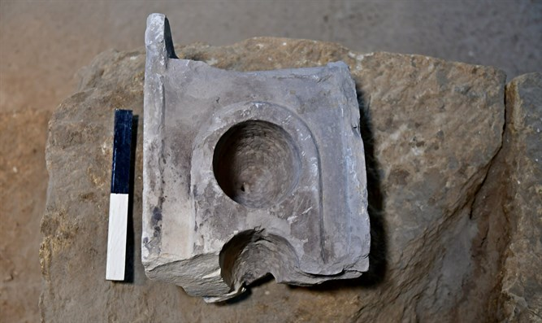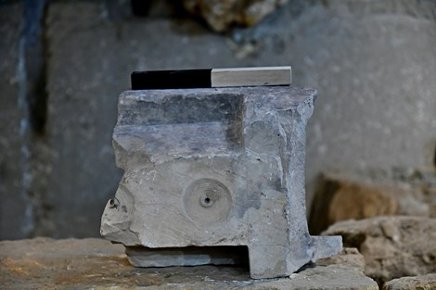
Het onderste en bovenste deel van de meettafel
De top van een zeldzame 2000 jaar oude meettafel die wordt gebruikt voor vloeibare producten zoals wijn en olijfolie, is ontdekt op een groot stadsplein langs de bedevaartsweg in Jeruzalem, tijdens opgravingen door de Israel Antiquities Authority in de stad van David National Park.
Naast de meettafel werden ook tientallen stenen meetgewichten in dezelfde omgeving ontdekt. Deze bevindingen ondersteunen allemaal de theorie dat dit de locatie was van het belangrijkste stadsplein en de markt op weg naar de tempel tijdens de tweede tempelperiode, in wat historisch bekend stond als de lagere stad van Jeruzalem, en het lijkt erop dat de markt diende als het brandpunt van handel en commercie.
Onderzoekers suggereren dat dit gebied de kantoren van de "Agoranomos" huisvestte - de officier die belast is met het toezicht op metingen en gewichten in de stad Jeruzalem.
Volgens prof. Ronny Reich, die momenteel de recente ontdekking onderzoekt: "In een deel van de tabel" standaard van volumes "die in de stad David is ontdekt, zien we twee van de diepe holten achterblijven, elk met een afvoer aan de onderkant. De afvoer onderaan kan worden verstopt met een vinger, gevuld met een soort vloeistof, en zodra de vinger is verwijderd, kan de vloeistof worden afgetapt in een container, waardoor het volume van de container kan worden bepaald, met behulp van de meettabel als een uniforme richtlijn. Op deze manier konden handelaren hun meetinstrumenten kalibreren met een uniforme standaard."
Reich voegt eraan toe dat dit een zeldzame vondst is. Andere stenen artefacten waren erg populair in Jeruzalem tijdens de Tweede Tempel, maar tot nu toe hebben opgravingen in Jeruzalem slechts twee vergelijkbare tabellen blootgelegd die werden gebruikt voor het meten van volume - één tijdens de jaren 1970 in het Joodse Kwartale opgravingen en een andere in de Shu'afat-opgravingen in Noord-Jeruzalem."
Volgens archeoloog Ari Levi van de Israel Antiquities Authority, een van de directeuren van de opgravingen van de Pilgrimage Road: "De opgravingen van de Pilgrimage Road in de stad van David hebben ook een groot aantal stenen weegschalen blootgelegd die verschillende waarden meten. Deze gewichten die gevonden zijn van het type dat speciaal werd gebruikt in Jeruzalem. Het feit dat er stadsspecifieke gewichten op deze plaats waren, geeft de unieke kenmerken van de economie en de handel in Jeruzalem tijdens de Tweede Tempelperiode aan, mogelijk vanwege de invloed van de Tempel zelf."

De stenen weegschalen hebben een platte, ronde vorm en ze zijn gemaakt in verschillende maten, die verschillende massa's vertegenwoordigen.
Volgens het Reich werd meer dan 90% van alle steengewichten van dit type, in totaal enkele honderden, gevonden in archeologische opgravingen in het vroege Jeruzalem uit de periode van de Tweede Tempel. Vanwege dit feit vertegenwoordigen ze een uniek fenomeen in Jeruzalem.
Onderzoekers van de Israel Antiquities Authority, Nahshon Szanton, Moran Hagbi en Meidad Shor van de Israel Antiquities Authority, die namens de Autoriteit de opgravingen langs de Pelgrimage Road leidde, ontdekten een groot, open verhard gebied dat ongeveer 2000 jaar oud was, langs de straat die leidt tot aan de Tweede Tempel en suggereren dat dit diende als het belangrijkste plein van de benedenstad, waar handelsactiviteit zou hebben plaatsgevonden in dit deel van de stad.
Volgens Ari Levi: "De volume-standaardtabel die we hebben gevonden, evenals de steengewichten die in de buurt zijn ontdekt, ondersteunen de theorie dat dit de plaats was van enorme handelsactiviteiten, en misschien kan dit wijzen op het bestaan ​​van een markt."
Prof. Reich voegt eraan toe: "Het is mogelijk dat dit deel van de stad uit de Tweede Tempelperiode het kantoor van de inspecteur van metingen en gewichten van de stad Jeruzalem huisvestte - een functie die in de oudheid in andere steden in het Romeinse rijk gebruikelijk was , bekend als een Agoranomos. "

Het Reformatorisch Dagblad 11 januari 2020 bespreekt een correctie:
De organisatie Emek Shaveh van archeoloog Yonathan Mizrachi zei, dat er niet zomaar gezegd kan worden dat er zich een handelskantoor bij de Pelgrimsweg bevond. De tafel werd namelijk niet gevonden in een bouwwerk. … "we kunnen slechts betreuren dat de archeologen van de Israëlitische Oudheidkundige dienst bereid zijn een compromis te sluiten over hun professionele ethiek ter wille van de ultranationalistische agenda voor Jeruzalem".

Tunnel vanuit de Stad van David naar de Westmuur, de Klaagmuur

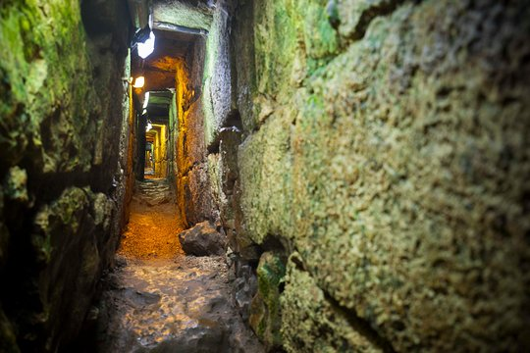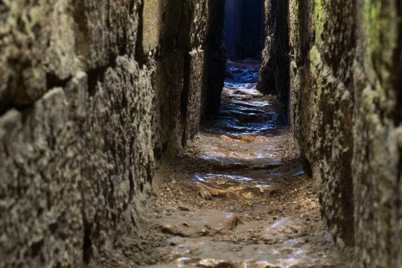

PELGRIMSWEG VERBOND BADWATER SILOAM MET TEMPEL
Reform. Dagblad 23 AUG 2017. Door Alfred muller

Archeologen in de stad van David in Jeruzalem graven de weg op die het badwater van Siloam met de Tweede Tempel verbond. … (Herodes legde waarschijnlijk de weg aan.)
In de Tweede Tempelperiode (536 v. Chr. - 70 n. Chr.) trokken Joodse pelgrims drie keer per jaar naar de tempel. Dat gebeurde tijdens Pesach, het Wekenfeest en het Loofhuttenfeest. Voordat ze de tempel binnentraden, namen ze een ritueel bad. Dat gebeurde in het badwater van Siloam. Het Nieuwe Testament noemt dit badwater in Johannes 9, in de geschiedenis van de genezing van een blinde man.
De weg liep omhoog. Het plaveisel bestaat uit rechthoekige stukken steen, die ongeveer 2,6 ton per stuk wegen.

Afwateringskanaal
Onder de straat loopt een afwateringskanaal dat regenwater uit de stad Jeruzalem afvoerde. Toeristen kunnen nu door dit droge kanaal wandelen.
Inmiddels is 200 van de 600 meter lange route opgegraven. Enkele honderden meters naar het noorden is al een ander deel van de weg blootgelegd. Het kan zijn dat de weg verder doorliep langs de westzijde van de "Tempelberg". Deze is al opengesteld voor het publiek en staat bekend als de tunnel van de Westelijke Muur.
Op en rond de pelgrimsweg hebben archeologen interessante ontdekkingen gedaan. Ze vonden onder andere juwelen, potten om eten in te koken en kruiken met overblijfselen van planten, zoals granen.

Archeologen vonden ook munten uit het tweede jaar van de eerste opstand tegen de Romeinen (66 n. Chr.-73 n. Chr.). De opstandelingen sloegen de geldstukken om hun onafhankelijkheid aan te tonen.
Ook andere objecten getuigen van de strijd tussen de Joodse rebellen en de Romeinse soldaten. Zo vonden archeologen ronde stenen van ongeveer een decimeter in doorsnee. Deze schoten de Romeinen met katapulten naar de rebellen over een afstand van ongeveer 500 meter.

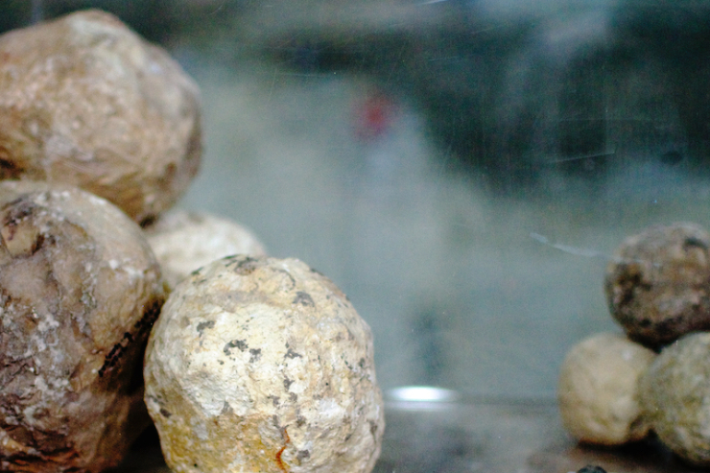

Ook vonden ze pijlpunten van zowel de Romeinen als de Joodse rebellen. De Joodse opstandelingen verborgen zich in het afwateringskanaal onder de straat.

Route
De opgravingen van de pelgrimsweg begonnen in 2013. De bedoeling is dat toeristen over enkele jaren dezelfde route kunnen nemen als de Joodse pelgrims vroeger, al ontbreekt dan de zon boven het hoofd. De weg loopt namelijk zo’n 8 à 9 meter onder de grond. Boven de weg bevinden zich huizen in de Arabische wijk Silwan.
Metalen boogconstructies houden de grond boven de weg op zijn plaats. Sensoren geven de kleinste beweging of drukverandering automatisch door. Technici kunnen indien nodig veranderingen uitvoeren, om instortingen te voorkomen.
Boven de weg bevinden zich ruïnelagen uit de Romeinse tijd (70-324 n. Chr.), de Byzantijnse periode (324-640 n. Chr.) en de islamitische Abbasidische periode (750-970 n. Chr.).

Omstreden
De opgraving in de Stad van David is politiek gezien niet onomstreden. Deze wordt verricht door de Israëlische Oudheidkundige Dienst in samenwerking met de Dienst voor Natuur en Parken en het Stad van David Fonds, of Elad. Elad streeft ernaar huizen van Palestijnen in Silwan op te kopen en er Joden in te laten wonen.
De Stad van David ligt in het Jerusalem Walls National Park. Dat omringt de hele Oude Stad van Jeruzalem. Critici zeggen dat dit park en andere parken in Oost-Jeruzalem bedoeld zijn om de bouw van huizen voor Palestijnen te belemmeren.

Wikipedia
De ontdekking van de Shiloah-pool leidde tot een andere monumentale vondst - het centrale waterafvoerkanaal dat het oude Jeruzalem had gediend. De tunnel werd gebouwd in opdracht van Herodes de Grote, alom erkend als de beste bouwer in de oudheid.
Dit kanaal is de tunnel waar bezoekers van de stad David - bekend als Ir David - vandaag doorheen kunnen lopen, beginnend aan de onderkant van de Shiloah en ongeveer 45 minuten later opduikend naast de Westelijke Muur. Artefacten zijn ontdekt in de tunnel, waaronder een bel van puur goud, een Romeins zwaard en een tempelzegel
Boven de tunnel is een oude weg die werd uitgegraven onder het dorp Silwan, vanaf het Siloamwater. Het was ook een van de plaatsen waar Joodse rebellen zich definitief verzetten tegen de Romeinse legers.
De oude straat wordt 'Pilgrimage Road' genoemd, omdat archeologen ervan overtuigd zijn dat dit het pad is dat miljoenen Joden drie keer per jaar volgden bij het uitvoeren van het gebod om naar de heilige stad Jeruzalem te gaan om offers te brengen tijdens de drie belangrijkste feestdagen van het Jodendom, Pascha, Sjavoeot (Pinksteren) en Soekot (loofhuttenfeest).
Titus Flavius ​​Josephus, de Romeins-Joodse historicus uit de eerste eeuw, schreef dat 2,7 miljoen mensen Jeruzalem bezochten tijdens de verschillende Joodse feestdagen, met ongeveer 256.000 offers.
Volgens Doron Spielman, vice-president van de Ir [ir=stad] David Foundation (Elad), zouden bijna alle Joodse pelgrims de stad zijn binnengekomen op deze weg. Het is een weg die Jezus vrijwel zeker tijdens de Tweede Tempelperiode gebruikte, naast veel van de beroemde Joodse geleerden en leiders van die periode.
"Deze plaats is het hart van het Joodse volk en is als het bloed dat door onze aderen stroomt," zei Spielman.
Hier is een voorbeeld: Hillel en Shammai - de beroemde geleerden uit de eerste eeuw die een prominente rol spelen in de Mishna - debatteren in welk stadium in de ontwikkeling van een kind zijn vader verplicht is hem in de bedevaart te betrekken. Shammai, de strenge, zegt dat een kind moet worden opgenomen zolang het op de schouders van zijn vader kan zitten. Hillel zegt alleen dat als het kind de 750 meter lange weg op kan lopen, dit moet worden opgenomen.
In deze passage wordt een heel belangrijke toevoeging gemist. De spreker zegt er niet bij, 'dat er een discussie was onder de Joodse juristen, wie als hulpeloos kind gerekend moet worden. Dit werd door de Joodse wetgeleerden geïllustreerd met het voorbeeld van een kind dat de weg moet lopen vanaf de Siloam-pool tot de Tempel.' Mishnah Chagigah Eng. editie. De Joodse tempel stond dus niet op de Rotskoepel. Dat komt niet overeen met de afstand door Hillel genoemd.

… Spielman wees naar wat zwarte as die langs de weg werd ontdekt en noemde de duizenden munten die de archeologen hadden ontdekt gegraveerd met de woorden 'Free Zion'.
"Dit was de strijdkreet tijdens het gevecht tegen de Romeinen," legde hij uit. "Ze maakten munten en geen pijlpunten, omdat ze wisten dat ze Rome niet konden verslaan, maar ze maakten de munten zodat er iets overbleef voor de mensen die op een dag terug zouden komen."
Het project heeft tot nu toe enkele honderden miljoenen dollars gekost, en hoewel de overheid een deel van het budget heeft verstrekt, is het meeste afkomstig van particuliere donoren, zoals Sheldon en Miriam Adelson, oprichter van Oracle Larry Ellison en mede-oprichter van WhatsApp, Jan Koum. Ir David hoopt dat wanneer de weg officieel binnen enkele maanden wordt geopend, deze ongeveer een miljoen bezoekers per jaar zal trekken.
Yisrael Hasson, directeur van de Israel Antiquities Authority, merkte op: “Het Road-project maakt deel uit van het Shalem-plan, dat werd goedgekeurd tijdens een kabinetsvergadering met als doel het gebied van het oude Jeruzalem te behouden en te ontwikkelen.
Het Shalem-plan maakt deel uit van de nieuwe visie van de Israel Antiquities Authority om een ​​op initiatieven gebaseerde organisatie te worden, gebaseerd op haar rol als de nationale hoedster van erfgoed en culturele sites in Israël."
"Gezien de anti-Israëlische resoluties van organisaties van de Verenigde Naties zoals UNESCO die de Joodse connectie met Jeruzalem ontkennen, heeft de bedevaartsweg een veel grotere betekenis voor Israël dan alleen de opening van een nieuwe indrukwekkende toeristische site", zei Ze'ev Orenstein, directeur van internationale zaken voor Ir David.
De Amerikaanse ambassadeur David Friedman is het daarmee eens. "De Stad van David brengt waarheid en wetenschap naar een debat dat te lang is ontsierd door mythen en misleidingen," vertelde hij het tijdschrift. "De bevindingen ervan, in de meeste gevallen door seculiere archeologen, maken een einde aan de ongegronde inspanningen om het historische feit van de oude band van Jeruzalem met het Joodse volk te ontkennen.
Er is enorme steun voor de Stad van David door het Amerikaanse publiek", zei hij. "Dit is nog een ander voorbeeld - en een geweldig - van de erkenning van de Joods-christelijke waarden waarop beide naties werden gegrondvest."
Pilgrimage Road, zei Friedman, is "verbluffend en tastbaar bewijs" van Joodse gebeden in de tijd van de tweede tempel. "Het brengt de historische waarheid van die gedenkwaardige periode in de Joodse geschiedenis tot leven. Vrede tussen Israël en de Palestijnen moet gebaseerd zijn op een fundament van waarheid. De Stad van David bevordert ons collectieve doel om een ​​op waarheid gebaseerde oplossing na te streven. Het is belangrijk voor alle partijen in het conflict."

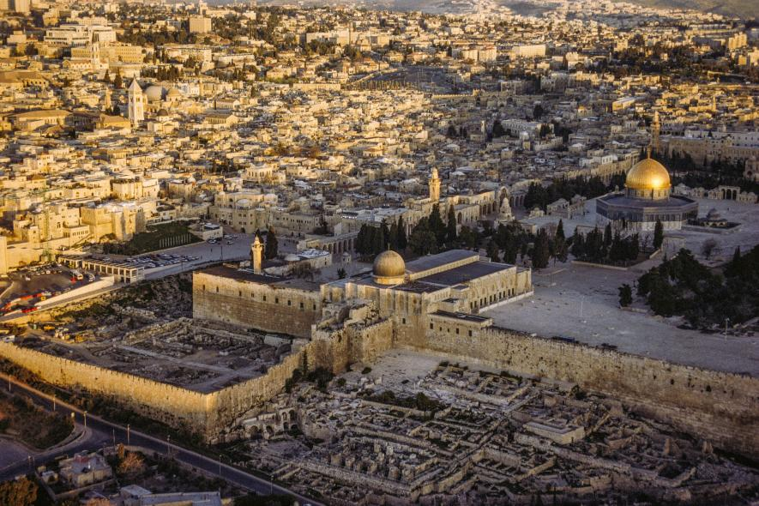

In de linkerhoek begint de Stad van David, het noordelijk deel waar de tempel stond.
In het midden onderaan 2 vakken opgravingen uit de tijd van de Bijbel
- Rotskoepel

… Verschillende onderzoekers hebben gewag gemaakt van het feit dat de Rotskoepel voor velen de opvolger van de Joodse Tempel was en is. … Daarbij speelde vanzelfsprekend een rol dat Jeruzalem een belangrijke positie innam in het christendom. De teksten die Mohammedanen op de Rotskoepel hebben aangebracht vormen dan ook een polemiek tegen het christendom. De formule la sharika lahu (God heeft geen metgezel) wordt op de 230 meter lange inscripties vijf keer herhaald. Soera 19:34-37 wordt er ook op vermeld: "Dat is 'Isa, de zoon van Marjam, het woord van de waarheid waaraan zij twijfelen. God is niet zo dat Hij zich een kind neemt. Geprezen zij Hij! Wanneer Hij iets beslist dan zegt Hij er slechts tegen: 'Wees'! en het is. 'God is mijn Heer en jullie Heer; dient Hem dus. Dit is een juiste weg.' Maar de partijen waren het onderling oneens. "Wee dus hen die ongelovig zijn, want zij zullen van een geweldige dag getuige zijn."

We zien de polemiek tegen het christendom ook gereflecteerd in de vorm van de Qubbat al-Sakhra. De vorm is namelijk zeer ongewoon voor islamitische bouwwerken, maar lijkt daarentegen veel op de christelijke gebouwen die we in het Midden-Oosten tegenkomen en in het bijzonder op de Heilige Grafkerk die ook in het centrum van Jeruzalem staat en het belangrijkste christelijke heiligdom in de stad was. De koepel vinden in veel christelijke bouwwerken terug.

De primaire reden voor de oprichting van de Rotskoepel op de plaats waar hij vandaag de dag staat, was waarschijnlijk gelegen in de rivaliteit tussen de islam en het christendom, alhoewel de discussie daarover voorlopig nog volop gevoerd wordt. De prachtige gebouwen van het christendom wezen op een triomferende kerk. Dit is een onmogelijke gedachtegang in het denken van de Ummayaden, omdat de islam als afsluitende godsdienst de uiteindelijke overwinning had behaald. De keuze van zowel de vorm als de locatie liet zien dat de glorie van zowel Jodendom als christendom voorbij was en dat de ware godsdienst van Mohammed hun functie had overgenomen.
Al-Muqaddasi zegt bij zijn beschrijving van de Masjid al-Aqsa dat de moskee de mooiste uit de streek was "omdat het moest wedijveren met de grote kerk die aan de christenen toebehoort, die in Jeruzalem was." De "grote kerk" waarover al-Muqaddasi het heeft is vanzelfsprekend de Heilige Grafkerk. "De Rotskoepel werd waarschijnlijk gebouwd om als de belangrijkste tempel van de nieuwe godsdienst (de islam, HB) of van het nieuwe regime (...) te dienen", schreef een onderzoeker naar aanleiding van de constructie van het enorme bouwwerk. De wedijver met het Jodendom, maar vooral met het in die tijd machtige christendom waaraan de wereld van de islam op veel plaatsen grensde, speelde daarbij een overheersende rol.
Zie voor verder informatie: Jeruzalem een heilige stad, door H. Bronkorst, H. Hagoort en dr. P. Siebesma

We kunnen eraan toevoegen, hoe absurd het is, dat de Tempel op de oostelijke heuvelrug, - die Josephus zo dikwijls de Benedenstad noemt, - door Joden, Christenen en Moslims verdraaid wordt uitgelegd of door serieuze onderzoekers wordt genegeerd. Anderen slaan alleen acht op de internationale traditie dat de Rotskoepel de opvolger is van de Joodse Tempel.
Toen de Mohammedanen het land van Palestina veroverden, stond een eenvoudige Christelijke kerk op het Rotsplateau. Die kerk werd specifiek gebouwd om aan te tonen dat de Christenen opvolgers van de Joden zijn, menende dat dit kleine kerkje op Heilige Grond was gebouwd. De Perzen in 614 vernietigden het. Maar Sophronius, de aartsbisschop van Jeruzalem, toen de moslims Jeruzalem in 638 overnamen, herinnerde zich de kerk toen hij een jonge man was en hij toonde de bewuste stenen aan die op die Christelijke plek lagen. Zie Sophronius, Antacroeontica van Wilkinson in Jerusalem; Pilgrims Before the Crusades, pag. 91.
De Mohammedanen veroverden ca 636 de Rotsberg, het zogenaamde Moria. De bovenzijde van de berg was onder Herodes de Grote vlak gemaakt met nog een rotspunt en vormde een plein met een oppervlakte van ongeveer 15 hectare. Ze bouwden daar ca 690 de Rotskoepel-moskee. Ze beschouwden zich als erfgenamen van het Joodse Land, de Joodse godsdienst en bijbehorende beloften voor het Laatst der dagen.
Zoals gezegd in hoofdstuk 1 wordt de berg waarop de Rotskoepel staat Moria genoemd. Abraham moest Izak gaan offeren op een van de bergen in het Land Moria Gen. 22:2. De Mohammedanen herdenken dit in hun offerfeest. Ze redeneren als volgt: "God vroeg Ibrahim om zijn zoon aan Hem te offeren. Dit vieren we als een bewijs dat Ibrahim ook ónze vader is en wij de ware kinderen van Ismaël, de oudste zoon van Abraham zijn. Ibrahim gaf Izaks nageslacht en ons óók een voorbeeld.
Vóór de komst van de grote profeet zond Allah Mozes om Zijn wil bekend te maken aan de nakomelingen van Izak. Jezus was ook een Profeet, maar nog niet de ware. Totdat tenslotte Mohammed door Allah gezonden is om Zijn wil bekend te maken aan de nakomelingen van Ibrahims oudste zoon. Aan Mohammed en aan zijn leer, beschreven in de Koran, moeten de volken gehoorzaam zijn. Dat hebben de zonen van Ismaël gedaan en zo zijn wij ware gelovigen." Daarom maakten de Arabieren zich ook meester van de berghoogte met de Christelijk kerk erop, om te demonstreren dat ze ook wettig erfgenaam waren van de Christelijke plaatsen en aanspraken.
Een ander heel belangrijk facet is, dat de bekering van de Joden een levende uitstraling zal geven onder de volken en eerst onder de Arabieren als wettige zonen van vader Abraham.

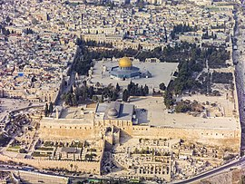

Overzicht van de het gebied tussen de Joodse tempel rechts en de Rotskoepel.
Onder het archeologisch park

- Archeologisch bewijs voor de locatie van de Romeinse schietmachines en de intensiteit van de gevechten die leidden tot de verwoesting van de Tweede Tempel.
Door Redactie Israel Today, 12 augustus 2022

Eerder deze week presenteerde de Israël Antiquities Authority de resultaten van een nieuw onderzoeksproject dat licht werpt op de macht van het Romeinse leger, en de locatie van hun aanval op Jeruzalem in de strijd die leidde tot de verwoesting van de Tweede Tempel.
“Tijdens de herdenkingsdag Tisha b’Av herdenken we de verwoesting van de Tweede Tempel,” zegt Kfir Arbiv, onderzoeker bij Israel Antiquities Authority. “De Tempel werd in het jaar 70 verwoest, na een belegering van vier maanden. Het was een intensieve strijd onder leiding van de Romeinse generaal Titus om de stad te veroveren en de opstand te onderdrukken die vier jaar eerder door de Joden was begonnen. De Romeinen beschikten over een goed getraind, massaal leger, uitgerust met de beste militaire innovaties van hun tijd. Het was een meedogenloze oorlogsmachine.”
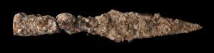
Speerpunt uit de strijd tegen het Romeinse leger. (Foto: Clara Amit – Israël Ant. Authority)
Arbiv legde systematisch de Romeinse militaire uitrusting vast die werd teruggevonden bij opgravingen in Jeruzalem, waarvan vele werden gevonden bij de opgravingen die hij, samen met Dr. Rina Avner, leidde in de Russische Compound naast het gemeentegebouw van Jeruzalem. Het Romeinse arsenaal dat tot nu toe is blootgelegd omvat honderden ballista’s (werpstenen) van verschillende afmetingen, die door gesofisticeerde schietmachines werden gelanceerd over een afstand van 100-400 meter. Kleine slingerstenen werden gebruikt door getrainde infanterie, en katapultmachines konden speerpunten lanceren over een afstand van 150-200 meter. Deze konden speren, zwaarden en pijlpunten afvuren, waaronder zware pijlpunten die pantsers konden doorboren.
“We weten uit de historische bronnen dat het Romeinse leger massieve belegeringsrammen gebruikte om de vestingmuren te beuken, en belegeringstorens die de hoogte van de muren bereikten, maar deze zijn nog niet gevonden in Jeruzalem,” zegt Amit Reem, directeur van de Israël Antiquities Authority Jerusalem Region.
Het onderzoek van Arbiv richtte zich op de honderden ballista stenen, en zijn analyse stelde verschillende maten en gewichten vast. Sommige, gericht tegen mensen, werden tegen de muren gelanceerd om te voorkomen dat de Joodse rebellen boven de muren uitkwamen, en andere, zwaardere, werden hevig tegen de muren gelanceerd om ze te doorboren.
Arbiv heeft “met behulp van de computer alle ballista’s precies gelokaliseerd waar ze gevonden zijn. Ik hield rekening met de plaatselijke topografie en de locatie van de stadsmuren uit de Tweede Tempel-periode, en ik maakte ballistische berekeningen, inclusief de lanceerhoek, en de werpafstand van de stenen. Alle gegevens werden vergeleken met de beroemde Joodse historicus Josephus’ contemporaine gedetailleerde beschrijvingen van de slag, en de verovering en verwoesting van Jeruzalem, in zijn boek, ‘De geschiedenis van de Joodse oorlog tegen de Romeinen‘.”
Volgens het onderzoek bevonden sommige van de artilleriemachines van het Romeinse leger zich in het centrum van de moderne stad Jeruzalem, in het gebied Nahalat Hashiva, bijgenaamd ‘Kattenplein’.
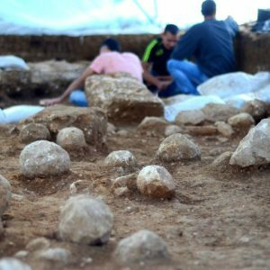
Ballista stenen. (Foto: Yoli Schwartz-Israël Antiquities Authority)

Het onderzoek toont ook voor de eerste keer de vermoedelijke plaatsen aan waar het Romeinse leger de stad binnendrong. De opgravingen in de Russian Compound legden een deel van de Derde Muur bloot, een derde verdedigingslinie die de stad omringde. Op één punt werd een uitzonderlijk grote concentratie ballista stenen gevonden, sommige gebroken na gebruik. Het was duidelijk dat het Romeinse leger zijn inspanningen hier concentreerde, en honderden, zo niet duizenden ballista stenen, werden naar deze plek gedirigeerd. “Dit is niet verwonderlijk,” zegt Arbiv, “want wie deze plek beheerst, beheerst het hele gebied en het lot van de stad. Dit komt overeen met Josephus’ verslag dat Titus zijn troepen opdroeg om de stad binnen te dringen vanaf de noordwestelijke kant van de stadsmuur.”
Volgens Eli Eskosido, directeur van de Israël Antiquities Authority: “Het fysieke bewijs van de enorme middelen die door het Romeinse leger in Jeruzalem werden ingezet, weerspiegelen de extreem harde gevechten die uiteindelijk leidden tot de verwoesting van de Tweede Tempel. Ondanks de interne facties en de onmogelijke kansen, hield een kleine groep Joodse verdedigers de Romeinen een paar maanden tegen tot de tragische vernietiging van de stad. Het gebruik van up-to-date onderzoeksmethoden onthult steeds meer over de fascinerende geschiedenis van Jeruzalem.”

Aansporing tot Bijbelonderzoek
Deze brochure over de locatie van de tempel van Salomo is voornamelijk geschreven om de locatie van de Tempel volgens de Bijbel aan te tonen. Want de Bijbel moet niet verklaard worden aan de hand van opgravingen, maar juist andersom. De Bijbel in zijn samenhang is de toetssteen. Onze interpretatie ervan is zwak en dikwijls verkeerd. Daarom moeten we elkaar corrigeren. Een hulpmiddel daarbij is de Hebreeuwse taal en de boeken van de Makkabeeën en bovenal Flavius Josephus. Hiertoe is deze aansporing bedoeld.
De tempel van Salomo werd gebouwd in de Stad van David, ook genoemd Sion, en nader aangeduid, bij de berg Ophel en ten noorden van de Gihonbron. Deze bron is het onmiskenbaar bewijs. Volgens Josephus lag de Stad van David op de zuidoostelijke bergrug vlak bij het Kidrondal. In het noorden van de Stad werd de tempel gebouwd. De tempel lag ook vlak bij een diep dal aan de noordkant. Daarachter lag een nieuwe bergrug naar boven lopend, die z'n hoogste top bereikte op wat nu de Rotskoepel genoemd wordt. In de Bijbel wordt de locatie van de Joodse tempel tientallen keren genoemd en ook toegelicht door de Makkabeeën en Joodse schrijvers. Josephus als ooggetuige en heel bekwaam historicus, heeft de tempel, de stad van David, al de omliggende gebieden, hoogten en laagten met de tegenoverliggende Acra, - de Citadel van de Seleuciden, - duidelijk en onpartijdig beschreven.
Het probleem is, dat de meeste Christelijke schrijvers de traditie vasthouden die vanaf de tijd van de Mohammedanen opgekomen is, dat de Joodse tempel bij de latere Rotskoepel heeft gestaan. Deze traditie is zo hardnekkig dat Christelijke theologen verdacht worden op dit punt, omdat ze zich willen houden aan de Bijbelse beschrijvingen, aangevuld met de Joodse schrijvers en opgravingen. Dit komt niet voort uit afkeer van een aantal Bijbelteksten, maar uit gemis van Bijbelonderzoek.
Een ander probleem is dat de meeste bekwame archeologen, moedwillig en bewust de Bijbelse tekst verdraaien, en de boeken van Josephus negeren. De meeste archeologen zijn seculiere mensen, vol liefde voor Israël en voor hun werk; maar het verdraaien van hun eigen Joodse geschriften, is absurd. Het ergste van alles is dat de meeste Joden, geleerden en ongeleerden, vasthouden aan de traditie dat de Joodse tempel gestaan heeft op de zogenaamde Tempelberg, waar de Rotskoepel nu staat. Daarmee verdraaien ze de Thora en andere Joodse geschriften. En het is zo pijnlijk, omdat daardoor de Joden de restanten van het Fort Antonia inclusief de Klaagmuur, beschouwen als de resten van hun heilige tempel. Dat is in- en indroevig. De Romeinen die de Joodse tempel verwoest hebben, de stad Jeruzalem in de as gelegd en in een steenhoop veranderd, worden nu bij de muur van hun fort als het ware herdacht in de gebeden; in de mening dat die plaats heilig is. We moeten er direct bij zeggen, dat de Joden nu een ruime plaats hebben bij de Klaagmuur en omgeving om te bidden, om bijeenkomsten te organiseren en dit plein tot een centrum gemaakt hebben van Godsverering. Dit behoeft niet ongedaan gemaakt worden, maar het is nodig om te realiseren dat de Joodse tempel in de Benedenstad stond en de Rotskoepel in de Bovenstad van Jeruzalem. En dat laatste bewijst de ligging.
Gesteld dat de opgravingen in de stad Davids zich verder uitbreiden naar het noorden en de tempellagen ontdekt worden – er is al een klein begin mee gemaakt - en alles wordt schoongemaakt, daarmee is deze oude heilige plaats van gebed nog niet de geschiktste plaats om verhoord te worden. Want de reden tot verhoring door de God van Israël, is niet aan een plaats gebonden. Overal op de wereld wordt de God van Israël door mensen aangebeden. En door een aantal van hen wordt ernstig gesmeekt om een verdere vervulling van Gods beloften aan Zijn oude Verbondsvolk. Behoudens het respect wat wij voor andersdenkenden moeten hebben betreffende de locatie van de Joodse tempel, kunnen we ons niet verenigen met hen die de duidelijke openbaring van Gods Woord in deze zaak verwaarlozen. Het kan door onkunde, maar ook door opzet zijn. Want de berichten die verspreid worden op de media leren ons, dat extreme personen, - onder de Joden het vurigst, maar ook onder Christenen - zich afzetten tegen de Bijbelse visie op de Tempellocatie.
De organisatie Emek Shaveh van archeoloog Yonathan Mizrachi: … "we kunnen slechts betreuren dat de archeologen van de Israëlitische Oudheidkundige dienst bereid zijn een compromis te sluiten over hun professionele ethiek ter wille van de ultranationalistische agenda voor Jeruzalem". Reformatorisch Dagblad 11 januari 2020.

De God die Joden en Christenen aanbidden is een God van Waarheid. Hoe we het keren of draaien: Eerlijk duurt het langst en de waarheid overwint vroeg of laat de leugen. … En de Schrift kan niet gebroken worden!

C. HET NIEUWE JERUZALEM

Openbaring 21. En ik, Johannes zag de heilige stad, het nieuwe Jeruzalem, nederdalende va God uit de hemel, toebereid als een bruid die voor haar man versierd is.

In dit hoofdstuk wordt beschreven wat er na de val van de Antichristelijke machten en na de heerlijke Staat van Christus' kerk, op aarde zal gebeuren. Na de beschrijving van het aardse Jeruzalem, past ook een beschrijving van Jeruzalem wat al Boven is, Galaten 4: 26. Openbaring 21 vanaf vers 9 biedt ons zowel enigszins een profetisch beeld of type van de Kerk op aarde, zowel als een figuurlijke beschrijving van de volle zaligheid in de nieuwe hemel en aarde. M. Henri schrijft in zijn verklaring over Openbaring 19: 7. "De bruiloft des Lams is gekomen.' Sommigen menen dat dit slaat op de bekering der Joden welke zij geloven dat op de val van Babylon [Antichristelijke machten hfd. 18] volgen zal. Anderen passen het toe op de algemene Opstanding. Het eerste schijnt het waarschijnlijkst te zijn."
De Bruidskerk op aarde roept met de Geest: Kom, Heere Jezus, Openbaring 22:17.
We geven nu alleen onze aandacht aan de heilige zaken die na de ondergang van de wereld en de algemene opstanding plaats vinden, met betrekking tot de gelovigen. Deze verschillende zaken hebben we nodig om door de Schrift en de Heilige Geest persoonlijk te leren, in een meer of mindere mate. Met de kleinste kennis hiervan valt er een levendige betrekking en band op de Heere Zelf en op Zijn werk in de toekomst. En als Hij het wil dan geeft Hij er een stempel op. De Schrift is verzegeld, maar dan geeft hij een stempel hiervan in onze ziel door de Heilige Geest. Deze ervaring geeft ons kennis van ons persoonlijk aandeel hiervan. Dan hebben we er de zekerheid en troost van en mogen we God verheerlijken.

- Het eerste is de Opstanding van de rechtvaardigen.
Die in Christus gestorven zijn zullen eerst opstaan, 1 Thess. 4: 16. Het lichaam van de gelovigen zal door het zwaard van de dood gescheiden wordt van de ziel. Dan wordt het lichaam overgegeven aan de wormen en aan de vertering. Ja, je verliest je lichaam, want het heeft geen gemeenschap meer met de ziel, die Boven mag zijn, indien wij genade hebben in de ogen des Heeren. Er staat hier tegenover een bijzondere tekst. Jezus zegt: die Mij van de Vader gegeven zijn, zal Ik niet verliezen maar hen opwekken ten uitersten dage. Johannes 6: 39. En daar ligt in verklaard als de gelovigen hun lichaam verliezen, blijft hun lichaam vast in de handen van Jezus Christus. En in de handen van Christus, zowel als van Zijn Vader, zullen ze in eeuwigheid niet uitgerukt worden. Joh. 10: 28. Hun lichaam blijft in de handen van Christus tot de bazuin klinkt van de Opstanding der Rechtvaardigen, die eerst zullen opstaan volgens de leer van Paulus. 1 Thess. 4: 14-18.
- Deze opstanding van het lichaam en vereniging met de ziel is gelijktijdig met het gelijkvormig worden aan het heerlijke lichaam van Jezus Christus.
Die ons vernederd lichaam veranderen zal, opdat het gelijkvormig worde aan zijn heerlijk lichaam, naar de werking, waardoor hij ook alle dingen zichzelven kan onderwerpen. Filippenzen 3: 21. O, wat een diepe verborgenheid en heilig geheim! Hetzelfde lichaam wat gebaad heeft in gruwelijke lusten, de mond en hart waarmee men God heeft gelasterd, het verstand wat een samenraapsel is geweest van ongerechtige gedachten en vijandschap tegen God en mensen, … en dan naar lichaam en ziel gelijkvormig aan Christus! Geen sterveling, noch engel kan dat wonder uitspreken of bevatten. De Heere Jezus spreekt in Zijn hogepriesterlijk gebed tot de Vader: want Ik ben in hen verheerlijkt. Hoe kunnen de gelovigen in dit leven Hem verheerlijken? Het is mogelijk omdat Christus Zich in hen verheerlijkt door Zijn Heilige Geest; en Hem als een Inwoner in hun ziel te geven. Deze Geest zal van Mij getuigen en Mij verheerlijken. En wat de gelovigen doen in afhankelijkheid en door de werking van Gods Geest, dat is een verheerlijking van hun Borg en Zaligmaker. Het is niet zo goed te begrijpen, als je ziet wat en wie jezelf bent en dan toch Christus verheerlijken? Ja, hij zegt het Zelf. En dat wederzijds verheerlijken van elkaar zal na de Opstanding in zo'n grote trap aanwezig zijn, dat de uitstraling van Christus in ziel en lichaam van de gelovigen hen meer dan 1000 zonnen tegelijk stralend maakt. Christus brengt Zijn bruidsgemeente de Vader tegemoet, op de wolken door de lucht. Want de Heere Zelf zal met een geroep, met de stem van de Archangel en met de bazuin Gods neerdalen van de hemel. Daarna wij die levend overgebleven zijn, zullen te samen met hen opgenomen worden, in de wolken de Heere tegemoet, in de lucht, en alzo zullen wij altijd met de Heere wezen. 1 Thess. 4: 16, 17. Daar komt bij een allerhartelijkste vereniging met de hele uitverkoren schare. Met Adam, Eva, Abel, de Bijbelheiligen, discipelen en martelaren van alle tijden, kortom met allen; de ongeboren kinderen tot de alleroudsten. En bovendien met alle engelen, Eféze 1: 10 en 22. Christus zal in de volheid van de tijd alles bijeenvergaderen wat in de hemel en op de aarde is, Eféze 1: 10.
- Dan volgt het gezamenlijke opvaren met al de opgestane heiligen omringd door de engelen naar de hemel.
In Jesaja 40 staat een profetie van Johannes de Doper en van de prediking van Christus. Maar tot onze lering ligt er meer in deze profetie verborgen. In het licht van de Opstandingsdag lezen we vanaf vers 13 en vervolg. Wie heeft de Geest des Heeren bestuurd en wie heeft Hem als Zijn raadsman onderwezen? Zie de volkeren zijn geacht als een druppel aan een emmer en als een stofje van de weegschaal; ziet, Hij werpt de eilanden heen als dun stof. Bij wie dan zult gij God vergelijken of wat gelijkenis zult gij op Hem toepassen? Jesaja 40 spreekt over de afgoden. Wat is ons lichaam – naar de oude mens – anders dan een grote afgodendienaar? Wel, als nu al de volken samen vanaf het begin van de wereld tot nu toe niet meer zijn als een druppel aan een emmer en een stofje in een weegschaal, is het dan bij Hem niet mogelijk om al die stofjes levend te maken en hun oorspronkelijk aanzijn, dat is lichaam en ziel terug te geven? O ja, het is maar een wenk van Zijn Goddelijke almacht. Ze zijn maar als niets en ijdelheid, zegt de Heere. En bij wie zult gij Mij vergelijken die Ik gelijk ben, zegt de heilige God? En als wij twijfelen aan Zijn almacht en zeggen zoals Israël: mijn weg is voor de Heere verborgen en mijn recht gaat van mijn God voorbij; alsof wij in de dood voor eeuwig alles zijn verloren, dan zegt de Heere: Weet gij het niet? Hebt gij niet gehoord dat de eeuwige God de Heere de Schepper van de einden der aarde noch moede noch mat wordt? Als de grote Schepper, Verzorger en Onderhouder van alles wat leeft en beweegt gedurende deze 6000 jaar alles goed in Zijn handen heeft gehouden, zouden we dan twijfelen aan Zijn Herscheppend werk? En we hoeven niet te denken dat het voor Hem teveel is, want Hij wordt noch moede noch mat. Maar die de Heere verwachten zullen de kracht vernieuwen; zij zullen opvaren met vleugelen gelijk de arenden, zij zullen lopen en niet moede worden, ze zullen wandelen en niet mat worden. Als wij nu de Heere uit de hemel mogen verwachten door het geloof in Zijn beloften en toezeggingen, dan zullen we de kracht van het geloof vernieuwen alsof we eigen kracht hadden. Hoeveel te meer zullen we de kracht vernieuwen door de adem van de Heilige Geest die op ons blazen zal in de dag van de Opstanding? Ja, de Geest die Christus uit de dood heeft opgewekt, zal ons ook ongetwijfeld opwekken met Hem en we zullen sneller dan de arenden naar de hemel, opvaren en vliegen tot de Heere Jezus. De Heere Jezus verwacht deze dag, Hebr. 10: 13. De verloste schare verwacht hun Koninklijke Rechter, Openbaring 6: 10, 11. De Bruidsgemeente eveneens, … en Zijn Zoon uit de hemel te verwachten die ons verlost van de toekomende toorn. 1 Thess. 1: 10. Dan hebben we dezelfde verwachting voor een nieuwe hemel en aarde waarop gerechtigheid woont. 2 Petrus 3: 12, 13.
God zegt, dat Hij niet moede noch mat wordt, en zouden dan Zijn opgestane kinderen moede of mat worden door de onmogelijke afstand? Nee, nogmaals nee. Vaardig, gezwind als de Engelen zullen ze naar de hemelse heerlijkheid opvaren met hun dierbaar Hoofd. En dan zal de eenheid van de Bruid met de hemelse Bruidegom en de heilige Engelen pas recht goed gezien worden. De Engelen hebben immers de gelovigen verzameld vanuit de vier windstreken van de wereld en bij Christus gebracht. Nu zijn ze ooggetuige dat Christus Zijn Bruid met eeuwige heerlijkheid en glorie naar ziel en lichaam kroont. O, hoe blij is Hij dan met Zijn zielsbeminde bruid! We zijn totaal niet in staat om een gedachte te vormen over de liefde, de vrede, de blijdschap, de zalige vergenoeging die de Vader dan in heeft in Zichzelf maar die Hij ook meedeelt aan Zijn beminde Zoon en aan de hele Bruidsgemeente van. Ja, de eeuwige harmonie van de Goddelijke Personen bereikt dan als het ware het toppunt.
- De overgave van de Bruid van Christus aan Zijn Vader, en de aanvaarding en acceptatie van de Vader van deze Bruidsgemeente.
Jezus brengt hen dan in het Hemelhuis van Zijn Vader. Hij stelt hen voor: zie hier Mijn Vader, Ik en de kinderen die Gij Mij gegeven hebt. Ze zijn Mijn beminde bruid. Dit is ook een onderwerp wat onze bevatting oneindig ver te boven gaat. O, het is niet uit te drukken de ontzaglijke, ondoorgrondelijke liefde en blijdschap van de Vader waarmee hij dan Zijn Zoon bemint! En in Hem en door Hem Zijn kinderen, die Hij nu voor het eerst vanaf de schepping, allen met lichaam en ziel bij elkaar in de hemel ziet.
Maar o, hoe groot zal dan de blijdschap van Jezus Christus zijn! Hij heeft Zijn bruidskerk voor het eerst met lichaam en ziel compleet in de hemel. Zo stelt hen tevens voor aan de heilige Engelen.
En wie kan uitdrukken de blijdschap van God de Heilige Geest die dit gehele Goddelijke herscheppingswerk heeft gerealiseerd en uitgewerkt! De eeuwige Drie-enige God roept uit: het is volbracht, volkomen voltooid!
- Waar is het onder meer beschreven, dat de Vader deze Bruid aanvaart?
Lukas beschrijft in hoofdstuk 2:22 e.v. de voorstelling van Jezus in de Tempel. De diepere betekenis hiervan is, dat het Lam van God beladen met al de zonden van de miljarden uitverkorenen, als de Borg aan Zijn Vader wordt voorgesteld. De Vader aanvaart deze Borgstelling en toont dit direct door een getuigenis van de Heilige Geest. Simeon, door de Geest gedreven sprak met Jezus in zijn armen: … Deze wordt gezet tot een val en Opstanding velen in Israël. Dit is een type van de zaak. En wanneer een gelovige door het geloof Christus in zijn armen mag nemen, dan getuigt de Geest van de aanneming door de Vader, niet alleen in de Schrift maar ook in het hart.
Christus als de Opstanding en het Leven stelt Zijn kinderen voor bij de Vader. Een bewijs van de aanvaarding staat ook in Openbaring 21. Johannes zag het nieuwe Jeruzalem van God afgedaald op de aarde. En dat het Lam haar Licht is, enz. Dus het laatste werk van de Vader na de volledige acceptatie van deze Bruid is, om haar een huis te geven in het nieuwe Jeruzalem. Dat huis is zowel hemel als aarde; en het is bestemd voor zowel mensen als engelen. Sommigen denken dat de aarde alleen vernieuwd wordt en totaal gezuiverd. Maar Petrus zegt, dat ze verbrand wordt met al de werken die erin zijn. De Heere maakt een conclusie in Openbaring 21: 5. En Die op de troon zat zei: zie, Ik maak alle dingen nieuw.
Met schroom voeg ik erbij, als Gods kinderen de veroordeling van de goddelozen horen en zien dat ze eeuwig naar de hel gedreven worden, welke onbevattelijke bewondering moet dan hun hart vervullen! Waarom, waarom ik, waarom mag ik naar de Heere om eeuwig in Zijn Goddelijk paleis te wonen met al de heiligen en engelen?
- En daarna volgt de grootste en de laatste kroon op het werk van de Drie-enige Verbondsgod.
"Wanneer dit sterfelijke onsterfelijkheid zal hebben aangedaan, zal het woord geschieden dat geschreven is: de dood is verslonden tot overwinning. Waarover wij mogen instemmen met Paulus: Gode zij dank, Die ons de overwinning geeft door onze Heere Jezus Christus. En dan zal Christus Zijn werk wat Hij gedaan heeft op aarde vanaf het begin van de schepping tot die stonde toe, met de gehele verheerlijkte schare overgeven aan Zijn Vader. En dan zal de Drie-enige God alles zijn en in allen. 1 Kor. 15: 28. Verder en hoger kan ons geloof op aarde niet komen. Want geen oog heeft het gezien, geen oor heeft het gehoord wat God doen zal het dien die Hem liefhebben. Hallelujah.

Psalm 22 vers 3

Dat vreed', en aangename rust,
En milde zegen u verblij';
Dat welvaart in uw vesting zij,
In uw paleizen vreugd' en lust.
Om vriend en broed'ren spreek ik nu:
"De vrede zij en blijv' in u,
Nooit moet haar nijd of twist verkloeken.
Om 's HEEREN huis, in u gebouwd,
Waar onze God Zijn woning houdt,
Zal ik het goede voor u zoeken."

LITERATUUROVERZICHT

Flavius Josephus. Al de Werken, eerste uitgave 1722 door Johannes Oosterwijk te Amsterdam.
In deze uitgave is ingebonden de boeken van Hegesippus, (of Egesippus). Van de Joodse oorlogen en de uiterste verdelging van de stad Jeruzalem. Hij was volgens Eusebius van Caesarea een Jood die zich had bekeerd tot Christus. Hij was een kroniekschrijver, die het Hebreeuws goed beheerste en ook heel goed op de hoogte was van de Joodse historie. Hij werd geboren 110 na Chr. en overleed 180 na Chr. te Jeruzalem.

Flavius Josephus, De Joodse Oorlog & Uit mijn leven, trad. comm. F.J.A.M. Meijer -M.A. Wes, Ambo/Baarn, 1992. Deze vertaling is gebaseerd op de oorspronkelijke Griekse tekst (editio maior van Niese-Destinon, Berlin 1894) en de Josephus-editie van J. Thackeray (Loeb Classical Library, London 1976). (Bron: pag. 58-60, Verantwoording en bibliografie). M.a.w. de Latijnse versie De Bello Judaico is zelf al een vertaling (Bron: pag. 17-18, III. Vertalingen)
Flavius Josephus, De Oude Geschiedenis van de Joden [Antiquitates Judaicae], trad. comm. F.J.A.M. Meijer - M.A. Wes, 3 vol., Baarn, 1997-1998.
Flavius Josephus, Contra Apionem. Tegen Apion., trad. comm. F.J.A.M. Meijer - M.A. Wes, Baarn, 1999.

Digitale documenten gepubliceerd door STICHTING DE GIHONBRON, MIDDELBURG, 2015 bevat:
1ste document: De Oude Geschiedenis van de Joden;
2e document: De Joodse Oorlog. Uit mijn leven. Joséfus tegen Tegen Apion.
3e document: Het Gezantschap van Philo naar keizer Kaligula
Het leven van Herodes/Flavius Josefus; ingel. En vertaald onder toezicht van M.A. Beek. uitgeverij J.J. Groen en Zoon, Leiden1991. Eerder uitgegeven onder dezelfde titel bij J.M. Meulenhoff, Amsterdam 1969
Bijbelse Encyclopedie. Kok Kampen, 1975. Profesoren en doctoren: W.H. Gspen, B.J. Oosterhoff, H.N. Ridderbos, W.C. van Unnik en ds. P. Visser.

Een Heilige Stad. Jeruzalem in jodendom, christendom en islam. Uitgave J.J. Groen en zoon Leiden 1996. Drs. Hans Bronkhorst, Drs. Henk Hagoort, Dr. Pieter Siebesma.

Patrick, Polus en Welsh, dr. Gill en andere Engelse Godgeleerden.

Complete Bijbelverklaring. Uitgeverij Isaak Tirion en Jacobus Loveringh, ca. 1737

M. Pearlman. De Makkabeeën. Die de Seleuciden versloegen en de Tempel zuiverden. Unieboek, Bussum. 1975

Tacitus. Romeinse Historia. Uitgeverij Contact. Amboreeks. 1991

Eusebius Pamphyli. Kerkelijke geschiedenissen. Leiden 1908

WIKIPEDIA. https://nl.wikipedia.org/wiki/Stad_van_David Foto's Israel Antiquities Authority. En diverse foto's Arie Deelen

GOOGLE MAPS en ARCHEOLOGIE.

Er is geen zaak- en woordregister opgenomen. Deze kunnen geraadpleegd worden via de zoekmachine.

